Әл-Фараби атындағы Қазақ Ұлттық Университеті

ӘОЖ 602:669.162.16 (574)(043.3)
Қолжазба құқығында

КОЖАХМЕТОВА МАРЖАН ХАЛИДОЛЛАЕВНА
Қазақстанның төмен сортты көмірлерінен биогенді метан түзілуін ынталандыру

8D05105 - Биотехнология
Философия докторы (Ph.D)
ғылыми дәрежесін алу үшін дайындалған диссертация

Отандық ғылыми кеңесші: Акимбеков Н.Ш., профессор
Шетелдік кеңесші: Zha Jian, профессор
Шэньси ғылым және технология университеті, Қытай

Қазақстан Республикасы
Алматы, 2025 ж
МАЗМҰНЫ
НОРМАТИВТІК СІЛТЕМЕЛЕР |  | 4
АНЫҚТАМАЛАР |  | 5
БЕЛГІЛЕУЛЕР МЕН ҚЫСҚАРТУЛАР |  | 6
Кіріспе |  | 7
 | Әдебиетке шолу | 11
 | Төмен сортты көмірдің сипаттамасы, пайдаланылуы және оны өңдеу әдістері | 11
1.2 | Көмір қабаттарындағы метан: әлемдік таралуы және экономикалық және экологиялық әсері | 13
1.2.1 | Көмір қабаттарындағы метанының түзілу биогеохимиясы және микробиологиясы | 17
1.2.2 | Көмір қабаттарындағы метан өндірісін ынталандыру жолдары | 21
1.2.3 | Қазақстанның төмен сортты көмір көздерінен метанды алу мүмкіндіктері | 34
2 | ЗЕРТТЕУ ӘДІСТЕРІ МЕН МАТЕРИАЛДАРЫ | 36
2.1 | Зерттеу объектілері мен материалдары | 36
2.1.1 | Көмір үлгілерін дайындау және сипаттау | 36
2.1.2 | Аэробты және анаэробты микробтық қауымдастықтар үлгілерін жинақтау және дайындау | 36
2.2 | Зерттеу әдістері | 37
2.2.1 | Көмір үлгілерінің және экзогенді микробтық қауымдастықтардың физика-химиялық талдау әдісі | 37
2.2.2 | Метагеномды талдау әдісі | 37
2.2.3. | Экзогенді микробтық қауымдастықтарды әртүрлі жағдайларда дақылдау және бейімдеу әдісі | 38
2.2.4 | Акклиматизацияланған микробтық қауымдастықтардың микробтық санын анықтау әдістері | 39
2.2.5 | Микроорганизмдердің көмірді солюбилизациялау қабілетін анықтау әдісі | 40
2.2.6 | Микробтық қауымдастықтарды қолдану арқылы көмірдің биогазификациясын жүргізу әдісі. | 40
2.2.7 | Көмірлер мен белсенді тұнбаның қауымдастық деңгейіндегі физиологиялық профильдерін анықтау әдісі (CLPP) | 41
2.2.8 | Өңделген көмірдің функционалды топтарының өзгеруін анықтау әдісі | 42
2.2.9 | Газификацияның аралық өнімдерін анықтау әдісі: метаболикалық профиль (ГХ-МС) | 43
2.2.10 | Көмірдің биогазификациясы процесін кең ауқымда жүргізу | 44
2.2.11 | Биогазификация процесін оңтайландыру әдістері: параметрлерді таңдау | 45
2.2.12 | Статистикалық әдістер | 46
3 | ЗЕРТТЕУ НӘТИЖЕЛЕРІ ЖӘНЕ ТАЛҚЫЛАУ | 47
3.1 | Көмір үлгілерінің физика-химиялық және микробиологиялық сипаттамасы | 47
3.2 | Белсенді тұнба мен сиыр көңінің физика-химиялық және метагеномдық сипаттамасы | 52
3.3 | Белсенді тұнба мен сиыр көңі микробтық қауымдастықтарының көмір субстратына бейімделуі | 60
3.4 | Көмірдің биожетімділігін анықтау және бағалау | 66
3.5 | Экзогенді микробтық қауымдастықтарды қолданудан кейінгі көмірдің морфологиялық құрылымының өзгеруі | 67
3.6 | Көмірлер мен белсенді тұнбаның микробтық қауымдастық деңгейіндегі физиологиялық профильдер (CLPP) сипаттамасы | 69
3.7 | Көмірдің және оның биотрансформациясы өнімдерінің сипаттамасы | 75
3.7.1 | Көмірдің биологиялық өңдеуден кейінгі функционалдық топтарының өзгеруі (FTIR) | 75
3.7.2 | Көмірдің биологиялық өңдеуден кейінгі қозу-эмиссиялық матрицалық флуоресценция спектрлері | 76
3.8 | Метан прекурсорлары мен метанды анықтау (ГХ-МС) | 77
3.9 | Көмір үлгілерінің биогазификациясына әсер ететін әртүрлі жағдайлар мен маңызды экологиялық факторлар | 87
ҚОРЫТЫНДЫ |  | 95
ҚОЛДАНЫЛҒАН ӘДЕБИЕТТЕР |  | 96

НОРМАТИВТІК СІЛТЕМЕЛЕР
Диссертацияда келесі стандарттар мен ережелерге сілтеме жасалды:
МЕМСТ 7.32-2001. Ғылыми-зерттеу жұмысы туралы есеп. Құрылымы және дайындау ережелері.
МЕМСТ 7.1-2003. Библиографиялық жазба. Библиографиялық сипаттама.
Жалпы талаптар және құрастыру ережелері.
МЕМСТ 1613-2006. Тиісті зертханалық практика. Негізгі ережелер.

АНЫҚТАМАЛАР

Акклиматизация - микроорганизмдердің жаңа немесе өзгерген қоршаған орта жағдайларына біртіндеп бейімделу процесі.
Биоаугментация - арнайы таңдалған немесе генетикалық модификацияланған микроорганизмдерді енгізу процесі.
Биогазификация - органикалық қалдықтарды микробиологиялық ыдырату арқылы биогаз өндіру процесі.
Биожетімділік- көмір құрамындағы химиялық элементтер мен қосылыстардың тірі организмдерге, әсіресе микроорганизмдерге қолжетімді болу қабілеті.
Биостимуляция- табиғи микробиологиялық қауымдастықтардың белсенділігін арттыруға бағытталған процесс.
Консорциум- белгілі бір мақсатқа жету үшін өзара әрекеттесетін бірнеше микроорганизм түрлерінің (немесе штаммдарының) тұрақты қауымдастығы.
Көмір қабаттары метаны- (қысқаша КҚМ немесе CBM - coalbed methane) — бұл көмір қабаттарында табиғи түрде түзілетін және сол қабаттардың ішінде адсорбцияланған күйде сақталатын табиғи газ. Оның негізгі компоненті — метан (CH₄).
Метагеномика- бұл микроорганизмдердің таза дақылдарын бөлусіз, олардың популяциялық құрылымы мен функцияларын жоғары өткізімді секвенирлеу технологиялары арқылы зерттейтін молекулалық-генетикалық әдіс.
Физиологиялық профиль- бұл организмнің немесе организмдер тобының биологиялық және метаболизмдік ерекшеліктерін сипаттайтын ғылыми ұғым.

БЕЛГІЛЕУЛЕР МЕН ҚЫСҚАРТУЛАР
ТСК | Төмен сортты көмір
КҚМ | Көмір қабаттарындағы метан
ОК | Ойқарағай көмірі
ЕК | Екібастұз көмірі
ҚК | Қарағанды көмірі
ГЗ | Гуминді заттар
ГҚ | Гумин қышқылы
ЕПА | Ет-пептонды агар
ИҚ | Инфрақызыл
FTIR | (Fourier-transform infrared spectroscopy) Фурье түрлендіруі бар инфрақызыл спектроскопиясы
XRD | (X-ray diffraction) Рентгендік дифракциялық талдау
КТБ | Колония түзуші бірлік
ФҚ | Фульвин қышқылы
ПТР | Полимеразды тізбекті реакция
ОTU | (Operational taxonomic unit ) Операциялық таксономиялық бірлік
PCA | (Principal component analysis) Негізгі компоненттерді талдау
CCD | (Central composite design) Орталық композиттік дизайн
PARAFAC | (Parallel Factor Analysis) Параллель факторлық талдау

КІРІСПЕ
Жұмыстың жалпы сипаттамасы: Бұл жұмыс Қазақстанның төмен сұрыпты көмірінен әртүрлі ынталандыру әдістерін қолдана отырып, биогенді метан өндіруді арттыруға арналған. Жаһандық энергетикалық транзит және экологиялық таза энергия көздеріне сұраныстың артуы жағдайында метанды, оның ішінде оның биогендік түзілуін ынталандыру әдістерін дамытуға ерекше назар аударылуда. Бұл процесс көмірдің органикалық қосылыстарын ыдыратып метан түзуге қабілетті метаногендік микроорганизмдердің белсенділігіне негізделген.
Тақырыптың өзектілігі: Қазақстан көмір қоры бойынша әлемде топ 10 елдің қатарында болып, ресурстары 33,6 млрд тоннадан асса да, оның шамамен 64%-ы қоңыр және төмен калориялы көмірлерге жатады. Сондықтан олар экономикалық және экологиялық кемшіліктерге ие және дәстүрлі пайдалануға жарамдылығы төмен. Дегенмен, бұл көмірлердің құрамында биологиялық әдістер арқылы метанға айналуға қабілетті органикалық заттардың айтарлықтай мөлшері бар.
Көмірді жағу парниктік газдар шығарындыларының негізгі көздерінің бірі болып қала береді: Қазақстанда өндірілетін электр энергиясының шамамен 80%-ы көмір генерациясына тиесілі, ал 2022 жылы CO₂ шығарындылары 240 млн тоннаға жетіп, елдің жалпы көміртек ізінің едәуір бөлігін құрады. Көмірден биогенді метан алу дәстүрлі жағумен салыстырғанда CO₂ шығарындыларын 30-50%-ға дейін азайтуға мүмкіндік береді, өйткені бұл әдіс көмір қабаттарынан метан жинауды қамтамасыз етіп, жану процесін экологиялық таза жүргізеді.
Сонымен қатар, көмірден биогенді метан өндіру шахталық қалдықтар мен жабылған кен орындарын қалпына келтірудің маңызды механизмі бола алады. Қазақстанда 200-ден астам тастанды көмір шахталары бар, олардың биологиялық рекультивациясы экологиялық жүктемені азайтып қана қоймай, сонымен қатар қосымша энергия көзіне айналуы мүмкін. АҚШ, Қытай, Канада тәжірибесі көрсеткендей, оңтайлы әдістер таңдалынып, технологияға енгізілгеннен кейін 3-5 жыл ішінде әр тонна көмірден 5-10 м³ метан өндіруге болады.
Биогенді метан түзілудің жоғары әлеуетіне қарамастан, Қазақстанда бұл процесс әлі де жеткілікті деңгейде зерттелмеген. Басқа елдерде көмірдің микробиологиялық ыдырауын зерттеу соңғы жиырма жылда белсенді дамып келе жатқанымен, Қазақстанда бұл бағыттағы зерттеулер бірлі-жарым ғана. Метан түзуші қауымдастықтардың құрамы мен белсенділігі, сондай-ақ геохимиялық факторлардың биогенді метан түзілу процесіне әсері туралы іргелі деректердің жетіспеушілігі бұл технологияны өнеркәсіптік деңгейде енгізуді қиындатады. Осы зерттеу жұмысы осы олқылықтың орнын толтыруға және технологияны одан әрі дамытуға ғылыми негіз қалыптастыруға бағытталған.
Осылайша, Қазақстандағы төмен сортты көмірлерде биогенді метан түзілуін ынталандыруды зерттеу стратегиялық маңызы бар бағыт болып табылады. Бұл көмір ресурстарының экономикалық құндылығын арттыруға, көміртек шығарындыларын азайтуға және баламалы энергия көздерінің тұрақты өндірісін қамтамасыз етуге ықпал етеді.
Жұмыстың мақсаты: Қазақстандық төмен сортты көмірлердің биогенді метанға айналуын әртүрлі ынталандыру әдістерін пайдалану арқылы жоғарылату.
Жұмыстың міндеттері:
1. Қазақстанның әр түрлі өңірлерінің көмір бассейндерінен көмір үлгілерін алу және олардың физика-химиялық, микробиологиялық қасиеттерін зерттеу.
2. Экзогенді микроорганизмдер көзі бола алатын аэробты және анаэробты микробтық қауымдастықтарды жинақтау және олардың микробтық құрамына талдау жасау.
3. Көміртек пен энергияның жалғыз көзі ретінде көмірді пайдалана отырып, оқшауланған микробтық қауымдастықтарды өсіру және бейімдеу.
4. Таңдалған аэробты және анаэробты микробтық қауымдастықтарды көмір үлгілеріне енгізу арқылы микроэкожүйені құру.
5. Ферментация процесіне қатысатын аралық органикалық қосылыстарды анықтау және көмір метаногенезінің биогеохимиялық көрсеткіштерін белгілеу.
6. Көмірдің биожетімділігін зерттеу және көмірден метанның түзілу қарқындылығын талдау.
7. Көмірдің метанға айналу тиімділігіне қоршаған ортаның негізгі факторларының әсерін бағалау.
Зерттеу объектілері: Қазақстанның 3 өңірінен көмір үлгілері алынды, олар: Алматы облысының Ойқарағай көмір бассейні (43°12'36,6""N. 80°35'48,3"E) көмірі, Павлодар облысының Екібастұз көмір бассейні (51°73'08.5"N, 75°40'38.7"E) көмірі, Қарағанды ​​облысының Қарағанды ​​көмір бассейні (49°52'48,3"N. 73°06'16,5"E) көмірі; және олардың микробтық қауымдастықтары іріктелді. Сонымен қатар, Алматы қаласы, Бостандық ауданының ағынды суларды тазарту жүйесінен (43°21'90.78"N, 76°91'89.25"E) белсенді тұнбаның микробтық қауымдастығы, Алматы облысы, Қарасай ауданының Қаскелең қаласы маңындағы мал шаруашылығы фермасынан (43°22'88.84"N, 76°63'62.11"E) сиыр көңі экзогендік микрофлораның көзі ретінде пайдаланылды.
Зерттеу әдістері: Көмір үлгілерінің термофизикалық қасиеттері (ылғалдылығы - W, күлділігі - А, жылулық мәні - Q, ұшқыш заттардың шығымы - V) ГОСТ стандарттары бойынша сипатталды. Элементтер құрамы (C, N, H, S) Vario EL Cube автоматты анализаторында (Elementar, Германия) ISO 14820-3:2020 - «Тыңайтқыштар және сілтілендіретін агенттер» стандарттары негізінде анықталды.
Микроорганизмдердің таксономиялық құрамын анықтау үшін 16S рРНҚ генінің секвенирлеуіне негізделген метагеномды әдістер қолданылды. Сондай-ақ, қауымдастық деңгейіндегі физиологиялық профильдеу (CLPP) әдісі қолданылды.
Аралық өнімдерді анықтау үшін параллельді фактор үлгісімен (PARAFAC) біріктірілген флуоресценциялық қозу-шығару матрицасы (EEM) әдісі қолданылды. Үлгілердің рентгендік құрылымдық талдауы Empyrean рентгендік дифракция жүйесінің дифрактометрінде (Malvern Panalytical, Нидерланды) жүргізілді. Көмір үлгілерінің микроқұрылымы FE-SEM микроскопиясы арқылы Hitachi S-4800 сканерлеуші ​​электронды микроскопында (Hitachi, Жапония) зерттелді. Фурье түрлендіру инфрақызыл спектроскопиясы ALPHA II QuickSnap спектрометрінің (Bruker Optics GmbH, Германия) көмегімен орындалды.
ASTM 1945 және GPA 2261 стандарттарына сәйкес газдарды анықтау үшін Agilent 7890A масс-спектрометрі бар Agilent 5975C газ хроматографы пайдаланылды.
Биослюбилизация және акклиматизация әдістері қолданылды.
Зерттеудің ғылыми жаңалығы: Бұл зерттеу Қазақстанның төмен сортты көмірлерінен биогенді метан түзілу мүмкіндіктерін зерттеу және оны ынталандыру бойынша елімізде алғаш рет жүргізіліп отыр, сондықтан бұл бағыттағы алғашқы жұмыс болып табылады.
Қазақстанның әртүрлі өңірлеріндегі көмірлердің, белсенді тұнба мен сиыр көңінің үлгілері микробтық популяция деректерін кластерлеу арқылы зерттелді (Majorbio Cloud Platform (www.majorbio.com)). Бірнеше көмір бассейндерінің үлгілері, сондай-ақ кластерлердегі нақты микробтық даралар немесе топтар олардың экологиялық және метаболикалық бірлестіктерін көрсетті.
Белсенді тұнбаның микробтық қауымдастықтарын сәтті бейімдеу нәтижесінде микроорганизмдер бөлініп, түрге дейін анықталды және Ұлттық биотехнологиялық ақпарат орталығының (NCBI) GenBank дерекқорында тіркелді.
Көмірді метанға оңтайлы биоконверсиялау үшін микрожүйе жасалды, оның параметрлері процестің ең жақсы өнімділігіне қол жеткізу мақсатында таңдалынды. Көмірдің биожетімділігін арттыру мақсатында жасалған әдіс негізінде пайдалы модельге патент (Төмен сортты көмірді еріту тәсілі, № 10021) алынды.
Жұмыстың ғылыми және практикалық маңыздылығы: төмен сортты көмірден биогенді метан түзілуін ынталандырудың практикалық маңызы энергия тиімділігін арттыруға негізделген. Көмірді микробиологиялық түрлендіру - баламалы газ көздерін дамытудың мен өндірудің перспективалық бағыты болуы мүмкін. Оған қоса төмен сортты көмірдің үлкен қоры бар аймақтарында микробиологиялық газдандыруды ұйымдастыру жаңа жұмыс орындарын құруға және аймақ экономикасын жақсартуға мүмкіндік береді.
Қорғауға ұсынылатын негізгі қағидалар:
1. Қоңыр көмірлердің В класына жататын Қазақстанның үш түрлі көмір бассейндерінің көмірлерінің физика-химиялық сипаттамалары (ұшқыш заттардың көп болуы, орташа күлділігі және органикалық көміртегінің болуы), сондай-ақ белсенді микробтық қауымдастықтың болуы бұл көмірлердің биогендік метан түзілу мүмкіндігін көрсетеді.
2. Белсенді тұнба құрамында көмірдің анаэробты деградация процесін модельдейтін жағдайларға бейімделіп және белсенділік танытатын жоғары метаногенді архейлердің қауымдастығы бар болғандықтан көмірді биоаугменттеу үшін эффективті инокулят ретінде пайдаланудың тиімділігі дәлелденді.
3. Көмірді биогаздандыру процесінің тиімділігін арттыру үшін аэробты және анаэробты микробтық қауымдастықтарды акклиматизациялау әдісін қолданудың орындылығы анықталды.
4. Ойқарағай көмір бассейнінің көмірі қоршаған ортаның оңтайлы параметрлерінде (35°C, рН 7,0-8,0, тұз мөлшері 4,0 мг/см³) метан шығымы мен көмірдің максималды құрылымдық өзгерістерін көрсететіні анықталды.
Жұмыстың ғылыми зерттеу бағдарламасымен байланыстылығы: Диссертациялық жұмыс ИРН AP09057876 «Қазақстандық төмен сұрыпты көмірлердің биогенді метанға түрлендіру әлеуетін зерттеу» жобасының аясында орындалды.
Қорғауға ұсынылатын ғылыми жұмыс нәтижелерінің жасақталуына қосқан диссертанттың жеке үлесі: Барлық зерттеу жұмыстары : әдеби деректерді талдау, зерттеудің мақсаты мен міндеттерін айқындау, тәжірибелік зерттеулер жүргізу, алынған нәтижелерді талдау және олардың статистикалық өңделуі, автордың тікелей қатысуымен жүзеге асырылды. Сонымен қатар, зерттеу барысында қолданылған әдістер мен алынған мәліметтердің сенімділігі жан-жақты қарастырылып, ғылыми негізде талданды.
Жұмыстың сыннан өтуі: Диссертациялық жұмыстың нәтижелері төмендегі халықаралық ғылыми конференцияларда баяндалды:
- Студенттер мен жас ғалымдардың «Фараби әлемі» атты халықаралық ғылыми конференциясы, 4-6 сәуір, 2024 жыл, Алматы.
- Халықаралық «Sustainable future-2024: Biotech, ecology, energy» конференциясы, 20-21 қараша, 2024 жыл, Алматы.
Басылымдар: Диссертациялық зерттеудің негізгі қағидалары мен алынған нәтижелер келесі халықаралық ғылыми журналдар мен конференцияларда ұсынылып, талқыланды. Зерттеу жұмысының негізгі нәтижелері жалпы 8 ғылыми еңбекте жарияланған, оның ішінде 3 мақала беделді Scopus халықаралық деректер базасына енген: Scientific Reports (92%, SJR 0.9), Engineered Science (91%, SJR 0.87) және International Journal of Hydrogen Energy (93%, SJR 1.318). Сондай-ақ, Қазақстан Республикасы Ғылым және жоғары білім министрлігінің Ғылым және жоғары білім саласындағы сапаны қамтамасыз ету комитеті ұсынған республикалық ғылыми журналда 1 мақала жарық көрді, ал 2 ғылыми тезис конференция материалдарында жарияланды. Сонымен қатар, зерттеу нәтижелері негізінде 1 монография және Қазақстан Республикасының патенттік бюросынан 1 патент алынды.
Диссертацияның құрылымы: Диссертация 109 беттен, белгілеулер мен қысқартулар, кіріспе, әдебиеттерге шолу, зерттеу объектілері, материалдары мен әдістері, зерттеу нәтижелері мен талқылау, қорытынды бөлімдерінен, пайдаланылған әдебиеттер тізімінен, 16 кестеден, 39 суреттен тұрады.
1 Әдебиетке шолу
  - Төмен сортты көмірдің сипаттамасы, пайдаланылуы және өңдеу әдістері
Көмір - бұл электр энергиясын өндіру үшін әлемдегі ең мол және маңызды қазба отындарының бірі болып саналады [1]. Көмірдің шығу тегі, құрамы және көмірлену деңгейі сияқты бірнеше ерекше белгілері бойынша ерекшеленетін әртүрлі түрлері бар [2].
Қоңыр көмірге жататын лигнит және суб-битуминозды көмір түзілу уақыты аздығына және метаморфизмге байланысты төмен сортты көмір түріне жатқызылады. Төмен сортты көмір (ТСК) - бұл калориялық құндылығы төмен және күл, ылғал мен күкірт қосылыстары сияқты қоспалардың жоғары құрамына ие көмір түрі. Салыстырмалы түрде екеуінің де жану жылуы төмен және күл шығымы жоғары. ТСК-дің ылғалдылығы жоғары, 25-65% аралығында, және де олардың көбі құрғақ жағдайда тез буланып кететін бос су түрінде болады [3].ТСК-дің табиғи тотығуы ауа райына байланысты, әсіресе көмірді тасымалдау кезінде қарқынды және жиі болады [4]. Тотығу нәтижесінде қазба отындарының физикалық және химиялық қасиеттері нашарлайды, бұл көмірдің өте жылдам бөлшектенуіне және калориялық құндылығының төмендеуіне алып келеді. Көмірдің атмосферамен өзара байланысы нәтижесінде көмірдің біртіндеп ыдырауы, дисперсиясы мен қайта түзілуі энергетикалық және шаруашылық секторына зиян келтіреді [5]. Көмірді дайындау кезіндегі тағы да бір айта кетерлік экологиялық әсері бұл көмірді жинақтау және өңдеу кезінде көмір өздігінен жанып, ауаға зиянды заттардың бөлінуіне алып келетіні болып табылады. Бүгінгі таңда көмірді өндіру мен өңдеу мыңдаған гектар құнарлы жерлердің экожүйесіне кері әсер етеді. Сондай-ақ, бұл атмосфераға зиянды заттардың бөлінуіне себепші болады [6].Ал бұл өз кезегінде көмір жағу станцияларында тазалау және сүзу жүйелерін енгізуді талап етеді. Оған қоса төмен сортты көмірлердің экономикалық тиімділігі жоқ. Себебі төмен калориялық отынды қолдану логистика, сақтау және өңдеу шығындарын арттырады. Оны өңдеу өз кезегінде қосымша технологиялық процесстерді қажет етеді. Мысалы көмірдің сапасын арттыру үшін флотация, термиялық кептіру сияқты байыту процестері жүргізіледі. Осы ресурстың елеулі қоры бар елдер үшін олардың энергетикалық балансында бұл көмір түрі маңызды орын алады. Ғылыми зерттеулер оның қасиеттерін, қолдану мүмкіндіктерін және экологиялық зиянын азайту жолдарын анықтауға арналған.
Әлемдегі төмен сортты көмірдің көлемі жоғары сортты көмір көлеміне тең келеді. Жыл сайын отынды қолдану сұранысы көбейгендіктен жоғарғы сұрыпты көмір саны азаюда, керісінше, төмен сортты көмірді пайдалану тиімсіз. Дегенмен, оны әрі қарай қолдану экологиялық әсерді азайту мен тиімділікті арттыруға бағытталған технологиялық процестерді оңтайландыруды қажет етеді.
Төмен сортты көмірлердің қолданысқа енгізу үшін олардың сапасын жақсартуға бағытталған қайта өңдеу технологиялары қолданылады. Көмірді өңдеу және тасымалдау процестері көмір қолданысының қалыпты үрдіс ретінде қарастырылуы тиіс. Сол себепті төмен сортты көмірлерді қазіргі таңда өңдеудің әдістерін қолдануға әсер ететін қоршаған орта факторлары талқылануда [7].
Төмен сортты көмірлерді өңдеу әдістері дәстүрлі және заманауи деп бөлінеді. Көмірді қайта өңдеу кезінде көмір ыдырауға ұшырап әртүрлі өнімдер бөледі: күкіртсізденген көмір, гуминді заттар және органикалық тыңайтқыштар. Өңдеудің дәстүрлі әдістеріне кокстеу, пиролиз және газдандыру сияқты термиялық өңдеу жатады. Кокстеу металлургия өнеркәсібінде негізгі компонент ретінде қызмет ететін кокс алу үшін қолданылады. Пиролиз көмірді химия өнеркәсібінде қолданылатын шайырлар мен көмір газы сияқты газ тәрізді және сұйық өнімдерге ыдыратуға мүмкіндік береді. Жоғары температурада және су немесе оттегі буларының қатысуымен жүргізілетін газдандыру метанол мен аммиак өндіру үшін отын немесе өңделмеген зат ретінде пайдаланылатын синтетикалық газдың өндірілуін қамтамасыз етеді.
Төмен сортты көмірді өңдеудің заманауи әдістері процестердің экологиялық тазалығын арттыруға және пайдалы компоненттерді барынша арттыруға бағытталған. Биосолюбилизация және биогазификация сияқты биологиялық әдістер өзекті бола түсуде. Биосолюбилизация көмірдің құрылымын бұзып, оны сұйық және газ тәрізді өнімдерге айналдыру үшін бактериялар мен саңырауқұлақтарды пайдалануды қарастырады [8].
Төмен сапалы көмірлердің энергетикалық құндылығы төмен болғандықтан, биологиялық өңдеуге оңай ұшырайды, ал бұл өз кезегінде биосұйылту үдерісін неғұрлым тиімді етеді. Бүгінде көмірден алынған қосылыстарды пайдалы өнімдерге айналдыра алатын әртүрлі микроорганизмдер анықталып, зерттелуде. Мұндай микроорганизм консорциумдары көмір шахталарында, үйінділерде, белсенді тұнбаларда, мұнай сүзгілерінде, тұщы және теңіз суы шөгінділерінде, сондай-ақ көңде кездеседі.
Польша лигнитін зерттеу жұмыстарында Gordonia alkanivorans S7 және Bacillus mycoides NS1020 бактерияларын қолдану кезінде көмірдің солюбилизациясының тиімділігі 89 %-ға артқаны дәлелденген [9]. Базидиомицеттер (Trametes hirsuta және T. maxima) ферменттері (лигнин және Mn-пероксидазалар) арқылы қоңыр көмірді сұйылту процесіне қатысады [10]. Қытайдағы көмір шахтасының топырағынан алынған TZ1 саңырауқұлақтары (Hypocrea lixii) лигниттің биоконверсия деңгейін 23,3 %-ға жеткізген. Bacillus sp. Y7 бактериясы термостабильді ферменттерінің көмегімен 12 күнде қытай лигнитінің 36,77 %-ын еріткен[11]. Trichoderma atroviride саңырауқұлақтары 21 күн ішінде көмірдің 82 %-ға дейін ыдырауына қабілетті болған. Жалпы алғанда, саңырауқұлақтар бактерияларға қарағанда көмірді тиімдірек ыдыратады[12].
Көмірді анаэробты өңдеу метан, химиялық қосылыстар және жоғары сапалы тыңайтқыштар алуға мүмкіндік береді. Бұл процесс сонымен қатар көмір өндіруден туындайтын экологиялық қауіп-қатерді азайтады. Биоконверсия үш кезеңнен тұрады: гидролиз (полимерлерді ыдырату), ацетогенез (қышқылдарды қалыптастыру) және метаногенез (метан өндіру). Әр кезеңді гидролитикалық, ацетогенді бактериялар мен метаногенді архейлер жүзеге асырады. Зерттеулер көрсеткендей, күріш алқабының топырағынан алынған аралас анаэробты дақылдар көмірді тиімді түрде метанға айналдырады. Clostridium thermocellum және Methanobacterium thermoformiclum сияқты бактериялар штаммдарын қолдану арқылы қоңыр көмірден метанның шығатын көлемі алдын ала Asp. niger саңырауқұлағымен өңдеген кезде 65 %-ға жеткен [13]. Анаэробты бактерияларды пайдалану, көмірді өндіру кезіндегі тау-кен жұмыстарын қажет етпейді. Оның орнына биоқауымдыастықтар енгізіліп, микроорганизмдер түзген биогаз энергия көзі ретінде қолданылады. Биогаз шығымын арттыру үшін аэробты және анаэробты жағдайларда биосұйылту мен метаногенез кезеңдерін бөліп, термофильді биореакторлар қолданылады [14].
Көмірді биосұйылту және биогазификациялау төмен сапалы көмірлер мен көмір қалдықтарын қайта өңдеп, оларды энергия көзіне айналдыруға мүмкіндік береді, сонымен бірге экологиялық жүктемені азайтады. Бұл үдерістер болашақта экологиялық қауіпсіз энергетиканың бір бөлігі бола алады.

  - Көмір қабаттарындағы метан: әлемдік таралуы және экономикалық және экологиялық әсері.
Көмір қабаттарындағы метан (КҚМ) - көмір кен орындарында биологиялық және термиялық әдістермен алуға болатын табиғи газдың перспективалы көздерінің бірі. Микроорганизмдердің метаболизмі және көмірдің ыдырауы, содан кейін көптеген микробтық қауымдастықтар арасында метаболикалық қосылыстардың алмасуы КҚМ биогенді өндірісінде шешуші рөл атқарады. Көмірден газ өндіру жылдамдығы және оның көмір қабаттарындағы бастапқы концентрациясы қабаттардың тереңдігі, метаморфизм дәрежесі және көмір құрылымының ерекшеліктері, сондай-ақ көмір қабаттарындағы жағдайлар сияқты көптеген факторларға байланысты [15]. Көмір қабаттарында метан газының түзілуін ынталандыру тиімділігін арттыру бұл салада әлі де ашық мәселе болып табылады.
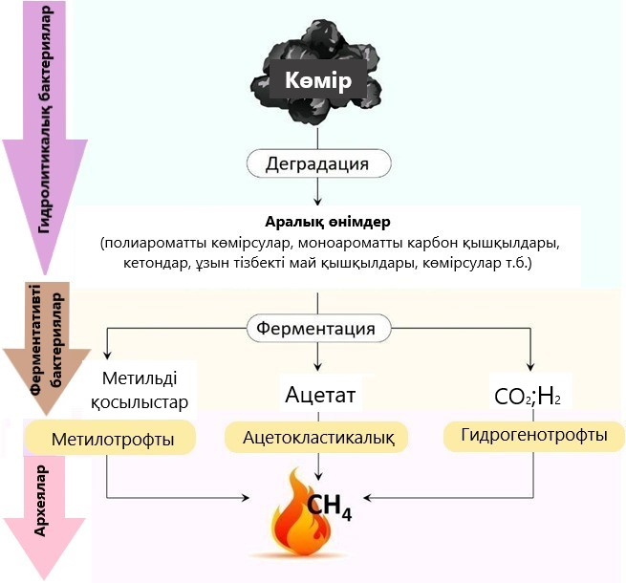
Сурет 1 - Көмірдің метанға биоконверсиясының ұсынылған сызба-нұсқасы.

Күрделі органикалық заттардың ыдырауы, метанды қоса алғанда, қарапайым формаларға айналу процесі 1-cуреттегі сызба-нұсқада көрсетілгендей нақты кезеңдерде жүреді. Бактериялар қауымдастығы көмірдегі күрделі көміртекті аралық және қарапайым жанама өнімдерге ыдыратады [15].
АҚШ, Ұлыбритания, Канада, Франция, Австралия, Үндістан, Қытай, Германия сияқты елдер өнеркәсіптік газ өндіру мақсатында көмір кен орындарынан метан алу бойынша жобалық тәжірибелерін пайдаланып келеді[16], [17]. Көмір Қабатындағы Метанның (CBM) әлемдік нарығының көлемі 2022 жылы 17 890 млн АҚШ долларына бағаланып, 2028 жылы 28 352 миллион АҚШ долларына жетеді деп болжануда [18].
Көмір қабаттарынан метан өндіру қарқынды дамып келе жатқан және өзекті бағыттардың бірі болып табылады. Көмір қабаттарындағы көмірсутекті газдар көмір құрылымы мен құрамының өзгеруі кезінде температура, қысым және әртүрлі микроорганизмдердің метаболизмі сияқты сыртқы әсерлерден түзіледі. Бұл жағдайда газдардың негізгі компоненті метан болып табылады, оның газ қоспасындағы концентрациясы 90% жетеді [19].
Көмірдің метанға биологиялық трансформациясы - бұл микроорганизмдердің көмегімен көмірдің органикалық қосылыстарын метанға айналдыру процесі. Көмірдің биоконверсия процесін әртүрлі әдістер арқылы жақсартуға болады. Бұған дейін биостимуляция жүйелерінің критерийлері туралы, және көмірдің метанға айналу процессін ынталандыру, оның экономикалық пайдасы мен пайдаланудың қарапайымдылығы туралы Колосимо және Риттер және т.б. ғалымдар талқылаған болатын. Сонымен қатар, олар биоконверсия орын алатын жүйедегі кез келген өзгерістер көмір ыдырауының жылдамдатуына жағдай жасауға және одан әрі метаногенез үшін басқа өнімдердің түзілуіне бағытталуы тиіс екенін атап өткен [20], [21].
Болашақта қазба отынының жетіспеушілігі мәселесі туындауы мүмкін болғандықтан, отынның жан басына шаққандағы тұтынуын өте мұқият жоспарлау керек. Көмір энергияның негізгі көзі болып табылатын елдерде КҚМ-ны таза энергетикалық ресурс ретінде пайдалану ел экономикасы үшін тиімді шешім болып табылады. Бұл мәселені шешу үшін КҚМ-нің елде және шетелде жұмыс істеуі мен қолданылуын талдау, КҚМ индустриясының баяу дамуының негізгі мәселелері мен себептерін зерттеу өте маңызды[22].
Көмір қабаттарынан өндірілген метан бүкіл әлемде ұзақ уақыт бойы жер асты көмір кен орындарындағы қауіпті метан көзі болып саналды. Тек 1980 жылдардан бастап АҚШ-та көмір қабаттарынан метан өндіру жұмыстары басталды [10]. Қазіргі уақытта метан қоры негізінен Ресейде, Украинада, Қытайда, Австралияда, Үндістанда, Канадада, Ұлыбританияда, АҚШ-та, Қазақстанда орналасқан. Тестілеу, зерттеу, тау-кен өндіру сияқты КҚМ-мен байланысты іс-шаралар көмір өндірумен айналысатын 69 елдің 42 елінде жүзеге асырылады[11].
Халықтың көбеюі энергияға деген сұранысты тудырады, сондықтан Қытай мен Үндістан сияқты Азия елдері елдердің КҚБ өндірісіне тәуелділігінің болжамы бар [12]. Мысалы, Қытайда бірнеше жобалар метан өндіру қуаты (147 МВТ) бойынша әлемдегі алғашқы үштікте өз орнын анықтады [12]. Қытайдағы КҚМ компаниялары белгілі, мысалы, Chevron, Greka, BP, Far East Energy және ConocoPhillips; Канадада Terra, Ivana және Verona компаниялары бар [13]. Англия, Франция, Түркия, Колумбия сияқты елдерде ресурстардың саны бұрын аталған елдерден ерекшеленеді, дегенмен олар осы бағытта белсенді жұмыс істейді [14]. Сонымен қатар, Халықаралық Энергетикалық Агенттіктің мәліметі бойынша, 2035 жылға қарай көмір қабаттарынан метан өндірудің әлемдік көлемі 410 миллиард текше метрге (бкм) жетуі мүмкін [15].
Көмір-газ компаниялары метан өндіру жобаларын әзірлеуде әлі де жұмыстың экономикалық тиімділігін төмендететін әртүрлі кедергілерге тап болуда. КҚМ өндіруге байланысты техникалық және экономикалық көптеген мәселелер бар. Біріншіден, көмірдің өткізгіштігі өте төмен болып саналады, ал метанның үлкен көлемін алу үшін жүздеген ұңғымаларды қажетті технологиямен қамтамасыз ету қажет. Сонымен қатар, метан, практикалық тәжірибе көрсеткендей, суб-битумды және битумды көмірге көбірек сіңетінін есте ұстаған жөн [16].
КҚМ қолдану өте кең; мысалы, Шахталарды Жоспарлау және Жобалау Жөніндегі Орталық Институттың (CMPDI) мәліметтері бойынша көмір қабаты газы басқа электр ресурстарын алмастыра алады [17]. Ол сондай-ақ көлік құралдарына отын ретінде, сондай-ақ ауыл шаруашылығы өнеркәсібінде тыңайтқыштар үшін өңделмеген зат ретінде және цемент пен метанол өндіру үшін әртүрлі салаларда пайдаланылуы мүмкін [3]. Германияда КҚМ электр энергиясын өндіру үшін қазандықтарда қолданылады, ал КҚМ өндірісі қайталама отын көздерін (метанол, сұйытылған газ, химия өнеркәсібі және кокстеу зауыты) өндірумен тығыз байланысты [18]. Украина жағдайында CBM өндірісі Еуропа мен Ресейден әкелінетін газдан тәуелсіз болуға, сондай-ақ елдегі экологиялық және экономикалық мәселелерді ішінара шешуге көмектеседі [19].
КҚМ өндірісі Қазақстанда Қытай, Жапония, Үндістан сияқты Азия елдеріндегідей дамымаған. Алайда, бүгінгі таңда мемлекет өнеркәсіптік даму үшін көмір қабаттарынан метан өндірудің кешенді жобасын әзірлеуде, бұл елдегі әлеуметтік-экономикалық жағдайды әлдеқайда жақсартуға мүмкіндік береді. Мұндай метан тек электр энергетикасы, металлургия және химия өнеркәсібі салаларында ғана емес, сонымен қатар көмір өндіру саласындағы жұмыстарды айтарлықтай қысқартуға және атмосферадағы метан концентрациясының төмендеуіне байланысты экологиялық жағдайға әсер етуге көмектеседі[23].
Көмір қабаттарында метан газын өндірудің екі түрі бар - биогенді және термогенді [24]. Метан түзілуінің биогендік формасы қоңыр көмір мен леонардит сияқты жас көмірде кездеседі, бұл көмірдің микробтық конверсиясының өнімі. Біріншіден, көмір көмірқышқыл газы немесе ацетатқа айналады, содан кейін архейлердің көмегімен метанға айналады [25]. Термогендік газ кезінде метан әртүрлі термохимиялық процестер арқылы түзілетін және басқа ұшпа заттар химиялық жолмен жойылғаннан кейін алынатын газ болып табылады [26]. Метанның шығу тегін анықтау үшін термогенді газ бен биогенді метанның айырмашылығын көрсететін көміртегі мен сутегінің изотоптық классификациясы қолданылады [25,26].
Сонымен қатар, метан құрамындағы көміртегі мен сутегінің әртүрлі изотоптық құрамының көмегімен газ түзілуінің негізгі реакция жолын анықтауға болады. Сонымен қатар, термогендік газдардың жіктелуі метанның, этанның, пропанның және бутандардың молекулалық және тұрақты изотоптық заңдылықтарына негізделген, жылу генерациясының ұлғаюына байланысты өзгереді [24]. Таза термогенді газы немесе таза биогенді газы бар көмір қабаттарына қарағанда газдың аралас шығу тегі бар көмір қабаттары көбірек [15]. Термогендік және биогендік сипаттағы метанның түзілу температурасы әр түрлі. Столпер, Ди және басқалар [28] температура шектерін анықтау үшін "шоғырланған изотоп" әдісін қолданды. Осы технологияға сәйкес термогендік газдардың номиналды газ терезесінде 157°С-тан 221°С-қа дейінгі резервуар температурасында түзілетіні анықталды. Биогенді газдар резервуардың салыстырмалы түрде төмен температурасында 50°C-тан төмен температурада түзіледі.
Көмірдің құрылымы, атап айтқанда кеуектердің беткі ауданы, көмір бетіндегі метан газының адсорбциясында маңызды рөл атқарады, сонымен қатар ол газды ұстау потенциалын да анықтайды. Метан негізінен микрокеуектерде жиналады макро -, мезо- кеуектерден айырмашылығы, метанның адсорбциясының көп бөлігі микрокеуектерде жүреді деп есептеледі [29].

1.2.2.1 Көмір қабаттарындағы метанының түзілу биогеохимиясы және микробиологиясы
Метан далалық және зертханалық жағдайларда алынған болса да, көмірдің биодеградациясының бүкіл процесін зерттеу үшін биохимиялық реакциялардың әмбебап каскадын әлі де қолдануға болмайды [30]. Кейбір зерттеу лер көрсеткендей, КҚМ шығару қабілеті ең алдымен айдалатын судың қысымына байланысты, 2 Мпа-дан төмен қысымда кем дегенде 50% төмендеу байқалады. Алайда, судың қысымы 8 Мпа-дан асқаннан кейін, КҚМ-ның десорбциялық қабілеті тұрақтанды. Сонымен қатар, суды енгізгеннен кейін температураның жоғарылауы десорбция қабілетінің тез артуына әкеледі. Температура судың қайнау температурасына жеткенде, десорбция максималды шыңға жетеді, ал 90°c температурада десорбция пайызы (PD) өңделмеген сынған көмірдегі көрсеткіш жоғары болды[30].
Авторлардың зерттеулері көрсеткендей, 20 барға дейін жететін биогаз қысымының автоматты генерациясы көмірқышқыл газының (СО₂) үлесін табиғи биогенді табиғи газға ұқсас деңгейге дейін төмендету арқылы биогаздың сапасын жақсарта алады. Көмірқышқыл газының (pCO₂) жоғары қысымы атмосфералық қысыммен салыстырғанда жоғары және бұл процеске әсер етуі мүмкін. Ресенттің зерттеуінде 0,5 Мпа-ға дейін жететін pCO₂ жоғарылауының Гиббстің бос энергиясына, микробтар қауымдастығының құрамына және жоғары қысымды аутогенеративті метаболизм кезінде субстраттарды пайдалану кинетикасына әсері зерттелгені айтылған. Зерттеу барысында 8 литрлік биореакторда 268 күн бойы 2,0 Мпа-ға дейін жететін биогаз қысымының пакеттік автоматты генерациясы қатысты. Нәтижелер археялық Methanosaeta concilii, Methanobacterium formicicum популяцияларының басым екенін көрсетті, бактериялардың жалпы түрлері - 31%, пропионифераксқа -25% және трепонемаға- 12% ұқсас бактерия түрлерімен бірге болды. Ұқсас микроорганизмдер жоғары қысым жиі кездесетін газ және мұнай қоймалары және қараусыз қалған көмір қабаттары сияқты орталарда табылған. Биогаз қысымының 107 күндік автоматты генерациясынан кейін, pCO₂ 0,50 Мпа-ға дейін жеткенде, пропионат жиналып, метан (CH₄) түзілуі төмендеді. Пропионаттың маңызды өндірушісі болып табылатын Пропиониферакс организмнің болуымен қатар, пропионаттың жинақталу кезеңінде оның салыстырмалы көптігінің артуы байқалды. Қосымша эксперименттер pСО₂ 0,10-нан 0,50 Мпа-ға дейін көтерілген кезде тәулігіне 30,3 мг /г-нан тәулігіне 2,2 мг /г-ға дейін 90% - дан астам төмендеп, пропионаттың меншікті конверсия жылдамдығының сызықтық төмендеуін көрсетті [31]. Сонымен қатар, әртүрлі кен орындарындағы көмірдің химиялық құрамы өте алуан түрлі болғандықтан, метаболикалық ерекшеліктеріне байланысты микробтық қауымдастықтың құрамы мен құрылымы да әртүрлі. Көмір-температура мен қысымның көтерілуіне байланысты миллиондаған жылдар бойы бастапқы құрылымын өзгерткен өсімдік заттарының шөгінділерінен түзілген органокластикалық жанғыш шөгінді тау жынысы. Бұл процесс күрделі және көп сатылы болып табылады. Бастапқы кезең өсімдіктер, саңырауқұлақтар және[32] бактериялар сияқты тірі организмдердің өзара әрекеттесуімен жүретін көмірдің ыдырауы мен биосолюбилизациясын қамтиды. Көмірдің маңызды құрамдас бөлігі конденсацияланған полиароматикалық қосылыстар, көмірсутектер, органикалық қышқылдар және т.б. түрінде ұсынылған.
Микроорганизмдер мен олардың ферменттері көмірдің биодеградациясын және биосолюбилизациясын қамтамасыз етеді. Әр түрлі механизмдердің ферменттері (ABCDE жүйесі), оның ішінде әсер ету тотығу ферменттері (пероксидазалар мен лакказалар), гидролазалар (эстеразалар), сілтілі метаболиттер және табиғи хелаторлар сияқты көмірдің микробтық деградациясына жауап береді. Ферменттерден басқа, көмірдің макроқұрылымын өзгертуге әртүрлі саңырауқұлақтар мен бактериялар шығаратын аммиак және биогенді аминдер сияқты сілтілі заттар қатысады [33].
Көмірдің биодеградациясының бастапқы кезеңі гидролиз процестерін және көмірдің құрамдас бөліктерін алкандардың, май қышқылдарының, ароматты қосылыстардың ұзын тізбектеріне бөлуді қамтиды (2-Сурет) [33]. Аэробты дақылдау жағдайында бактериялық метаболизм кезінде ароматты қосылыстардың одан әрі түрленуі, мысалы, нафталин, фтор, фенантрен, фторантен, пирен, бензопирен және т.б., пайда болады [34]. Алкандардың ұзын тізбектеріне келетін болсақ, метан түзетін микроорганизмдерді байытылған гексадиенмен дақылдау нәтижесінде алкандардың ацетат пен сутегі молекуласына ыдырайтыны анықталды; олар сонымен қатар метанның түзілуі үшін маңызды аралық материалдар болып табылады [35]. Көмір гидролизінен кейінгі келесі кезеңдер ацидогенез және ацетогенез болып бөлінеді [36].

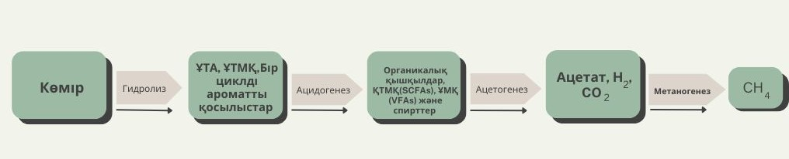

Сурет 2 - Көмірдің ыдырауының биохимиялық реакцияларының жалпы сызба- нұсқасы (ҰТА - ұзын тізбекті алкандар, ҰТМҚ- ұзын тізбекті май қышқылдары, ҚТМҚ - қысқа тізбекті май қышқылдары, ҰМҚ - ұшпа май қышқылдары).

Ацидогенезде қышқылдандыратын бактериялар көмір гидролизінің барлық соңғы өнімдерін органикалық қышқылдарға, спирттерге, альдегидтерге, СО₂ және сутегіге айналдырады, бұл реакцияларға бастапқы ферментация бактериялары да жауап береді. Осы кезеңнің реакциялары көмірдің гидролизі мен деполимерленуін ацетогенез мен метаногенездің соңғы процестерімен байланыстырады [34,35]. Ацетат бактериялары ацидогенез фазасында түзілген өнімдерді ацетаттар мен сутегіге айналдырады, оларды кейінірек метаногендік бактериялар мен архейлер метан түзу үшін пайдалана алады [35, 36]. Метаногенез-оттегісіз ортада жүретін көмір трансформациясының соңғы сатысы [40]. Бұл кезеңде басты рөлді анаэробты микроорганизмдер - метаногендер атқарады. Бұл процессте қоңыр көмір мен суббитумды көмірдің ыдырауында синтрофия маңызды рөл атқарады. Алайда, басқа кен орындарындағы суббитуминозды және битуминозды көмірлерден метаногенез процесі баяу жүретіні анықталды [39,40].
Метаногенездің ең көп сипатталған екі жолы бар: ацетокластикалық (теңдеу- 1-сірке қышқылы молекуласының метан мен СО₂-ге ыдырауы) және гидрогенотрофты (теңдеу- 2-бейорганикалық СО₂ терминалды электронды акцептор ретінде пайдалану) [55].

СО2 + 4Н 2 → СН4 + 2Н2О (1)
CH3COOH → CH4 + CO2 (2)

Зерттеулер метан өндірісіндегі гидрогеологиялық жағдайлар мен құрылымның түзілуі қаншалықты маңызды екенін көрсетеді, өйткені метанның түзілуінде маңызды рөл атқаратын Li, Sr және Ba сияқты түзілу суының басым микроэлементтері КҚМ ұңғымаларының әртүрлі орындарында әртүрлі концентрацияларда кездеседі[43] .
Микроорганизмдер әлемдегі метанның биологиялық айналымында маңызды рөл атқарады. Метан түзетін микроорганизмдер метаногендер деп аталады және олар анаэробты жағдайда өседі. Микробтық метанның түзілуі табиғатта жиі кездеседі. Ферментация кезінде органикалық заттардың ацидогендермен және ацетогендермен ыдырауы, содан кейін метаногендердің қатысуымен оттегісіз күйде метанның түзілуіне әкеледі [44].
Зерттеулер метаногенезді және онымен байланысты метаболизм жолдарын жүзеге асыратын микроорганизмдер мен микробтық қауымдастықтарды көрсетті [33-45]. Механизм целлюлоза мен лигниннен алынған көмірдің құрамындағы ароматты құрылымдарды бақылау арқылы аяқталады, олар көбінесе оттегі көпірлерімен байланысады және құрамында карбоксил, гидроксил немесе кетон функционалдық топтары сияқты оттегі бар әртүрлі топтар бар. Жүйеде көмірдің органикалық заттарындағы салмағы бойынша шамамен 8% оттегі болуы мүмкін. Бұл оттегі байланыстары мен функционалдық топтар сукцинат, пропионат, ацетат, СО₂ және Н₂ сияқты органикалық заттардың ыдырауының маңызды аралық өнімдерін беретін ферментация арқылы нысанаға алынуы мүмкін. Көмір сулары мен байытулардан алынған клондардың шектеулі саны органикалық көміртегі алмасуына жауап беретін in situ популяцияларының күрделілігін толық көрсетпеуі мүмкін болса да, көмір қабаттарындағы органикалық заттардың деградациясының жеңілдетілген гипотетикалық механизмдерін жасау үшін клондық кітапханаларды пайдалануға болады. Сферохетамен байланысты клондар көмірдің оттегімен байланысқан геомакромолекулалық құрылымының бөлшектенуіне ықпал етуі мүмкін. Spirochaete, ірі қара малдың қарын сұйықтықтары сияқты ортада өсімдік полимерлерінің ыдыратушылары ретінде белгілі және олар өсімдік тектес әртүрлі жоғары полимерлерді ыдыратуы мүмкін. Bacteroidetes, соның ішінде Cytophagales мен Flavobacteriia кейбір түрлері целлюлозаның, ақуыздардың және полисахаридтердің, сондай-ақ полиароматикалық көмірсутектердің анаэробты ыдырауына қабілетті. Сонымен қатар, Sporomusa сияқты кейбір бактериялар ароматты қосылыстарды деметилдеуі мүмкін, бұл ароматты сақиналарды ыдыратпас бұрын маңызды қадам болып табылады. Acidaminococcus sp. Sporomusa микроорганизмдерімен тығыз байланысты, қарапайым аминқышқылдарын энергия көзі ретінде ашыта алады, көмір экожүйесінде микробтық биомассаны қайта өңдеуге қатысуы мүмкін. Көмір қабаттарындағы Rhodobacter (Alphaproteobacteria) нақты рөлі әлі де белгісіз [47].
Метан алу үшін кейбір жағдайларда топырақтан, тау жыныстарынан немесе жер асты суларынан іріктелетін метаногенезге қабілетті эндогенді емес микробтық консорциумдар қолданылады [48]. Көмірдің ыдырауына қатысатын микроорганизмдердің алуан түрлілігі де бактериялардан саңырауқұлақтарға дейін өте кең. Сонымен қатар, көмірдің биологиялық ыдырауына қатысатын микроорганизмдердің құрамы көмір қабаттарының орналасуы, құрамы, температурасы және қабаттардағы қысым сияқты көптеген факторларға байланысты. Сонымен қатар, әртүрлі резервуар қабаттарында микроорганизмдердің құрамы айтарлықтай ерекшеленеді, мысалы, тереңірек қабаттарда архейлер кездеседі [49].
Қытайдың солтүстік-шығысындағы ашық көмір шахтасындағы микробтық қауымдастықтар және осы шахтаның айналасындағы жайылымдық топырақ жамылғысы анаэробты түрде өсіріліп, Hiseq секвенциясы арқылы анықталды [48]. Нәтижесінде бактериялық қауымдастықтар негізінен көмір мен топырақ үлгілеріндегі Firmicutes, Bacteroidetes, Actinobacteria және Proteobacteria жататыны белгілі болды. Көмір үлгілерінде Pseudomonas бактериялары басым болды. Сонымен қатар, топырақта көбінесе метаногендер, соның ішінде Methanobacteria, Methanosarcina және Methanomassiliicoccus анықталды, олар көмірді метанға биоконверсиялау кезінде де маңыздыроль атқарады.
Метан өндіретін архейлер бұған дейін Жапония мен АҚШ-та көмір мен түзілу суларында табылған [48,49]. Methanocorpusculum микробтар қауымдастығының басым өкілі болып табылатыны және бірнеше молекулалық және геохимиялық зерттеулерден кейін Иллинойс Бассейнінің шығыс бөлігінде органикалық заттардың H₂ және CO₂ сияқты қарапайым молекулаларға биологиялық ыдырауына жауапты екендігі көрсетілді.Осы тектегі архея түрлері қатысқан негізгі микробтық процестер Н₂-метаногенезді, ацетокластикалық метаногенезді және гомоацетогенезді қолданумен қатар [47], жоғары термофильді микроорганизмдер көмір қабаттарында жиі кездеседі және күрделі көмірсулардың ыдырауына қатысады [50, 51].
Көмір кен орындарындағы микробтық қауымдастықтың құрамы 16s рРНҚ әдісімен анықталады. Мұнда Deinococcus-Thermus, Aquificae және Firmicutes, Thermus antranikianii микробтар қауымдастығының жартысына жуығын құраған [54]. Метан өндірісіне әсер ететін факторларды жақсырақ түсінуге арналған АҚШ-тағы Бирни полигонында анаэробты және термофильді бактериялар болып табылатын термогидрогенді көрсететін жоғары термофильді тізбектер табылды [49]. 16s рРНҚ талдауы сәйкес Methanoculleus термофилінің жоғары температурада Үнді көмір қабатындағы метан резервуарларында метан өндірудің негізгі көзі болып табылатынын көрсетті [41]. Биосурфактант өндіруші Aeribacillus түрлері көмірден үстіңгі құмтастың жанындағы аймақта табылды. Бұл аэробтар көмірді басқа микроорганизмдер үшін биожетімді ете алады, бұл метанның көп мөлшерде түзуіне себеп болуы мүмкін [49].

    - Көмір қабаттарындағы метан өндіруді ынталандыру стратегиялары
Көмір қабаттарындағы метан өндіруді ынталандыру стратегиялары бөлімде ынталандыру әдістері бірнеше санатқа бөлінеді (Сурет 3). Біріншісі - химиялық өңдеу, ол органикалық көміртектің көмірде сұйылту қабілетін арттыру үшін әртүрлі химиялық заттарды қолдануды қамтиды. Соның арқасында көмірдің биожетімділігі артып, оны метанға биоконверсиялау тиімділігін жоғарылатуға мүмкіндік береді. Екіншісі - биостимуляция әдістері, яғни көмірде табиғи түрде кездесетін микроорганизмдердің өсуіне, көбеюіне тиімді жағдай жасау әдістері. Үшіншісі - микробтық ынталандыру немесе биоаугментация, көмірді түрлендірудің әртүрлі кезеңдеріне қатыса алатын экзогенді микроорганизмдерді енгізу арқылы ынталандыру жүзеге асырылады.

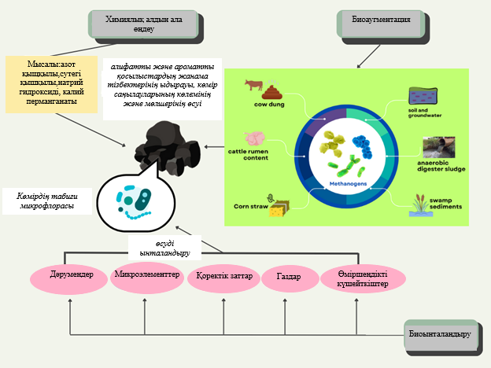
Сурет 3 - Көмір қабаттарындағы метан өндіруді ынталандыру стратегиялары.

Көмірдің химиялық алдын ала өңделуі
Көптеген көмір қабаттарында метанның түзілуі үшін көміртегі көзі ретінде пайдалана алатын эндогенді микроорганизмдердің болуын қажет етеді. Алайда, биоконверсия деңгейі көмірдің биожетімділігіне байланысты айтарлықтай шектелетіні дәлелденді. Биогенді метан өндірісіндегі маңызды бақыланған жағдай химиялық өңдеу көмірдің микробиологиялық құрылымына айтарлықтай әсер етеді. Көмірді химиялық алдын ала өңдеуге арналған жалпы химиялық заттарға сутегі асқын тотығы, натрий гидроксиді және калий перманганаты жатады. Сутегі асқын тотығы-көмірді гидрофильді, биожетімді ету үшін ең көп қолданылатын және ең арзан химиялық зат. In situ биогенді метан өндірісін бағалау үшін Жапонияның солтүстік Хоккайдо қаласындағы Темпоку көмір кен орнындағы көмірмен байланысқан микробтық консорциум қоңыр көмір мен сутегі асқын тотығының реакциялық ерітінділерімен дақылданған. Эксперимент нәтижелері H₂O₂ пайдаланған кезде in situ микробиологиялық белсенділігі жоғары көмір қабаттарында метанның көп мөлшердетүзілу мүмкіндігін көрсетті [55]. Сонымен қатар, H₂O₂ өңделген қоңыр көмірде өңделмеген қоңыр көмірмен салыстырғанда еріген органикалық көміртегі мен органикалық қышқылдың көп мөлшері анықталды, бұл микробиологиялық белсенділікті пайдалану кезінде метанның максималды түзілу әлеуетін көрсетеді. Зерттеу нәтижелері бойынша қоңыр көмірдегі сілтілі еритін көміртектің мөлшері 4,9 есе, ал гумин қышқылының (ГК) концентрациясы H₂O₂ қосқаннан кейін 7,7 есе өскен [14].
Вайомингтегі (АҚШ) ұнтақ өзенінің бассейніндегі суббитум көмірі биогаздың жылдамдығы мен шығуын, сондай-ақ газ потенциалын, көміртегі балансын, тұрақты көміртегі изотоптарын, микробтық популяцияларды және микробтық жолдарды зерттеу үшін алдын ала өңдеу экспериментінде де пайдаланылды. Көмірдің биожетімділігін арттыру арқылы 184-ші күні максималды өнімділігі 552,6 моль/г көмір болатын биогаз өндірісін арттыруға мүмкіндік беретіні көрсетілген [56]. Ұнтақ өзенінің бассейнінде (PRB) Форт одағының қалыптасуы жағдайында зерттеу нәтижелері" Фентон реагенті " - көмірге тән темірмен біріктірілген сутегі асқын тотығы- көмірдегі көмірсутектерді микроорганизмдер CH₄-ке айналдыруы мүмкін ұзын тізбекті Н алкандарына, сондай-ақ орташа тізбекті Н алкандарына (C13-C19) және олардың изомерлеріне ерітуге қабілетті екенін көрсетті [57].
Көмірдің макромолекулаларының әртүрлі өзара әрекеттесулері мен күштерін сілтімен өңдеу кезінде бұзуға және қайта құруға болатындығы дәлелденді . Сондықтан натрий гидроксиді көмірдің құрылымын өзгерту үшін қолданылатын алдын ала өңдеу реагенттерінің бірі болып табылады. NaOH немесе KOH негізінен қышқылдарды полифенолдарға және суда еритін көмір қышқылының тұздары мен фенолаттарға айналдырады, сонымен қатар диспропорция реакциясы мен көмірдің микрокристалды құрылымының арқасында карбонил топтарын карбоксил және гидроксил топтарына айналдырады. Көмірді өңдеу үшін NaOH қолдану тиімділігі оның дозасы мен уақытына байланысты [58]. HCl-мен салыстырғанда, NaOH өңдеу кезінде көбірек газ түзіледі және өңдеуден кейін микробтық флораның белсенділігі артады [59]. Алайда, H₂O₂, NaOH және KMnO₄ катализденген HNO₃ сияқты төрт агенттің әрекетін салыстырған Хуан З. және басқалардың айтуынша, NaOH алдын ала өңдеудің ең аз перспективалы агентіекені белгілі болған. NaOH алдын ала өңдеу гумин және фульвоқышқылдар аймағында кездесетін қосылыстарға қарағанда биожетімділігі төмен себебі ароматты спектрлерді ғана көрсетті.
Калий перманганатымен алдын ала өңделген көмірдің флуоресценция қарқындылығы гумин мен фульво қышқылына ұқсайтын аймақта өсті [60]. Көмірдің метанға айналуына ықпал ететін бірқатар процестерді қарастыратын ең алғашқы зерттеудің бірі-калий перманганатымен алдын ала өңдеу арқылы көмір қабаттарынан метанның микробтық түзілуін ынталандыру әрекеті. Pseudomonas putida F1 (штамм 700007 ATCC) көмегімен биологиялық талдау нәтижелері көмірді еріту және оның құрамдас бөліктерінің биожетімділігін арттыру үшін калий перманганатын қолданудың тиімділігін көрсеткен. Калий перманганатымен алдын-ала өңдеу көмірдегі жалпы көміртекті қосыылстардың 5,4% сұйылтуға әкелетіні көрсетілген, бұл өз кезегінде суббитуминозды көмірден метанның түзілуін ынталандыруы мүмкін (сурет. 5) [61].
Тағы бір зерттеу жұмысына сәйкес, биоанализ нәтижелері биожетімді еритін компоненттердің максималды үлесі көмірді калий перманганатымен жоғары концентрацияда алдын ала өңдеу арқылы өндірілгенін көрсетті. Небәрі 14 күннің ішінде көмірдің жалпы көміртегінің шамамен 1,1% - ы биохимиялық жолмен СО₂-ге айналғаны күшті тотығу процесі байқалды [62]. Көмірдің құрылымы HNO₃ өңдеуімен айтарлықтай өзгереді. SEM кескіндеріндегі кеуекті құрылымнан көрініп тұрғандай, HNO₃ өңдеуден кейін деградацияны көрсетті, кейбір алифатты және ароматты бүйірлік тізбектер деградациясы болғандығын айқындайды [63]. Кай-и Ши және басқалар фушун көмірінің азот қышқылының тотығуына дейінгі және кейінгі сипаттамаларын жан-жақты физикохимиялық талдаумен салыстыра отырып, азот қышқылымен төмен сұрыпты көмірдің тотығуының егжей-тегжейлі процесін зерттеуге тырысты. Көмірге енгізілген бейорганикалық заттардың азот қышқылымен еритіні анықталды, бұл көмірдің күл мөлшерінің төмендеуіне және кеуектердің көлемі мен көлемінің ұлғаюына әкеледі, бұл көмірдің микроорганизмдер үшін биожетімділігін арттыруы мүмкін [64]. Юнлунның зерттеу тобы атмосфераның құрамы метанның концентрациясы мен түзілуіне айтарлықтай әсер ететінін анықтады. Метан азотты атмосфераға тараған кезде ең төменгі деңгейде (0,37 ммоль/г) болды, ал атмосферада сутегі мен көмірқышқыл газының қатынасы 4:1 (Н₂/СО₂ = 4) болғанда ең жоғары деңгейге (0,92 ммоль/г) жетті. Сонымен қатар, биогаз өндірісінің соңына қарай бактериялық сұйықтықтың рН мәні СО₂ атмосферасына тараған кезде төмен (6,59) болды және Н₂ мен СО₂ қатынасы 5:1 (Н₂/СО₂ = 5) атмосферада метан ең жоғары (7,77) болды. Сұйық фазадағы ұшпа май қышқылдарының (VFA) концентрациясы төмен болып қалды, ал СО₂ жоғары концентрациясы VFA деградациясын тежемеді. Оттегінің химиялық қажеттілігінің өзгеруі метан өндірісіне ұқсас үлгі бойынша жүрді [65].
Биостимуляция
"Биостимуляция" анықтамасы әртүрлі электронды акцепторларды, электронды донорларды немесе қоректік заттарды қосу арқылы қоршаған ортадағы микроорганизмдердің өсуін ынталандыруды білдіреді [66]. Бұл терминді Маргесин және т.б авторлар да аэрация, қоректік заттардың қосылуы, рН және температураны бақылау сияқты жағдайлардың өзгеруімен ластаушы заттардың ыдырауын тездететін табиғи қалпына келтірудің бір жолы ретінде сипаттаған [67].
Биостимуляция әдісін таңдағанда, биоремедиацияға қабілетті бактериялардың құрылымдық ерекшеліктері мен тіршілік ету жағдайларын зерттеу ерекше маңызды. Эндогенді бактериялар консорциумының әртүрлі температуралық жағдайларда тіршілік етуі көмірдің газ түзетін потенциалын айтарлықтай өзгеретінін көрсетті. 35℃ температурада газ өндіру деңгейі 15℃ температураға қарағанда әлдеқайда жоғары екені анықталды, бұл температураның көмірді микроорганизмдер тұтынуы үшін оңтайлы екенін көрсетеді, жалпы газ өндірісінің 0,49 ммоль, шамамен 0,78 м³/т [68].
Зерттеуде ең басында көмірден метанның түзілуін ынталандыру үшін процесті оңтайландыру мақсатында субстрат ретінде ацетат [21] немесе формат [69] пайдаланылды. Алайда, бұл жағдай көмірді метанға айналдыруды тікелей ынталандыру жайлы толық ақпарат бермейді. Бұл қоспалар бактериялар үшін оңай қоректік субстрат болып табылады деген болжам бар [70].
Бір жарым жылға созылған КҚМ өндірісінің биостимуляциясы бойынша арнайы ұзақ мерзімді зерттеу Бекман және басқалардың жұмыстарында бар. Бұл зерттеуде алғаш рет суббитумды көмірден метан түзілуін ынталандыру үшін аммоний, фосфат және кальций асқын тотығы сияқты заттар мен реагенттер қолданылды. Нәтижелер қоректік заттардың (N + P, N + P + CaO2, N + P + ацетаты) енгізілуі барлық ұңғымалардағы көмір қабаттарындағы газдың түзілуіне әсер еткенін көрсетті. Алдымен субстратқа ацетат қосылды (зерттеу басында 10 мм, ал үш айдан кейін 20 мм). Екінші тиімді әдіс, зерттеуге сәйкес, көмірдің бастапқы тотығу био-фрагментациясын ынталандыратын кальций асқын тотығын (CaO₂) қосу болды. SIMPER салыстыру талдауынан алынған деректер әртүрлі үлгілердің микробтық консорциумдарында жоғары айырмашылықты көрсетті, өңделмеген ұңғыма мен қоректік заттар мен ацетатпен өңделген ұңғыма арасында - 72,89%, қоректік заттарды түзететін және CaO₂ қосатын ұңғыма - 71% өзгешелік болды [71].
Жапон ғалымдары жүргізген зерттеулерде органикалық заттарды метаногендер оңай қолдана алатын заттарға тез ыдырату үшін сутегі асқын тотығын қолдану жұмыстарын жүргізген. Бұл зерттеу Соя көмір қабаттарындағы бірнеше қоңыр көмір қабаттары арқылы екі ұңғыманы бұрғылауды және қоңыр көмір өзектерін жинауды қамтыды. Зерттеушілер метаногендер үшін тиімді субстрат ретінде өндірілетін төмен молекулалы органикалық қышқылдардың мөлшерін анықтау үшін қоңыр көмірдегі салмақ пайызы 1% H₂O₂ ерітіндісін пайдаланып зертханалық зерттеулер жүргізді. Қоңыр көмірдің тотығу ыдырауы нәтижесінде төмен молекулалы органикалық қышқылдардың жоғары шығымдылығы пайда болды. Сонымен қатар, зерттеушілер метаногендердің құрамында осы органикалық қышқылдар бар H₂O₂ реакция ерітіндісін метанға айналдыра алатынын дәлелдеді[72].
Тамамура, Шуджи және олардың зерттеу тобы біршама эксперименттер жүргізді, олар 0,3% сутегі асқын тотығы (H₂O₂) ерітіндісін 10-нан 50°С -қа дейінгі жер қойнауының әдеттегі температурасында қоңыр көмірді сұйылту үшін пайдаланды. Бұл тәжірибелер 150 мл сұйықтыққа 1 грамм қоңыр көмірдің қатты-сұйық қатынасы бар партиялармен жүргізілді. Нәтижелер еріген органикалық көміртектің концентрациясы литріне ең көбі 450 мгкөміртекке жеткенін, ал органикалық қышқылдардың (құмырсқа, сірке, қымыздық, малон және сукцин қышқылдарын қоса алғанда) біріктірілген концентрациясы ең көбі 145 мг -ға жеткенін көрсетті. Бұл ең жоғары концентрацияларға әр түрлі уақыт аралығында қол жеткізілді, яғни 50°C температурада 1 күннен бастап 10°C температурада 45 күнге дейін. Берілген эксперименттік жағдайларда, егер метаногендер сірке қышқылын және құмырсқа қышқылдарын метанға айналдырса, олар қоңыр көмірдің тоннасына шамамен 6,0 текше метр метан өндіруі мүмкін [73].
Биогенді метан өндіру тиімділігін бағалау үшін көлден микроорганизмдерді, органикалық шөгінділерді, сондай-ақ бактериялардың көбеюіне қажетті компоненттері бар әртүрлі орталарды (ацетат, метанол, глюкоза, қоректік орта және ашытқы сығындысы) қосу арқылы ферментация процесін модельдеу үшін Конин аймағынан (Польша) қоңыр көмірмен тәжірибелер жүргізілді. Ферментация процесінің өзгеруі органикалық көміртектің жалпы құрамының өзгеруімен, сондай-ақ көміртектің тұрақты изотоптық құрамының δ13с өзгеруіне тікелей байланысты. Осылайша, глюкоза, ацетат және метанолдың метанның түзілуіне оң әсер ететіндігі анықталды. Метан түзілу үшін көміртегі көзі ретінде қоректік орта мен ашытқы сығындысы пайдаланылмаған. Алайда олардың ферментация кезінде болуы биогаздың түзілуін арттырды [74]. Австралиялық көмір ұңғымасының эксперименті жағдайында қоректік заттар мен ацетат қоспалары көмірдің микробтық түрленуінде маңызды рөл атқарды. Метан газдары ацетаттың ыдырауымен бірге 12 ай үзілістен кейін ғана пайда болды және ацетат концентрациясы шамамен 18 айдан кейін төмендеген кезде тоқтады. Бұл эксперименттің басында микроорганизмдер ацетатты түрлендіруге қабілетсіз болды немесе ацетатты метанға айналдыру үшін микробтық массаның мөлшері жеткіліксіз болды. Бұл оңтайландыру микробтық құрамның өзгеруіне және ұлғаюына және ацетокластикалық метанның түзілуіне әкелді [75].
Ең жаңа зерттеулердің бірі-нанобөлшектерді (NPs) әртүрлі салаларда қолдану. КҚМ өндірісін ұлғайту мақсатында жүгері сабанын гидротермиялық өңдеу арқылы синтезделген темір мен мыстың NPs әсері зерттелді. Нәтижесінде метан газын алу эксперименті үшін темірдің NPs (Fe₃O₄), сондай-ақ композиттік NPs (Fe₃O₄/CuO) және мыс NPs (CuO) оңтайлы мөлшері сәйкесінше 1,5 г/л, 1,0 г/л және 1,5 г/л екенін көрсетті. Зерттеу жұмысы нәтижесінде алынған биогаз көлемі бақылау үлгісімен салыстырғанда 701%, 337% және 12% - ға өсті [76].
Тәжірибелерде сусыздандыру да қолданылды, өйткені ол көмірдің ыдырауын тездететін аэробты бактериялар мен саңырауқұлақтардың көбеюіне ықпал етуі мүмкін. Джонс, Э. және басқалар ұсынған теория бойынша көмір қабаттарының сусыздануы және ішінара тотығуы биогенді метаногенезге ықпал етуі мүмкін, бұл анаэробты жағдайлар қалпына келтірілгеннен кейін ұзақ тізбекті және ұшпа май қышқылдарының аралық өндірілу жиілігінің жоғарылауымен қамтамасыз етіледі [52].
Бірнеше зерттеулер КҚМ өндірісіндегі әртүрлі тотығу-тотықсыздану жағдайларының әсерін анықтауға арналған [75, 76]. (SO₄)²⁻ және NO³⁻иондарының болуын ескере отырып, сульфаттың тотықсыздануына және денитрификациясына байланысты тотығу-тотықсыздану градиенттерін зерттеуге мүмкіндік береді. Газды сақтауға арналған көмір резервуарларындағы жағдайларды бағалау үшін (SO₄)²⁻ және NO³⁻концентрацияларының комбинациясы көмір қабаттарындағы метанды (КҚМ) сақтауға және кәдеге жаратуға жарамды әртүрлі тотығу-тотықсыздану параметрлерін тану үшін қолданылады. Сульфаттың төмен және нитраттардың жоғары концентрациясымен сипатталатын көмір резервуарлары газ өндірудің жоғары қарқынына әкелетін қолайлы тығыздалған жағдайларды көрсетеді. Керісінше, (SO₄)²⁻ және NO³⁻ деңгейлері жоғарылаған орталар әдетте КҚМ сақтау үшін қолайсыз немесе ашық жағдайларды қажет етеді, бұл газ өндіру қарқынының төмендеуіне әкеледі [79]. Солардың бірі АҚШ геологиялық қызметінің Бирни Полигонында (Монтана, АҚШ) жүргізілген зерттеу болды. Онда әртүрлі жағдайларға практикалық талдау жасауға болады, өйткені әрбір ұңғыманың төмен және жоғары геохимиялық құрамында (SO₄)²⁻ сульфат бар. Аймақтардың әртүрлі геохимиялық ерекшеліктеріндегі көмір қабаттарынан микробтық метан алу тиімділігін органикалық заттардың ыдырау деңгейін, яғни балдырлар биомассасының ыдырауын, органикалық көміртектің түзілуін және микроорганизмдердің құрамының өзгеруін пайдалана отырып жарты жыл ішінде бағаланды. Алынған нәтижелер төмен (SO₄)²⁻ концентрациясы бар ұңғымаларда метан өндірісінің жоғары екенін көрсетті (көмірдің бір гр-на 168-ден 800 мкг метанға дейін). Бұл жағдайда органикалық көміртегі өндірісі жоғары болды, бұл таза көміртекті тұтынатын және көміртекті ыдырататын бактериялар ретінде анықталған Synthrophorhabdus синтрофиялық бактерияларының өсуіне әсер етті [80].
Көмір қабатының геохимиясының биогенді метан өндірісіне әсері туралы гипотеза АҚШ-тың Канзас штатында Орналасқан Чероки Бассейнінің көмір қабаттарында сыналды. Микробтық талдауды және газдың пайда болуының геохимиялық көрсеткіштерін қолдана отырып, микроорганизмдер метанның түзілуінде шешуші рөл атқаратындығы және өндірілетін газдың мөлшері түзілу суындағы еріген заттардың концентрациясына өте тәуелді екендігі дәлелденді. Бір қызығы, архейлер қауымдастығы бактериялардан айырмашылығы түзілу суының тұздылығының өзгеруімен тығыз байланысты [81].
Метаногендік бактериялардың кейбір түрлері метаногенез үшін сутегі доноры ретінде спирттерді пайдалана алады [80-82]. Сондықтан көмір қабаттарында газ түзілуін ынталандыру үшін салыстырмалы түрде аз уытты және арзан органикалық материал ретінде этанолды қосып, зертханалық жағдайда эксперимент жүргізуге әрекет жасалды [85], сонымен қатар этанолдың көмірдің микрокеуекті құрылымына әсері және сол арқылы көмір ұңғымаларындағы сұйықтықтардың таралуына әсері зерттелді [86]. Этанолдың ең оңтайлы концентрациясы 1% құрайтыны анықталды, онда метаногенездің соңында метан түзілуі шамамен 45 мл/г жетеді, бұл этанол қосылмаған бақылау үлгісінен екі есе көп. Сонымен қатар, процестен кейін көмір құрылымының өзгеруі және ұшпа заттардың концентрациясының жоғарылауы байқалды. Қоңыр көмірден метан өндіру кезіндегі микроорганизмдердегі өзгерістерді талдау нәтижесінде 0,5 және 1% этанолдың микробтық қауымдастықтардың құрамын айтарлықтай өзгертпейтіні анықталды, дегенмен олардың саны біртіндеп ұлғайды; дегенмен, метан түзілуінің реакция жолына әсер еткен археялық қауымдастықтар құрамындағы өзгерістер байқалды [85].
Чжан және басқалардың экспериментінің нәтижелері бойынша, ферментация үшін 300 мМ-ден астам этанол қажет екендігі дәлелденді, өйткені одан әрі зерттеулер мен нәтижелерді тексеру спирттің микроорганизмдер үшін әртүрлі концентрациядағы уыттылығын анықтады. Нәтижесінде 100 мМ этанол концентрациясы ең жақсы деп таңдалды, өйткені ол метанның шығымдылығын кемінде 24 есе арттырады және микроорганизмдердің өсуін тежемейтіндігін көрсетті [87].
Көмірдің микроорганизмдер үшін биожетімділігін арттыру мақсатында құрамында темірі бар саз минералдар пайдаланылды, олар жоғары тотықтырғыш гидроксил радикалдарының түзілуіне байланысты биожетімділік деңгейіне әсер етуі мүмкін. Зерттеушілер Қытайдың Шыңжаң қаласындағы Дахуаншань жерасты көмір шахтасынан алынған көмір үлгілерін өңдеу үшін Fe (II)-ге бай саз минералын (нонтронит) пайдаланды. Ол өз кезегінде мұндай көмір метан өндіретін метаногендер үшін субстрат ретінде пайдаланылды. Төмендетілген нонтронитпен өңделген көмірлер метан өндіру үшін тазартылмаған бақылауға (40 мкмоль метан/грамм көмір) қарағанда тиімдірек болды (164 мкмоль/гр көмір) [88].
Көптеген зерттеулер метанды СО₂ және N₂ қосу арқылы ығыстыру арқылы алудың тиімділігін зерттеді [87, 88]. Мысалы, СО₂ пайдалану есебінен көмір кеуектеріндегі CH₄-ті оңай алмастыра алады сол себепті көмірден метан түзілуін арттыруға мүмкіндік береді. Сондай ақ, айдалатын қосымша газ метанды көмір қабаттарынан ығыстырып, қысымды ұстап тұрады[91]. Жердегі биогенді метан газының 20% - дан астамы СО₂-нің Н₂ тотықсыздану жолы арқылы Н₂ - қолданатын метаногендер көмегімен түзілгетіні белгілі болды [92].
Кейбір зерттеу жұмыстары нәтижесі жасуша қабырғалары жоқ жасушалары бар ашытқы сығындысын қосу арқылы көмір қабаттарынан микробтық метан өндірісін ынталандыруға болатынын дәлелдеді [68, 91, 92]. Көмірге тәуелді метаногенез процесінің қарқындылығы зертханалық микроэкожүйеге ашытқы сығындысын және бірнеше күрделі компоненттерді (ақуыздар мен амин қышқылдары) қосқанда екі еседен астам өсті. Мысалы, пептонмен ынталандырылған көмірге тәуелді метаногенез ашытқы сығындысымен салыстырғанда 86% құрады. Салыстыру үшін, глутаматпен ынталандырылған белсенділік ашытқы сығындысымен салыстырғанда 65% құрады, ал витаминдік қоспада ашытқы сығындысымен ынталандырылған белсенділіктің тек 33% - ы болды [95]. Е витамині және пептон мөлшерінің азаюы биостимуляцияның экономикалық тиімділігін бағалау үшін үнемді қоректік ерітінділерді іздеуде метан генерациясының төмендеуіне әкелетіні анықталды [96]. Тек қана ашытқы сығындысы ғана емес, сонымен қатар КҚМ тиімділігін арттыру үшін және экономикалық үнемді балама болуы мүмкін басқа да материалдар пайдаланылады. Ашытқы сығындысын, соя протеинінің ұнтағын және глюкозаны ферментация кезінде Н₂ берілуімен тотықсыздану жолымен СО₂-ның CH₄-ға биогендік конверсиясын салыстырмалы бағалау жүргізілді. Н₂ түзетін ферментативті және Н₂ түзетін метаногенді микробтардың аралас дақылын Н₂ шектелген жағдайларда қолдану мынаны көрсетті: соя протеинінің ұнтағы Н₂ өндірісін ынталандыруда ашытқы сығындысы сияқты тиімді болатынын көрсетті. Сондықтан соядан алынған ақуыз ұнтағын СО₂-ның CH₄-ға биогендік конверсиясы үшін қажетті Н₂ жеткізілуін ынталандыру үшін ашытқы сығындысының барабар алмастырғышы ретінде пайдалануға болады [97].
Метаногенез процесін ынталандыру экспериментінде Scenedesmus балдыр сығындысын (БС) қолдану КҚМ ынталандыру мақсатында АС-на арзан балама ретінде қолданылады. Зерттеу нәтижесінде БС қолданудың бірнеше артықшылықтары бар екенін көрсетті; біріншіден, ол көмірдің қатысуымен метаногенезді ынталандырады. Екіншіден, бұл экономикалық тиімді және КҚМ операцияларының көміртегі және су мөлшерін азайтады[95] .
Метан өндірісін арттыру үшін балдырлар, цианобактериялар, ашытқы жасушалары және түйіршіктелген АС сияқты әртүрлі қоректік заттарды пайдалану тиімділігін бағалау үшін көміртегінің кірісі мен шығысы да өлшенетін эксперимент жүргізілді. Барлық қоректік көздер (балдырлар, цианобактериялар, ашытқы жасушалары және түйіршіктелген АС) екі концентрацияда (0,1 және 0,5 г/л) пайдаланылды. Әр түрлі концентрациядағы соңында түзілген метанның көлемі әр түрлі болған жоқ (0,1 г/л (р = 1), 0,5 г/л (р > 0,608). Көмір қабаттарындағы қауымдастықтардың құрамын талдай отырып, енгізілген түзетулер архея қауымдастықтарына айтарлықтай әсер етпейтіні , ал бактериялардың популяциясына әсері ететіні анықталды[70].
Бейорганикалық қоректік заттар қосылған кезде көмір қабаттарындағы эндогенді микробтық популяцияның өсуі жақсарды [98]. Fe, Mo, B, Se, I, Cr, Zn, F, Mn, Co, Si және т.б. сияқты микроэлементтер, тірі организмдердегі ферментативті кешендерінде маңызды функцияларды орындайды [99]. Сонымен қатар, микроэлементтер анаэробты жағдайда басқа қауымдастықтарды басып, метаногендік микроорганизмдердің тез өсуіне әкелетіні анықталды [100]. Мысалы, Йю Д және басқалардың экспериментінде, екі фазалы анаэробты мембраналық биореактордағы метаногенез кезінде Methanosarcina және Methanoculleus сияқты метаногендердің кейбір түрлері көптігі Fe, Ni, Co, Cu және Zn сияқты микроэлементтерді қосқаннан кейін жоғарылады [101].
Бурку Унал және басқалар көмір қабаттарындағы метаногендік өсу мен белсенділікке әртүрлі микроэлементтердің әсерін зерттеді. Олардың нәтижелері метан өндірісінің деңгейі қосымша микроэлементтердің жетіспеушілігінен де, микроэлементтердің шамадан тыс мөлшерін қосқаннан кейін де төмендейтінін көрсетті. Дегенмен, стандартты орталар үшін оңтайландырылған концентрацияларда микроэлементтер қосылған кезде метан өндірісі 37% - ға өсті, бұл метаногендік қауымдастықтар құрамының өзгеруіне ықпал етті [102].
Ся, Дапинг және олардың командасы биогенді метан эксперименттерін жүргізу үшін көлемі 5 л болатын үлкен сыйымдылықтағы ферментацияға арналған цистернаны қолданды. Осы қондырғыдан алынған нәтижелер дәстүрлі зертханалық зерттеулермен салыстырылды. Метанды сынау көлемін стандартты 250 мл-ден 5 л ферментация көлеміне дейін ұлғайтқаннан кейін, газ өндіру жылдамдығының шамамен артуы сияқты айтарлықтай жақсартулар байқалды (21%), ал газ концентрациясы 2,3% - ға өсті. Сұйық фазалық өнімдердің ингибиторлық әсері үлкен ферментация цистернасында азайып, микроэлементтер (темір мен никель), метан түзуші штамдары және жартылай үздіксіз газ жинау процесін енгізу арқылы микробтардың белсенділігі артты. Дегенмен, ферментация цистернасындағы аралық газ өнімдерінде Н₂ мен СО₂-ның сақталуы газдың конверсиясының одан да жоғары жылдамдығына әкелгенін атап өткен жөн. Шын мәнінде, газ түзілу қарқыны 18-ден 24 мл/г-ға дейін өсті, бұл процестің 37% - ға айтарлықтай жақсарғанын көрсетті [103].

Биоаугментация.
Биоаугментация немесе микробтық байыту бұл әр түрлі функциялар атқаратын бар түрлі микроорганизмдерді қосуға негізделген КҚМ микробтық өндірісін оңтайландыруға бағытталған әдістердің бірі ретінде қолданылады.
Көмір микробтық консорциумының аугментациялау тиімділігін анықтау үшін салыстырмалы эксперимент жүргізілді, онда биоконверсияның жоғары дәрежесінің көрсеткіші бөлінетін метан мөлшері болып белгіленді. Көмір сынамалары экзогенді метан түзетін микроорганизмдердің қосылуымен және қоспасыз бақылау үлгілерімен, оның ішінде тек эндогенді метаногендер мен бейорганикалық тұздармен салыстырылды. Алынған деректер экзогендік метаногендердің қосылуы газ түзілуінің жоғарылауына әсер еткенін көрсетті. Көмір үлгілеріне қосылған микроорганизмдер 5 түрлі топқа бөлінді: Methanomicrobia және Methanobacteria архейлерының өңделмеген топтары - Clostridiales (8.9-22.8%), Spirochaetales (7.2-10 .1%), Thermotogaceae (4.8-6.3%) және Proteobacteria (5.1-6.3%). Сандық зерттеулерге негізделген микробтардың мұндай көбею көрсеткіштері КҚМ-ның қалпына келтіру жылдамдығын 115% - ға дейін арттыруға мүмкіндік береді[68].
Тәжірибеде төмен сортты көмірден, қоректік заттардан және микроорганизмдер консорциумынан метан түзілуін ынталандыру үшін эндогенді микроорганизмдер консорциумына WBC-2 (аралас метаногенді бактериялар консорциумы, Pseudomonas spp., Veillonellaceae және Methanosarcinabarkeri) қосылды және биостимуляция мақсатында дақылдау барысында қоректік заттар қосылған. Метан газы көп мөлшерде және қысқа уақытта биоаугменттелген көмір үлгісінде пайда болды, бірақ эндогенді консорциумдардың бір реттік биостимуляциясы орташа нәтижелер берді. 39 күн ішінде биоаугменттелген микроэкожүйеде Geobacter sp. басым болды және ортада органикалық заттар жинақталды, содан кейін метан түзіле бастады. Бірақ метан түзілуінің едәуір бөлігі Methanosaeta concilii метаногенінің болуымен байланысты болды. Метан өндірісі шамамен 70-ші күні аяқталды. Өндірілген метанның жалпы мөлшері табиғи микроэкожүйеге қарағанда 25% жоғары болды [98].
Саңырауқұлақтар, архейлер немесе бактериялар сияқты микроорганизмдерді көмір шөгінділеріне егуге болады, өйткені олар аборигенді микроорганизмдерге қарағанда өнімдірек болуы мүмкін. Әр түрлі көмір қабаттарында құрамдары әр түрлі болғанымен, тотығу-тотықсыздану реакцияларына қатысатын және эндогенді метаногендік консорциумдардың өсуін оңтайландыратын микроорганизмдердің тепе-теңдігін реттеуге болады [21]. Мысалы, Рseudomonas stutzeri штаммы қоңыр көмірден керосин майы, толуол, дизель, гексан және т.б. сияқты ароматты көмірсутектерді ыдырататын, сондай-ақ зәйтүн майы мен соя майымен айтарлықтай мөлшерде биосурфактант өндіретіні анықталды. Сонымен қатар, биосурфактанттың тұрақтылығын талдау оның көмір қабатындағы метанды дәл сол орында өндірудің пайдалылығын көрсетті [104]. Сонымен қатар, бұл бағытты пайдалануда көмір қабаттарының халықтың ауыз суына пайдаланылатын су асты суларымен қосылуына байланысты белгілі бір қиындықтар туындауы мүмкін екені анықталған [21].
Микробтық стимуляцияны қолданар алдында бірқатар мәселелер тізімі қарастырылды. Олар қолайлы микроорганизмді таңдау, олардың көмір қабаттарында көбеюінің қатаң шарттары, көмірдің кейбір түрлерін бактериялар ыдырата алмайтыны, микробтық ынталандыру процесі болып табылады [105].
Биоаугментация үшін метаногендік сынаманың әр түрлі көздерін қолдану жұмыстарын бірталай зерттеушілер қолданған. Солардың ішінде Уэно өзінің зерттеуінде көмірді ерітуге алғашында сутегі асқын тотығы (H₂O₂) қолданылды, себебі ол лигнитті тотықтырып, төмен молекулалы органикалық қышқылдар (сірке және құмырсқа қышқылдары) түзеді. Бұл қышқылдар метан түзуші археяларға арналған негізгі субстрат болып табылады. Сонымен қатар, H₂O₂ экологиялық жағынан қауіпсіз - ол су мен оттекке ыдырайды. Ал биоаугментация мақсатында екі микробты консорциум - mMEC және SAL25-2 қолданылды. Кейбір микроэкожүйеге ұсақталған лигнит қосылып, қатты фазалы көміртек материалы (CM) ретінде зерттелді. Сонымен қатар, ерітілген лигнит ерітіндісіндегі органикалық көміртек мөлшерінің (TOC) 10, 100 және 1000 мг/л деңгейіндегі әсері зерттелді. Нәтижесінде метан тек 1000 мг/л TOC концентрациясында түзілді. mMEC консорциумы қосылған микроэкожүйелерде, әсіресе ұсақталған лигнитпен бірге, метан түзілуі айтарлықтай жоғары болды. Ең жақсы нәтиже бойынша, бақылаумен салыстырғанда метан өндірісі 50 есе артты. Сонымен қатар, 16S rRNA және mcrA гендерінің көшірме саны да көбейді, бұл метан түзуші микроорганизмдердің көбеюін көсетеді. Ал SAL25-2 қолданылған микроэкожүйеде ұсақталған лигнит метан өндірісін арттырмады, бірақ микробтық гендердің саны өсті. Бұл жағдайда бактериялар метан түзуші археялармен субстрат үшін бәсекелесіп, олардың белсенділігін тежеген болуы мүмкін [106].
Келесі индонезиялық авторлардың зерттеуінде буйвол тезегінен алынған микробтық инокулянттың лигнит көмір қабатынан метан газын өндіру қабілеті зерттелді. Эксперимент барысында микробтар әртүрлі рациондармен (100% концентрат, 70% концентрат + 30% шөп, 30% концентрат + 70% шөп) белсендіріліп, кейіннен олар 98-5 қоректік ортасында лигнитпен бірге 39°C температурада инкубацияланды. Зерттеу нәтижесінде ең жоғары газ өндірісі 70% концентрат пен 30% шөп қоспасы қолданылғанда байқалды, 48 сағатта 22,5 мл газ, ал 6% инокулянт қосылған кезде анаэробты микробтар саны 31 × 10¹⁰ CFU/мл, ұшпа май қышқылдары -171,7 мМ және метан өндірісі -128,61 мл ең жоғары деңгейде тіркелді. Бұл нәтижелер буйвол тезегінен алынған микробтардың лигнитті тиімді ыдыратып, метан өндіруге қабілетті екенін көрсетті және ауыл шаруашылық қалдықтарын метан өндірісіне қолданудың тиімділігін дәлелдейді [107].
Қытай зерттеушілері Эрлиан көмір бассейіндеріндегі көмірден метан алуды ынталандыру үшін жайылымдар топырағын қолданған. Эксперимент барысында лигнит көмірі 60 күн бойы анаэробты жағдайда инкубацияланып, метан өндірісі бақыланды. Зерттеу нәтижелері көмір қабаттарына микробтық инокулянттарды қосу метаногенезді едәуір жақсартатынын көрсетті: топырақтан алынған қауымдастықпен 62,5 мкмоль және көмір кенішінен алынған қауымдастықпен 80,4 мкмоль метан өндірілді. Сонымен қатар, микробиологиялық және генетикалық талдаулар көмірді ыдыратуға жауапты негізгі метаногенді және ферментативті бактериялардың белсенділігін растады [48] .
Жоғарғы Силезия көмір бассейнінен алынған таскөмірде метаногенез үдерісін ынталандыру үшін зерттеушілер көмір қабаттарына органикалық субстраттар (ацетат, метанол, гидроген/көмірқышқыл газы) мен әртүрлі микробтық инокулянттарды қосып, анаэробты жағдайларда 12 апта бойы инкубация жүргізді. Нәтижесінде ацетат пен H₂/CO₂ қоспасы метан өндірісін айтарлықтай арттырды, ал метанолдың әсері төмен болды. Сонымен қатар, qPCR әдісімен жасалған молекулалық талдау барысында метан түзуші археялардың - Methanosarcina және Methanobacterium туыстары белсенді түрде көбейіп, көмір құрылымының өзгерістеріне бейімделетіні анықталды [108].
Қытайлық зерттеушілер қоңыр көмірден метан шығуын күшейту үшін су тазартау қондырғысынан анаэробты микробтық қауымдастықты қолданды. Зерттеу барысында қоңыр көмір (лигнит) анаэробты жағдайларда экзогенді метаногендермен 90 күн бойы инкубацияланды. Экзогенді метаногендер қосылған микробтық қауымдастықтар көмірден метан өндіруді 5-10 есе арттырды. Яғни, метан өндірісінің деңгейі 0,72 м³/кг бастапқы көмірден 3,5 м³/кг-ға дейін жоғарылады. Сонымен қатар, көмірдің құрамында микробтық ыдырауға бейімделген органикалық молекулалардың деңгейі де ұлғайды. Метан өндірісі реакторларда түрлі экзогенді метаногендермен (Methanosarcina және Methanobacterium) жүргізілгенде 180 мкмоль метан өндірілді, ал тек табиғи микробтық қауымдастықтармен салыстырғанда бұл көрсеткіш 1,8 есе жоғары болды [109].
Ал Калимантанның әртүрлі көмір түрлерінен биoгаз өндірісін зерттеу мақсатында сиырлардың қарнынан алынған микроорганизмдер консорциумы қолданылды. Зерттеуде әртүрлі көмір типтері (битуминозды, антрацит, лигнит) көмірдің метаногенез процесінде биоыдырауы мен биогаз өндіру тиімділігін анықтау үшін инкубацияланды. Сиырдың қарынының сұйықтығы экзогенді микроорганизмдер ретінде қолданылды және көмір әртүрлі микроорганизмдермен өңделіп, 60 күн бойы анаэробты жағдайларда инкубацияланды. Нәтижелер көрсеткендей, экзогенді микроорганизмдер консорциумы көмір түрлерінен метан өндіруді айтарлықтай арттырды. Лигнит көмірінен алынған биогаз өндірісі ең жоғары көрсеткішке жетті — 0,44 м³/кг, ал битуминозды көмірден 0,34 м³/кг, антрациттен 0,21 м³/кг метан өндірілді [110].
Харлия (2019) және оның әріптестерінің жұмысында битуминозды көмірге жүгері сабаны микробтық консорциум қосу арқылы метан өндіру процесі зерттелді. Экспериментте 70 мл 985 ортасы 100 мл бөтелкеге құйылып, оған орта көлемінің шамамен 10%-ын құрайтын битуминозды көмір қосылды. Көмірдің көзі ретінде А-Ванцзяйлин кеніші (Юнчэн, Шаньси, Қытай) таңдалды. Нәтижелер көрсеткендей, көмірдің әртүрлі үлгілері метан өндірісінің әртүрлі көрсеткіштерін көрсетті: 17,28 мл/г, 12,51 мл/г және 14,88 мл/г. Бұл нәтижелер битуминозды көмірдің микробтық консорциуммен бірге метан өндірісін арттыруда тиімділігін көрсетеді [111] .
Қытайлық авторлардың зерттеуінде битуминозды көмірден метан өндіру үшін түрлі микроорганизмдер консорциумдары қолданылды. Субстрат ретінде 60 торлы електен өткен көмір пайдаланылып, оған сиырдың көңі және спирт зауытының анаэробты ферментациясының шламы енгізілді. Таңдалған микроорганизмдер 5 мл асептикалық шприцпен егілді және 30 күн бойы инкубацияланды [112].
Келесі зерттеу жұмысында Қытайдың суббитуминозды көмірі қолданылып оған биоаугментация мақсатында дайын аралас метаногендер консорциумы қосылды. Көмір бөлшектері өлшемі 0,2-1 см аралығында болды және 120 мл бөтелкелеріне 60 мл анаэробты бикарбонатты буферлі ерітінді қосылып, шамамен 7 г көмір салынды. Биоаугментация барысында метаногендік дақыл (WBC-2) қосылып, микробтық консорциум ретінде шамамен 2,8×10⁸ жасуша/мл мөлшерінде қолданылды. Бақылау тобы ретінде HgCl₂-мен алдын ала өңделген көмір пайдаланылды. 70 күндік инкубациядан кейін метанның мөлшері 80 мкмоль/г мөлшерді құрады. Бұл зерттеу өнімсіз көмірден метан өндіруді арттыру үшін аралас метаногенді дақылдар мен қоректік заттардың қосылуы тиімді екенін көрсетті [98].
БҰҰ және бірқатар ғалымдар метаногендік консорциумдардың екі түрін қолдана отырып, химиялық еріген қоңыр көмірден алынған органикалық заттардың метанға тиімді айналуын анықтады: аралас метаногенді байыту дақылы (mMEC) және SAL25-2. Микрокорта экспериментінде олар жеті күн ішінде метан өндірісінің басталуын бақылады. Сонымен қатар, олар химиялық еріген қоңыр көмір ерітіндісіндегі жалпы органикалық көміртектің концентрациясы жоғарылаған сайын метанның шығымдылығы жоғарылағанын байқады. Бір қызығы, олар микроэкожүйеге қоректік қосымша материал (СМ) ретінде ұнтақталған қоңыр көмірді енгізген кезде, mMEC көмегімен метан өндірісі айтарлықтай артып, шамамен 50 есе жоғары өнімділікке жеткен [106].
Көмір қабаттарын биоагментациялау үшін in situ метан өндірісіндегі көмір кен орындарына оңай бейімделетін табиғи шыққан микробтық консорциумдарды пайдалану оңайырақ. Метанды одан әрі өндіру үшін көмірді ерітуге қабілетті қажетті микробтық консорциумдар әртүрлі көздерден таңдалды: сиыр тезегі, күріш алқабының топырағы, манго ағашында өсірілген балдырлармен аралас саңырауқұлақтар, ақ шірік саңырауқұлақтары, термит және ағаш жейтін жәндіктер. Өндірілген метанның мөлшері 222 күндік ұзақ инкубациялық кезеңнен кейін күріш алқаптарының топырағын метаногендердің көзі ретінде пайдаланған кезде ең көп болатыны атап өтілді. Барлық қомпоненттерді араластыру кейбір компоненттердің ингибиторлық әсеріне байланысты жақсы нәтиже бермеді [113].
Сонг және басқалар қоңыр көмір мен майлар бірлескен ферментациясы кезінде CH₄ өнімділігінің 380% - ға айтарлықтай артқанын көрсетті. Сонымен қатар, деградацияға ұшырайтын органикалық заттардың және сірке қышқылының мөлшерінің жоғарылауы байқалды, бұл гумификация дәрежесінің төмендеуімен қатар жүрді. Микробтардың белсенділігі де жақсарды. Анаэробты ферментация процесінде қолданылатын аралас субстратта да, Acinetobacter sp., Methanosarcina sp. да сәйкесінше басым бактериялар мен архейлер ретінде пайда болды. Бұл ауысым органикалық заттардың деградациясының тиімділігін, демек, биометанның жалпы өндірісін жақсартты. Бұл зерттеу қоңыр көмірдің таза түрленуіне және майларды қайта кәдеге жаратуға жаңа тәсілді ұсына отырып, биометан өндірісінің тиімділігін арттыру үшін майлар мен қоңыр көмірдің бірлескен анаэробты ферментацияының әлеуетін көрсетеді [114].
Хейнз және co-авторлары осы зерттеуде қарастырылған жүйе туралы есептер 0,5 Мвт / сағ арнайы ерітілген қабатта құрғату технологиясы, газды тазарту модулін және катализаторды бағалау қондырғысын қамтиды. Биорекаторда төменгі сортты көмірді пайдалана отырып, процесс кезінде көміртектің 96% - ға жуық түрленуіне қол жеткізді және суық газдың тиімділігін 65% - ға дейін жоғарылатты. Әр түрлі өңделмеген зат көздерінің ішінде ерітілген қабатта құрғату немесе әдісімен алынған суық газдың тиімділігі және көміртекті конверсиялау жылдамдығы ең жоғары деңгейге ие болды [17]
Гуо және басқалар тауық көңінің анаэробты деградациясы кезінде метан өндірісінің тиімділігін арттыру тәсілін ұсынды, қоспа ретінде көмір шламын қосудың әсері зерттелді. Нәтижесінде тауық көңінің тиісті мөлшері ферментациядың басталуын тездететінін және метан өндірісі айтарлықтай артқанын көрсетті. Сұйық фазадағы pH тұрақты болып, жалпы аммиак азотының және бос аммиак азотының деңгейі төмендеді. Сонымен қатар, органикалық заттардың ыдырауы және ұшпа май қышқылдарының (VFAs) пайдалануы жоғарылады. Бактериялар қауымдастығында Bacteroidetes sp. көбеюі байқалды, ал архейлерде Methanosarcina sp. көбеюі байқалды. Сонымен қатар, СО₂-нің азаюы бастапқы метаногендік жол ретінде пайда болды, ал көмір шламының қосылуы метан алмасу жолдарында негізгі ферменттермен байланысты гендердің болуын арттырды [115].
Пәкістанның әртүрлі деңгейлеріндегі (қоңыр көмірден жартылай антрацитке дейін) көмір үлгілерін талдау үшін биоанализ бірі сулы-батпақты жерлерден, екіншісі көмірден алынған екі түрлі микробтық консорциумдарды пайдалана отырып жүргізілді. Барлық үлгілердің ішінде сулы-батпақты жерлерден алынған микробтық консорциумды пайдалану кезінде битумды көмірден 35 мкмоль CH₄/г ең жоғары метан өндірісі байқалды. Сонымен қатар суббитуминозды көмір осы зерттеуде 30 мкмоль CH₄/г көмірде метанның айтарлықтай өндірілуін көрсетті. Алайда, көмірден алынатын консорциумды пайдаланған кезде метанның төмен мөлшері тіркелді, суббитуминозды көмір ең жоғары концентрацияны 25 мкмоль CH₄/г көмірге жеткізді. Соңғы өлшеу кезінде метан деңгейінің жоғарылауы жалғасып жатқандығы атап өтілді, бұл көмірден алынған консорциумның сулы-батпақты жерлерден алынған консорциуммен салыстырғанда баяу қарқынмен жұмыс істейтіндігін көрсетті. Соған қарамастан, ол жоғары дәрежелі көмірде биогаздануды катализдеу тиімділігін көрсетті [116].
Ся және оның әріптестері көмірді субстрат ретінде пайдалана отырып, сутегі мен метанды бір уақытта өндіруді қамтитын ферментациядың инновациялық биологиялық әдісін көрсетті. Бұл процесті түсіну үшін олар газ хроматографиясы мен газ хроматографиясы-масс-спектрофотометрияны қолдана отырып, газ өндірісі мен аралық сұйық өнімдерге талдау жүргізді. Сутектің (Н₂) ең жоғары өндірісі 3 күн ішінде 66 мкмоль/г деңгейінде болды, ал метан 16 күннен кейін 56 мкмоль/г шыңына жетті. Бұл мөлшерлер сәйкесінше H₂ және CH₄ өндірісінің жалпы көлемінің шамамен 26% және 25% құрады. Көмір субстратының конверсиясы сәйкесінше 2,4% және 4,9% деңгейінде өлшенді. Сутегі өндірісінің фазасында рН жоғарылау, төмендеу, содан кейін қайтадан жоғарылау үлгісін көрсетті. Бір апталық реакция кезеңінде оттегінің химиялық қажеттілігі біртіндеп артып, 6-шы күні 857 мг/Л шыңына жетті, ал 600 нм максималды оптикалық тығыздық 4-ші күні 0,52-ге жетті. Метаногендік кезеңде оттегінің химиялық қажеттілігінде айтарлықтай өзгерістер байқалды, ең жоғары мәні 2 апта ішінде 874 мг/Л-ге жоғарылады [117].

    - Қазақстанның төмен сортты көмір көздерінен метан алудың мүмкіндіктері
Қазақстанның орталық және солтүстік аймақтарында орналасқан 400-ден астам кен орнында ~25,6 млрд тонна көмір қоры бар [118] . Қазақстанның КҚМ ресурстық базасы ~0,8 Т/м³ бағаланады және мемлекет КҚМ өнеркәсібіне елеулі инвестиция салынуда [119]. Дегенмен, КҚМ қорларын коммерцияландыру алдында ел әлі де көптеген кедергілерді, соның ішінде экологиялық, нормативтік және экономикалық параметрлерді, геологиялық жағдайларды және технологиялық мүмкіндіктердің жетіспеушілігін терең зерттеуді ескеру керек.
Зерттеу стратегиясының маңызды аспектілері көмірдің белгілі бір түрі үшін биогенді КҚМ өндіру процесін және механизмін зерттеу және көмір қабаттарындағы геомикробиологиялық белсенділіктің экологиялық сипаттамаларын, сондай-ақ көмірсутектерден метан өндіруге әкелетін биоконверсия процесін түсіну болып табылады.
Көмірдің құрғақ қалдығының шамамен 85%-ы мацералдардан, яғни биологиялық прекурсорлық материалдың қасиеттерін көрсететін органикалық материалдардан тұрады, ал қалған бөлігі әдетте алюмосиликатты және құмды пириттер түрінде болады [120]. Әдетте, көмірдің химиялық және құрылымдық сипаттамалары көмірдің дәрежесіне байланысты, ал көмірдің органикалық фракциясы ароматты және алифатты көмірсутектердің, сонымен қатар N-, S- және O-құрамында гетероциклді қосылыстардың күрделі қоспасынан тұрады [121]. Жартылай ароматты және лигниннен алынған макромолекулалардың гетерогенділігіне, гидрофобтылығына және рекальцификациясына байланысты көмірдің ыдырауы метаболикалық стратегиялардың кең ауқымы бар микробтық қауымдастықты қажет етеді.
Соңғы бірнеше жыл ішінде органикалық қалдықтары бар жер асты көмір қабаттары мен тақтатастарды геомикробиологиялық және филогенетикалық зерттеулер көмірді метанға айналдыру қабілеті жоғары ерекше микробтық қауымдастықтарды сипаттады [20, 91, 120-122]. Жалпы көмірдің метанға биогендік айналуының көп сатылы процесіне метаногендік архейлермен синтрофиялық байланысқан ферментативті және ацетогенді бактериялардың әртүрлі топтары қатысады [15, 20, 123].
Қысым мен жылу астында (негізінен 100°C жоғары температурада) қатал геологиялық жағдайларда ұзақ уақыт бойы түзілетін термогенді КҚМ-нан айырмашылығы, биогенді КҚМ процесі қысқа уақыт аралығында және әлдеқайда тиімді жағдайларда жүреді, осылайша оларды қолдануға мүмкіндік береді және оның өндірісін арттырудың жаңа стратегиялары қарастырылуда [126].
Жоғарыда айтылғандарды ескере отырып, бұл зерттеу қазақстандық төмен сортты көмірлер негізінде КҚМ биогенді өндіру әдісін әзірлеуге және оны ынталандыруға қажетті стратегияларды қарастыруға, метаногенді микробтық консорциумды таңдауға бағытталған.

2. ЗЕРТТЕУ ӘДІСТЕРІ МЕН МАТЕРИАЛДАРЫ
2.1 Зерттеу объектілері мен материалдары
2.1.1 Көмір үлгілерін дайындау және сипаттау
ТСК үлгілері ISO 18283:2006 «Hard coal and co-sampling» және ISO 13909-4:2016 «Preview Hard coal and co-mechanical sampling. Part 4: Coal - Preparation of test samples» Қазақстанның 3 өңірінен жинақталды. Оның ішінде (1) Ой -Қарағай төмен сортты көмір (OК) қоңыр көмір: В түрі;- Ой -Қарағай көмір бассейні (43°12'36,6""N. 80°35'48,3"E), Алматы облысы (2) Екібастұз төмен сортты көмірі (ЕК) суббитуминозды көмір: С түрі;- Екібастұз көмірі бассейні - (51°44′16,7″ N, 75°24′8,0″ E), Павлодар облысы, және (3) Қарағанды төмен сортты ​​көмір (ҚК) суббитуминозды және қоңыр көмір: В түрі; -Қарағанды ​​көмір бассейні (49°51′47,5″ N, 73°6′17,4″ E), Қарағанды ​​облысы. Көмір Stegler LM-250 зертханалық диірмені (250 г) көмегімен ұнтақталды және қолданар алдында 150 мкм бөлшектердің өлшеміне дейін електен өткізілді.

2.1.2 Аэробты және анаэробты микробтық қауымдастықтар үлгілерін жинақтау және дайындау
Экзогендік микрофлораның көзі ретінде Алматы қаласы Бостандық ауданының ағынды суларды тазарту жүйесінен (44°51′46.8″ N, 77°33′22.6″ E) белсенді тұнба (БТ) ISO 5667-13:2011 "Water quality — Sampling — Part 13: Guidance on sampling of sludges" стандарты бойынша және Алматы облысы, Қарасай ауданының Қаскелең қаласы маңындағы мал шаруашылығы фермасынан (43°23′28.84″ N, 77°5′2.11″ E) сиыр көңі ISO 14820-3:2020 - "Fertilizers and liming materials" стандартына сәйкес алынды (Сурет 4). Көң үлгілері шамамен 4°C температурада 48 сағат бойы сақталды және талдау алдында 0,15 мм мөлшеріне дейін гомогенделді.

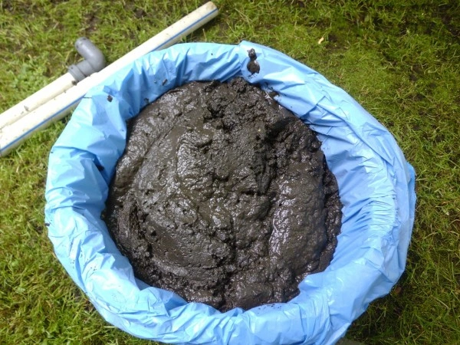 | 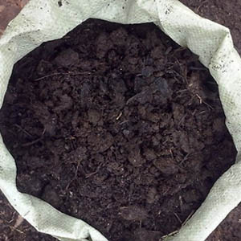
Белсенді тұнба | Сиыр көңі
Сурет 4 - Биоаугментация мақсатына таңдалынған аэробты және анаэробты микроорганизмдер қауымдастығының көздері

Тәжірибе кезінде пайдаланылған қоректік орталар:
1. Көмір микроорганизмдерін бөліп алу үшін E-8 синтетикалық ортасы, құрамы (1 г/л): KH₂PO₄ - 2.1, (NH₄)₂HPO₄ - 4,5; MgSO₄ - 2,4; NaCl - 1,5; агар-агар -15 ; көмір - 60.
2. Әмбебап орта ретінде ет-пептонды агар (ЕПА), құрамы, г/л : агар-15; сиыр етінің сығындысы -3; NaCl - 5; пептон -10.
3. Эшби қоректік ортасы, құрамы, г: глюкоза - 0,5; К₂НРО₄ - 0,2; MgSO₄x7H₂O - 0,2; K₂SO₄ - 1; СаСО₃ - 5 г; агар - 20 г.
4. Анаэробты микроорганизмдер үшін құрамы келесідей модификацияланған орта қолданылды, г/л: KH₂PO₄ - 0,35; K₂HPO₄ - 0,23; NH₄Cl - 0,50; MgCl₂ × 6H₂O - 0,41; CaCl₂ × 2H₂O - 0,25; NaCl - 2,25; FeCl₂ × 4H₂O - 0,142; NaHCO₃ - 0,85; C₃H₈ClNO₂S × H₂O - 0,30, және SL-10 микроэлементтер ерітіндісі - 10 мл/л, Волин дәрумендер ерітіндісі - 10 мл/л.

2.2 Зерттеу әдістері
2.2.1 Физика-химиялық талдау
ТСК үлгілері физикалық және химиялық сипаттамаларын анықтау үшін стандартты аналитикалық әдістерін қолдану арқылы талданды. Vario EL III CHNS анализаторы (Elementar GmbH, Германия) элементтік (C, H, N және S) талдау үшін пайдаланылды. Көмір үлгілерінің жану өнімдерінің функционалдық құрамы S6 JAGUAR XRF толқынды рентгендік спектрометрдің (Брукер, Германия) көмегімен өлшенді. Спектрометр Rh аноды бар рентгендік түтікпен жабдықталған және номиналды қуаты 4 кВт құрайды. H/C және O/C арақатынастары әрбір элементтің салмағының пайызын оның атомдық салмағына бөлу, содан кейін сутегі мен оттегі үшін алынған мәндерді көміртегі мәніне бөлу арқылы анықталады [127].

2.2.2 Метагеномды талдау
ДНҚ бөліп алу және амплификациялау
Барлық үлгілерден геномдық ДНҚ үш рет қайталанып, AxyPrep™ Bacterial Genomic DNA жинағының (Axygen, Нидерланды) көмегімен бөлініп алынды. Бөлінген ДНҚ-ның сапасы 1%-дық агарозды гель электрофорезі арқылы тексерілді. Мақсатты секвенирлеу аймағын амплификациялау үшін баркодтары бар 515F-806R (515F-GTGCCAGCMGCCGCGGTAA, 806R-GGACTACHVGGGTWTCTAAT) арнайы праймерлері синтезделді. ПТР TransGen AP221-02 ДНҚ полимеразасының көмегімен ABI GeneAmp® 9700 термоциклері арқылы жүргізілді. Барлық үлгілер стандартты операциялық хаттамаларға м сәйкес өңделіп, әр үлгі үш рет амплификацияланды. Алынған ПТР өнімдері 2%-дық агарозды гель электрофорезі арқылы тексерілді. ПТР өнімдерін бөліп алу үшін AxyPrep DNA Gel Recovery Kit (AXYGEN) қолданылды. Өнімдер Tris-HCl буферімен (рН 7.0) элюирленіп, тазартылған өнімдер 2%-дық агарозды гель электрофорезі арқылы бақыланды.

Illumina MiSeq секвенерлеу
Illumina MiSeq (Illumina, АҚШ) платформасында ұзындығы 2 × 300 жұптық тізбектерді секвенирлеу жүргізілді. Алдын ала тазартылған ампликондар эквимолярлы пропорцияда біріктіріліп, секвенирлеу стандартты протоколдарға сәйкес Majorbio Bio-Pharm Technology Co. Ltd. (Қытай) компаниясының әдістері бойынша орындалды. Операциялық таксономиялық бірліктер (OTUs) 97%-дық ұқсастық шегінде UPARSE бағдарламасы (7.1 нұсқасы, http://drive5.com/uparse/) арқылы топтастырылды. Химерлік тізбектерді анықтау және жою үшін UCHIME алгоритмі (https://drive5.com/uchime) қолданылды. 16S рРНҚ генінің таксономиялық жіктелуі Silva 16S рРНҚ деректер базасын (SSU123) пайдалана отырып, RDP классификаторының алгоритмі (http://rdp.cme.msu.edu/) арқылы 70%-дық сенімділік деңгейінде жүргізілді. Бактериялық қауымдастықтарды талдау үшін Majorbio I-Sanger Cloud Platform (www.isanger.com) тегін веб-платформасы қолданылды.

2.2.3 Микробтық қауымдастықтарды әртүрлі жағдайларда дақылдау және бейімдеу әдісі
Аэробты микробтық қауымдастықтарды егу, дақылдау және көмірге бейімдеу әдісі
Белсенді тұнба микроорганизмдерін бейімдеу үшін модификацияланған Эшби ортасы қолданылды [128]. Микроорганизмдерді бейімдеу үшін Ванг акклиматизациялау әдісі қолданылды. Мұнда Эшби қоректік ортасына 10 г белсенді тұнбасы және бөлшектердің мөлшері 150 мкм-ден аз 2,5 г көмір ұнтағы қосылды. 28 тәулік бойы үздіксіз акклиматизация үшін бөлшектердің мөлшері 150 мкм-ден аз 0,5 г көмір ұнтағы 3 күн сайын қосылды, одан кейін әр 7 күн сайын 0,5 г, 0,25 г және 0,1 г глюкоза қосылды. Дайын колбалардағы микроорганизмдердің дақылдануы 35°C температурада, үздіксіз аэрацияда 28 тәулік ішінде жүргізілді [129].
Акклиматизация. Белсенді тұнбадан, көмірде өсіп, көмірді ыдыратуға қабілетті бактерияларды тексеру үшін және акклиматизацияның тиімділігін анықтау үшін E8 синтетикалық ортасы қолданылды. 28 тәуліктен кейін көмірге бейімделген микроорганизмдердің өсуіне байланысты микроорганизмдер E8 ортасында тексерілді.

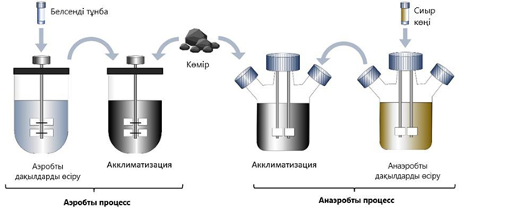
Сурет 5 - Микроорганизмдердің аэробты және анаэробты дақылдарын алу және оларды көмірге бейімдеу

Анаэробты микробтық қауымдастықтарды егу, дақылдау және көмірге бейімдеу әдісі
Анаэробты микроорганизмдер көзі ретінде сиыр көңі қолданылды. Ұнтақталған сиыр көңі (500 г) және анаэробты қоректік ортасының ерітіндісі (15 л) араластырылып, N₂ газымен қамтамасыз ету арқылы анаэробты жағдай жасалынып 35°C температурада инкубацияға қалдырылды. Қоректік ортасының ерітіндісі [130] әдебиетке сәйкес арнайы колбаларда дайындалды, 1 литр негізгі орта, 100 мкл микроэлементтер ерітіндісі және 10 мкл витаминдер ерітіндісі алдын ала дайындалынып араластырылды. Барлық компоненттер (NaHCO₃, C₃H₈ClNO₂S, витаминдер мен микроэлементтерден басқа) 1 л дистилденген суда ерітіледі. 250 мл Дюран бөтелкелесі 1 сағат бойы N₂ газымен қамтамасыз етілді, тығыз жабылған және 121°C және 1,2 бар 20 минут бойы автоклавтау арқылы зарарсыздандырылды. NaHCO₃, C₃H₈ClNO₂S, витаминдер мен микроэлементтер оттегісіз стерильді 250 мл Дюран бөтелкелеріне 0,25 µм стерильді фильтр қолданып, сүзу әдісі арқылы зарарсыздандырылды.
Акклиматизация. 25 мл сиыр көңінің үлгісінің аликвоты 25 г көмір (<150 мкм) бар 250 мл анаэробты қоректік ортаға қосылды. Қоспа анаэробты жағдайда дақылданды. Әр 7 күн сайын қоспаның 50 мл ерітіндісі одан әрі байыту үшін көмірмен 250 мл жаңа ортаға ауыстырылды. Бұл процесс көмірге бейімделген анаэробты микроорганизмдер қауымдастығын алу үшін бес рет қайталамамен жүргізілді.

2.2.4 Акклиматизацияланған микроорганизмдер қауымдастығынның әдістері
- Сканерлеуші ​​электронды микроскоп
Көмір үлгілеріне морфологиялық сипаттама беру үшін 1,0 мкм ажыратылымдығымен Hitachi S-4800 (Жапония) сканерлеу электронды микроскопы (SEM) қолданылды. Үлгілерді дайындау кезінде ұнтақ көмір сынамалары алдымен металл ұстағышқа шашырап, содан кейін термиялық зақымдануды азайту мақсатында сынама бетіне алтын шашыратылды. Бастапқы конфигурациялар: тоқ - 30 мА және жеделдету кернеуі - 5 кВ [129].
2) Жасушалардың автоматты есептеуіші
Автоматтандырылған жасуша есептегіші EVETM PLUS (EVE-MC2, NanoEn Tek, Корея) - КТБ және микроорганизмдердің тіршілікке қабілеттілігін нақты өлшеуге арналған есептеуіш құралы. Үлгіні талдауға дайындау үшін 10 мкл микроорганизмдер суспензиясы және 10 мкл 0,4% трипан көк бояуын (1:1 қатынасы) біріктірілді, содан кейін дайындалған үлгі қоспасынан 10 мкл арнайы шыны слайдқа енгізілді. Трипан көк бояуы бактериялық жасуша мембранасына сіңеді, осылайша тіршілікке қабілетті жасушалар боялып, есептеуге ыңғайлы болады.

2.2.5 Микроорганизмдердің көмірді солюбилизациялау қабілетін анықтау әдісі
Микроорганизмдер қауымдастығын көмір қосылған синтетикалық ортада (E-8) пробиркада дақылдау арқылы көмірдің ерігіштігін анықтайды [131]: Микроорганизмдер дақылдары 0,5 МакФарланд концентрациясы деңгейінде бактериалды дақылдар дайындау үшін пайдаланылды, содан кейін 1 г алдын-ала автоклавта зарарсыздандырылған ұнтақ көмір қосылған 100 мл сұйық ортасы бар колбаларға дақылданды. Дақылдар 37°C температурада 48 сағат бойы дақылданды.

2.2.6 Микробтық қауымдастықтарды қолдану арқылы көмірдің биогазификациясын жүргізу әдісі
Әрбір көмір түрі үшін жеке микроэкожүйе 250 мл көлемдегі Дюран бөтелкелерінде жасалынды (Сурет-6). Әр сынамадан 25 г көмір және алдын ала бейімделген 5 г белсенді тұнба E8 синтетикалық ортасына қосылды. Бастапқы аэробты инкубация 30°C температурада 30 тәулік бойы жүргізілді. Ферментация аяқталғаннан кейін, үстіңгі сұйықтық 0,22 мкм мембраналық сүзгі арқылы сүзіліп, ал тұнба одан әрі анаэробты дақылдауға дайындалды [98].
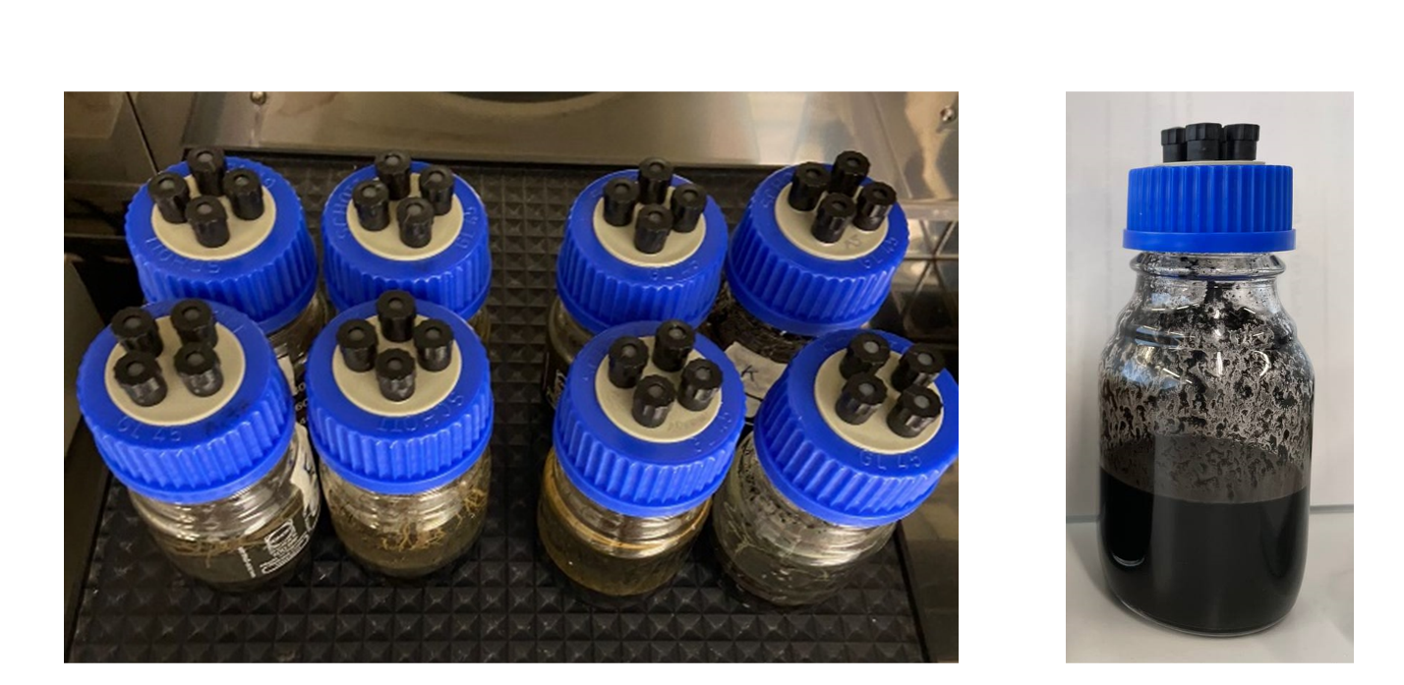
Сурет 6 - Микроорганизмдерді азот газымен қамтамасыз ету саңылаулары мен түтікшелері бар арнайы анаэробты дақылдау колбалары

Анаэробты микроорганизмдерді мақсатында модификацияланған орта қолданылды. Барлық компоненттер 1 л дистилденген суда ерітілді. Қоспа 1 сағат бойы азотпен үрленіп, герметикалық жағдайда жабылып, 121°C, 1,2 бар қысымда 20 минут автоклавта зарарсыздандырылды NaHCO₃, C₃H₈ClNO₂S, дәрумендер және микроэлементтер стерильді оттегісіз 250 мл Дюран бөтелкелеріне фильтр қолданып, сүзу әдісі арқылы енгізілді. Анаэробты дақылдау инкубатор-шайқағышта (EC-20/60, Biosan, Латвия) 50 айн/мин жылдамдықпен, 35°C температурада 30 тәулік бойы жүргізілді [98].

2.2.7 Қауымдастық деңгейіндегі физиологиялық профильді анықтау әдісі (CLPP)
Төмен сортты көмір және белсенді тұнба үлгілеріндегі микробтық қауымдастықтардың метаболикалық функционалдық әртүрлілігі Biolog TM EcoPlate планшеті көмегімен бағаланды. Көмірдің ыдырауы кезінде өзара синергетикалық қасиет көрсететін бактериялық қауымдастықтардың ферментативті белсенділігі мен деструктивті потенциалы осы әдіс арқылы анықталды. 96 ұңғымасы бар планшетте он үш түрлі көміртегі көзі үш көшірмеде қолданылды. Барлық көміртегі көздері үшін ұңғыманың орташа түсінің дамуы (AWCD) келесі формула арқылы есептелді [132]:

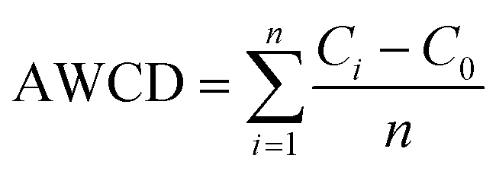
n - субстраттардың саны, n = 31.
10 г көмір үлгілері және 1 г белсенді тұнба мен 1 г сиыр көңі стерильді пептон ерітіндісінде суспензияланып, 20°C температурада 20 минут араластырылды, содан кейін 4°C температурада 30 минут инкубацияланды [133]. Әрі қарай дақылдар оптикалық тығыздығы 590 нм толқын ұзындығында 0,08 оптикалық тығыздыққа дейін сұйылтылды. 150 мкл үлгілер суспензиясы Biolog EcoPlate планшетіне енгізілді, содан кейін 25°C температурада инкубацияланды [134]. Көміртегі субстратының пайдаланылуы микропланшет оқу құралын (Bio-Rad 680, АҚШ) пайдаланып 24 сағат сайын 590 нм толқын ұзындығында 96 сағат бойы сіңіру қабілетін өлшеу арқылы анықталды. Оптикалық тығыздық (OD) мәндерінің оңтайлы диапазоны 96 сағат инкубациядан кейін қол жеткізілген мәндермен ұсынылған. Инкубация уақытының функциясы ретінде Шеннон біркелкілігі (E) және Шеннон байлығы (R) мәндерінің статистикалық талдауы есептелді.

2.2.8 Өңделген көмірдің функционалды топтарының өзгеруін анықтау әдісі.
1) Фурье-ИҚ спектроскопиясы (FTIR)
ALPHA II Quicksnap Фурье-ИҚ спектрометрі (Bruker Optics GmbH, Германия) өңделмеген және өңделген үлгілердің спектрлерін тіркеу үшін пайдаланылды. Әрбір сүзілген және кептірілген көмір үлгісі реакция камерасына орналастырылды. Реакция камерасының түбінен құрғақ ауа кіріп, жоғарыдан шығады. 4 см⁻¹ ажыратымдылығымен сканерлеу 400-4000 см⁻¹ диапазонында жүргізілді. Спектрлер жиынтығы секундына 24 спектр аралығымен әр үлгі үшін алынды.
- Флуоресцентті спектроскопия
Үлгілердегі флуоресцентті еріген органикалық заттарды анықтау үшін JASCO FP-8500 спектрофлуориметрі (JASCO, Жапония) қолданылды. Бұл флуоресценция спектрлері 200-ден 400 нм-ге дейін (5 нм қадам) және 280 нм-ден 550 нм-ге дейін (10 нм қадам) толқын ұзындығымен модельденген. Инкубациядан кейін барлық үлгілер 9000 г айналымда 10 минут бойы центрифугаланып, одан кейін мембраналық сүзгі (0,45 мкм) арқылы сүзілді. Супернатант қосымша талдау үшін 4 °C температурада сақталды. Флуоресценция индексін (FI) есептеу үшін 370 нм қозу толқын ұзындығы үшін 470 және 520 нм-дегі эмиссиялық флуоресценция қарқындылығының қатынасы пайдаланылды. Биологиялық индекс (BIX) қозу толқынының ұзындығы 310 нм флуоресценция қарқындылығын және 380 нм эмиссия толқынының ұзындығын қозу толқынының ұзындығы 310 нм кезінде 430 нм-де шығарылатын флуоресценция қарқындылығына бөлу арқылы есептелді [135].

2.2.9 Газификацияның аралық өнімдерін анықтау әдісі: метаболикалық профиль (GC-MS)
Тәжірибенің бастапқы кезеңінде сынамаларды талдау үшін портативті газ талдағыш (KBT, Ecoline) қолданылды (Сурет 7). Дисплей диапазоны: 0-9999 ppm / 0,00-20,00%, қыздыру уақыты: 30 секунд. Жауап беру уақыты: <2 секунд. Сезімталдық: < 50 ppm (метан).

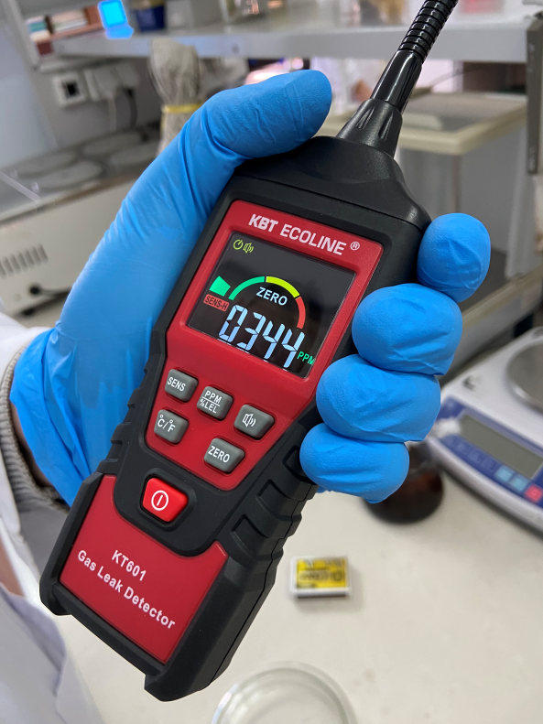
Сурет 7 - Метан газификациясын прототипті газ анализаторымен анықтау
Аралық өнімдерді талдау
Аралық қосылыстарды анықтау үшін бір квадруполды Agilent 5975С масс-спектрометрі бар Agilent 7890А ГХ қолданылды (Agilent, АҚШ). Масс-спектрометр электронды иондау режимінде (70 эв) қолданылды, ион көзінің температурасы 230 °С және квадруполь температурасы 150 °С. Талдау алдында сынама 50°С температурада алдын ала инкубацияланып, 30 минут бойы 500 айн / мин жылдамдықпен араластырылды. Экстракция 15 минут ішінде 50°С температурада 85 мкм Car/PDMS қатты фазалы микроэкстракцияға арналған талшықты қолдану арқылы жүзеге асырылды. Органикалық аралық өнімдерді анықтау үшін хроматографиялық капиллярлық баған ДБ-624 UI (Agilent, АҚШ) 60 м × 0,25 мм, пленка қалыңдығы 1,4 мкм қолданылды. Температура шарттары келесідей: баған термостатының температурасы 60°С (3 минут), қыздыру жылдамдығы 10°c/мин (20 минут) кезінде 250°С дейін қыздыру, хроматограф инжекторы 240°С болды [128]. Анықтау режимі - 10-550 м/з диапазонында иондарды бақылау. Талдау үшін 5 мл сынама 20 мл құтыға жіберілді.
Газ құрамын талдау
Газ құрамын анықтау үшін Carboxen-1006 PLOT капиллярлық бағанасы бар Agilent 7890А газ хроматографы қолданылды (ASTM 1945, GPA 2261). Шыны шприцтің көмегімен бөтелкелерден 0,5 мл газ жинау үшін 1 мл тығыздалған шприц қолданылды (Agilent, АҚШ). ГХ температурасының шарттары келесідей болды: хроматограф инжекторы 150 ºC, пеш 25 ºC, детектор 200 º болды. Тасымалдаушы газ ретінде гелий газы пайдаланылды[136].

2.2.10 Көмірдің биогаздандыру үдерісін кең ауқымда жүргізу
Көмірдің биогаздандыру кең ауқымда жүргізу үшін арнайы биоректор қолданылды. Бөлшектерінің мөлшері ~150 мкм болатын көміртегі ұнтағы және 4 л анаэробты қоректік ерітінді 5 л хемостатқа (INOBIO-5BG ферментаторы, Қытай) қосылды және анаэробты жағдай жасау үшін азотпен тазартылды.

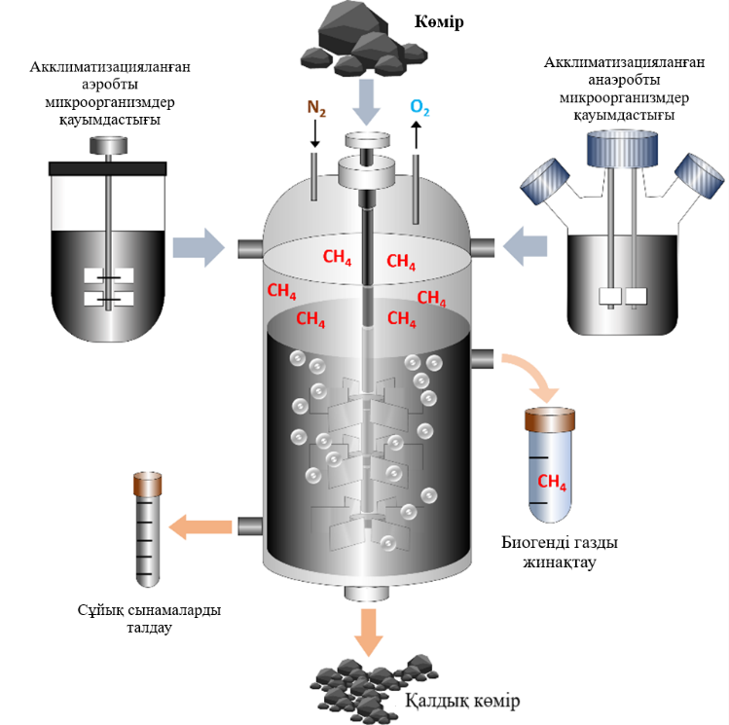

Сурет 8 - Көмір үлгілерін биогаздандыруға арналған тәжірибелік қондырғының сызбасы

Алдыңғы әдісте айтылғандай хемостат ыдысына перистальтикалық сорғыны пайдаланып 500 мл аэробты (ферментация) және одан кейін анаэробты (анаэробты метаногенез) микробтық қауымдастық суспензиялары қосылды (Сурет 8), одан кейін 35°C инкубацияланған.

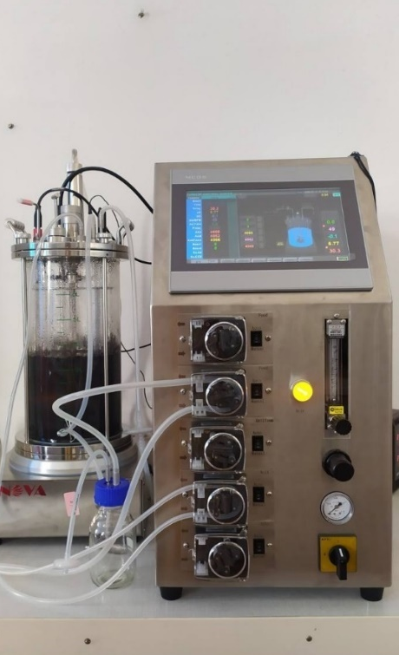 | 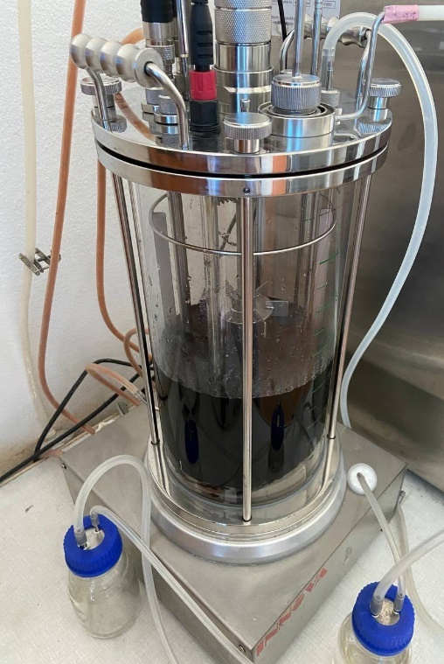 | 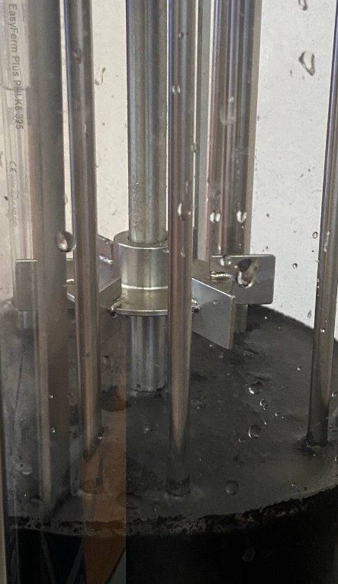
Сурет 9- INOBIO-5BG ферментаторындағы ОК көмірінің биогазификациясы

Алынған газ дренажды суды пайдаланып жиналды және оның құрамындағы метан газ хроматографиясының көмегімен анықталды. Бұл тәжірибелер биореакторда аэробты-анаэробты жағдайда жүргізілді (Сурет 9).

2.2.11 Биогаздандыру процесін оңтайландыру: Параметрлерді таңдау

Ферментативті және метаногендік қауымдастықтарды пайдаланатын ферментация және метаногенез процестеріне сәйкес, микробтардың өсуіне және метан түзілуіне әсер ететін негізгі факторлар температура, тұз концентрациясы және рН болып табылады [137]. Көмірді биогаздандыру үшін осы таңдалған факторлардың маңыздылығын ескере отырып, метанның максималды өндірісін қамтитын параметрлік кеңістік эксперименталды түрде анықталды. Тәжірибе үшін параметрлердің кең ауқымы таңдалды:
- NaCl концентрациясы, 1,0 мг /см³-ден 70,0 мг/см³ дейін,
- Қоректік ортаның рН мәндері, 4,0-ден 10,0-ге дейін,
- Температура, 10°C-тан 70°C-қа дейін.
Бұл диапазондар әдебиеттерден метаногендік белсенділіктің мүмкін шарттары ретінде алынған [67, 134]. Орталық композиттік дизайн (CCD). Жұмыс аймағын анықтау және температура, рН және NaCl концентрациясының әсерін зерттеу үшін орталық композиттік дизайн (CCD) қолданылды [139]. Тәжірибеде ең жоғары метан концентрациясы пайызбен көрсетілген. Бұл концентрация есептеу талдауын жеңілдету үшін шығыс айнымалысы, YCH4 ретінде көрсетілген [140].

2.2.12. Биостатистикалық әдістер
Топтар арасындағы статистикалық айырмашылықтар дисперсияны бір жақты талдау (ANOVA) көмегімен талданды. Мән арасындағы айырмашылықтардың маңыздылығы 0,05 маңыздылық деңгейімен Фишердің ең аз маңызды айырмашылығын (LSD) пайдалана отырып бағаланды. Егер басқаша көрсетілмесе, графикалық түрде берілген мәндер ± стандартты ауытқу (SD) құралдары болып табылады. Статистикалық талдауда "орташа арифметикалық мән" жиі қолданылады. Ол барлық мәндерді қосып, олардың санына бөлу арқылы есептеледі. Барлық эксперименттер үш рет қайталанып жүргізілді.
ПТР-дан кейін бактериялардың идентификациясы жүргізіліп, әр штаммның бірегей нөмірі NCBI деректер базасына енгізілді. Бактериялардың барлық штаммдарының FASTA форматындағы деректері NCBI биоинформатикалық базасынан алынды.

3. ЗЕРТТЕУ НӘТИЖЕЛЕРІ ЖӘНЕ ТАЛҚЫЛАУ
3.1 Көмір үлгілерінің физика-химиялық және метаногеномдық сипаттамасы
Физика-химиялық сипаттама.
Көмірлердің физико- химиялық сипаттамасына олардың түсі, химиялық құрамы, ылғалдылығы, энергетикалық құндылығы т.б қасиеттері жатады. Таңдалған көмірлердің төмен сортты көмірлерге жататындығын бағалайтын қасиеттері әдетте жоғары ылғалдылық, жоғары күлділігі, энергетикалық құндылығы төмен, түсінің қоңыр немесе қара қоңыр болуы.
2-ші кестеде Қазақстанның әр түрлі өңірлерінен алынған көмір үлгілеріне қатысты жүргізілген талдаулардың нәтижелері келтірілген. Көмірдің барлық үлгілерінің ылғалдылығы мен күлінің мөлшері сәйкесінше 9,7-11,8 % және 12,2-37,9 % құрады. Үлгілерде ұшпа заттар 27.1-41.7% аралығында болды, ал көміртектің орташа мөлшері 53.1-54.6% құрады. Көмірдегі күкірттің концентрациясы өте аз, барлық үлгілерде бір пайызға жетпеді. Көмірлердің жылу мөлшері 13,8-21,2 Мдж/кг құрағандығы және H/C және O/C коэффициенттері негізінде, аталған көмір үлгілері дәрежесі бойынша қоңыр көмір (В) санатына жіктелетінін айқындалды.

Кесте 2 - Көмір үлгілерінің физика-химиялық сипаттамасы
Белгілері | Көмір үлгілері
Белгілері | Екібастұз | Ойқарағай | Қарағанды
Ылғалдылығы, % (W) | 9.7 | 11.8 | 10.5
Күл, % (A) | 37.9 | 12.2 | 23.1
Ұшпа заттар, % (V) | 27.1 | 35.8 | 41.7
Жылу мөлшері, MJ/kg (Q) | 13.8 | 15.5 | 21.2
C | 53.1 | 55.1 | 54.6
H | 3.23 | 3.9 | 3.3
N | 0.2 | 1.4 | 1.5
S | 0.8 | 0.4 | 0.9
O | 15.3 | 18.4 | 19.8
H/C | 0.7 | 0.7 | 0.7
O/C | 0.2 | 0.3 | 0.3
pH | 7.37 | 6.84 | 7.94

Қоңыр көмір күлі - көмірдің органикалық бөлігі жағылғаннан кейін қалатын бейорганикалық заттардың қалдығы. Оның құрамы кен орнына байланысты өзгеруі мүмкін. Көмір сынамаларының күлдік құрамы 3-ші кестеде көрсетілген. Рентгендік флуоресценция арқылы негізгі компоненттер мен микроэлементтердің болуы анықталды. Кремний мен алюминий оксидтері ең үлкен үлесті құрайды, сәйкесінше EK үшін - 58,61 және 21,79, OК үшін - 36,11 және 19,20, ҚК үшін - 27,74 және 14,26 пайызды құрады.

Кесте 3- Зерттелген көмір үлгілеріндегі күлдің химиялық құрамы

Көмір үлгілері | Химиялық компоненттер
Көмір үлгілері | SiO₂ |  | Al₂O₃ | Fe₂O₃ |  | CaO |  | MgO |  | K₂O |  | Na₂O |  | Ti |  | P | Mn
Көмір үлгілері | % |  |  |  |  |  |  |  |  |  |  |  |  |  |  | ppm
ЕК | 58.61 | 21.79 |  |  | 8.16 |  | 3.47 |  | 0.39 |  | 0.56 |  | 0.11 |  | 26.40 | 0.02 |  | 15.31
ОК | 36.11 | 19.20 |  |  | 8.01 |  | 5.78 |  | 1.78 |  | 0.29 |  | 1.28 |  | 39.44 | 0.01 |  | 68.01
ҚК | 27.74 | 14.26 |  |  | 9.22 |  | 7.75 |  | 2.34 |  | 1.80 |  | 2.84 |  | 48.15 | <0.01 |  | 90.00

Көмірде минералды және элементтік қосылыстардың болуын сипаттайтын негізгі компонент параметрі оның күлділігі болып табылады. Күл саз, кварц, карбонаттар, сульфаттар және басқа минералды қосылыстар сияқты қоңыр көмірде кездесетін минералды қосылыстардан түзіледі. Бұл қосындылар көмірді қалыптастыру кезінде оны қоршаған жыныстардан алады. Күлдің құрамы оның балқу температурасына және қож түзуге бейімділігіне әсер етеді. Мысалы SiO₂ және Al₂O₃ жоғары құрамы күлді отқа төзімді етеді. CaO және Fe₂O₃ болуы балқу температурасын төмендетуі мүмкін, бұл қождың пайда болуына ықпал етеді. Күлдегі күкірттің көп мөлшері көмірді жағу кезінде зиянды шығарындыларға (мысалы, SO₂) әкелуі мүмкін. Жұмыста рентген-флуоресцентті әдіспен күлдегі негізгі компоненттер мен микроэлементтердің құрамы зерттелді. Рентгендік құрылымды талдау әдісі көмірдің кристалдық күйін және макроқұрылымын түрлендіру процесін зерттеу үшін ең тиімді болып табылады. 10-шы суреттегі нәтижелер бойынша ОК, EК және ҚК үлгілерінің дифрактограммаларында γ-жолақтар азаятыны және олардың қарқындылығы жоғарылайтыны анықталды, бұл көмірдің органикалық құрамы құрылымы бойынша аморфты полимерлерге жақын екенін көрсетеді [141].
Көмірдің органикалық компоненті конденсацияланған ароматты және алифатты құрылымдардың болуымен сипатталады, олардың әрқайсысы кристалды аймақтарды құрайды.
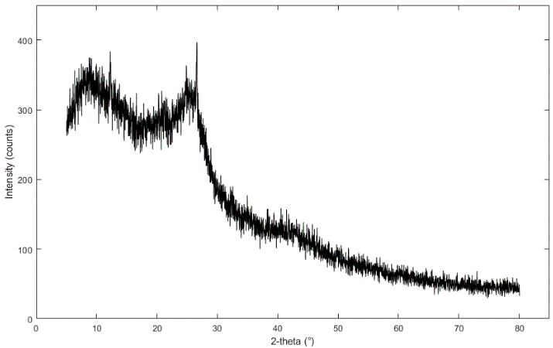 | 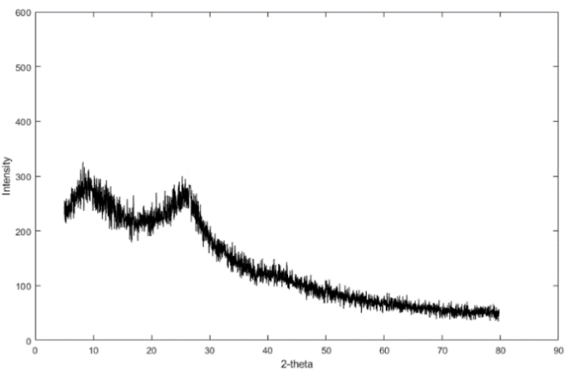
а | ә
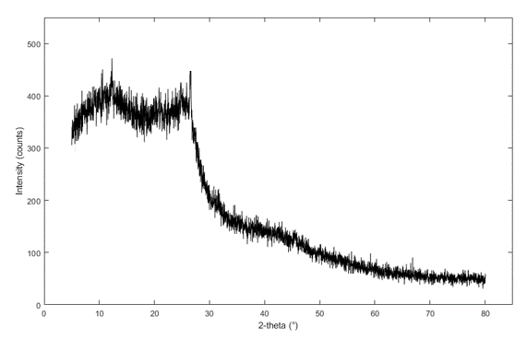
б
10 Сурет - ОК (а), ЕК (ә) және ҚК (б)көмір үлгілерінің дифрактограммалары

Көмір сынамалары күрделі құрылыммен сипатталады, онда саңылаулармен бөлінген күрделі жабындар байқалады (Сурет 11). Көмірлер бетінің күрделі пішіні олардың гетерогенділігімен байланысты, өйткені олардың құрамында айқын органикалық (гуминді) және минералды бөлігі бар [142].

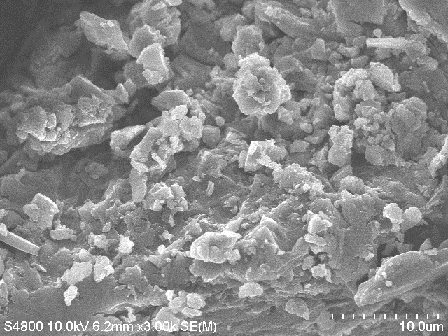 | 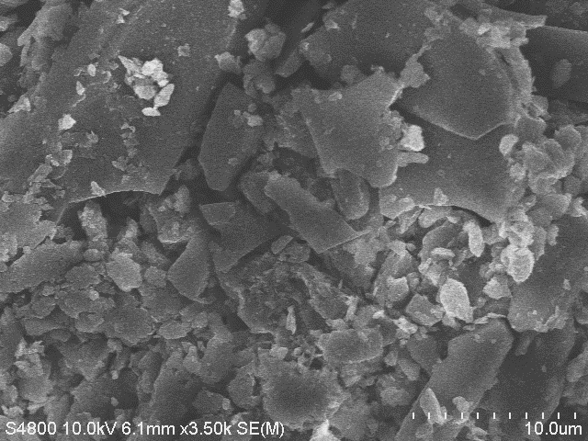
а | ә
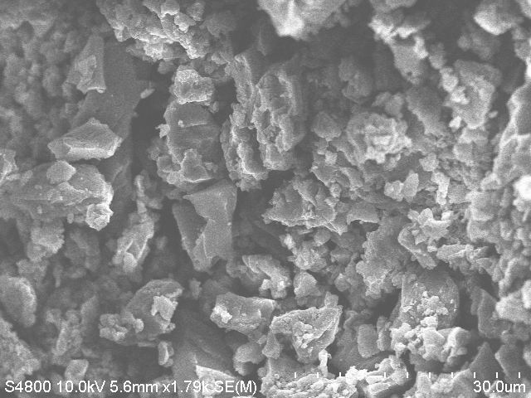
б
Сурет 11 - ОК (а), ЕК (ә) және ҚК (б) көмір үлгілерінің СЭМ суреттері

Беткі қабаты біркелкі емес, көптеген ұсақ жарықшақтар байқалады. Минералды қосындылар ретінде жарқын, тығыз құрылымды ұсақ түйірлер көрінеді. Жалпы алғанда, көмірдің құрылымы кеуектер мен микрожарықшақтармен сипатталады, бұл оның газ молекулаларын сорбциялау және сақтау қасиеттерін арттыруы мүмкін[143].
Осылайша, ОК, EК және ҚК үлгілерінің физика-химиялық зерттеу нәтижесінде олардың биомодификация процесін жүргізуге жарамдылығы анықталды.

Микробиологиялық сипаттама.
Көмірдің табиғи ортада қалыптасқан табиғи микроорганизмдер құрамы оның метан түзілу қабілетіне тікелей әсер етеді. Бұл микроорганизмдер органикалық заттардың микробтық ыдырауынан бастап, бірнеше биохимиялық сатылар арқылы метан түзілу процесіне қатысады.
Зерттеудің келесі кезеңі микроорганизмдерді бөліп алуды және дақылдауды қажет етпестен зерттелетін көмір үлгілерінің түрлік құрылымын, әртүрлілігін және функционалдық профилін анықтауға мүмкіндік беретін салыстырмалы метагеномдық талдау жүргізу болды. Талдаудың бастапқы деректерінің сипаттамасы 4-ші кестеде келтірілген.

Кесте 4 - OTU бойынша кластерлеу және аннотация статистикасы

Сынамалар | Жалпы тегтер  (Total Tags) | Таксон  (Taxon Tags) | Классификацияланбаған тегтер (Unclassified Tags) | Бірегей тегтер (Unique Tags) | ОТЕ  (OTU)
ОУ | 81890 | 80421 | 0 | 1470 | 683
ЕУ | 78690 | 73857 | 71 | 4762 | 799
КУ | 77016 | 75778 | 41 | 1199 | 1021

OTU-ларды кластерлеу барысында бірнеше маңызды кезеңдер орындалды. Ең алдымен, секвенирлеу деректерін сапалы өңдеу орындалды. Бұл кезеңде шуларды жою, адаптерлерді кесу және сапасыз ридерлерді алып тастау жүргізілді. Содан кейін, тазартылған секвенирлеу деректері белгілі бір ұқсастық шегіне (әдетте 97%) сүйене отырып топтастырылады, нәтижесінде OTU-лар анықталды. Барлық көмір сынамаларында OTU саны айтарлықтай көп болды, бұл өз кезегінде экожүйенің микробиологиялық әртүрлілігін сипаттайтын маңызды көрсеткіш болып табылады.
Метагеномдық зерттеу барысында 8 негізгі бактериялық типтер бар екені анықталды (12-сурет). Олар негізінен Actinobacteria және Proteobacteria типіне жататын бактериялардан құралды. Барлық үлгілерде Actinobacteria басым болды, одан кейін Proteobacteria, Acidobacteria, Chloroflexi, Bacteroidetes, Verrucomicrobia және Gemmatimonadetes типтері орналасты.

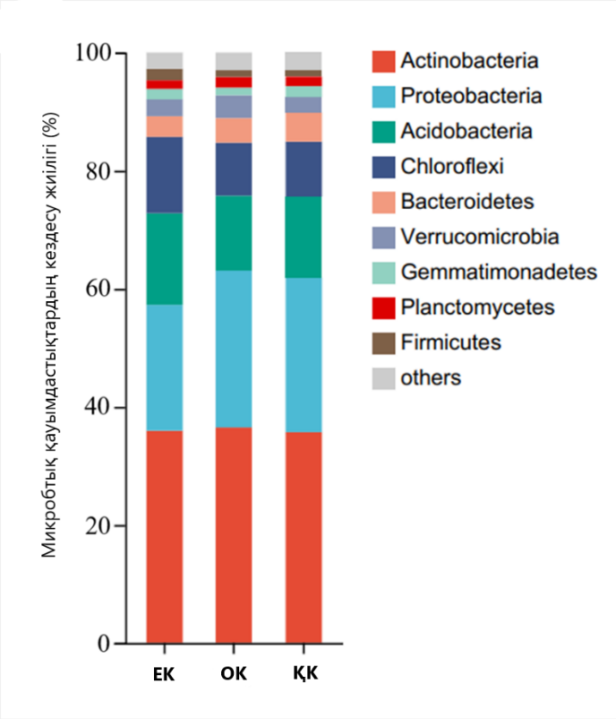

Сурет 12 - Көмір үлгілерінің микроорганизмдерінің тип деңгейіндегі салыстырмалы үлестік мөлшері.

12-ші сурет нәтижелері бойынша ҚК үлгісіндегі бактериялық тізбектер келесідей типтерге тиесілі болды: Actinobacteria (36,2%), Proteobacteria (25,8%) және Acidobacteria (13,11%). Сондай-ақ Chloroflexi (10,78%), Bacteroidetes (5,87%), Verrucomicrobia (3,77%), Gemmatimonadetes (2,25%), Planctomycetes (2,13%) және Firmicutes (1,14%) да анықталды. EK және ОК үлгілерінде де Actinobacteria басым болып табылды, олардың салыстырмалы үлесі EK-де 36,07% және OК-де 37,14% болды. Екінші орынға Proteobacteria типі орналасты, оның салыстырмалы үлесі ОК-де 26,1%, ал EK-де 21,5% құрады. Басқа негізгі типтер үлестері келесідей болды: Acidobacteria (OК-де 12,55%, EK-де 14,58%), Chloroflexi (OК-де 9,61%, EK-де 13,52%), Bacteroidetes (OК-де 5,29%, EK-де 4,66%), Verrucomicrobia (OК-де 4,51%, EK-де 4,11%) және Gemmatimonadetes (OК-де 2,1%, EK-де 2,3%), Planctomycetes (OК-де 2,65%, EK-де 2,15%), Firmicutes (OК-де 1,12%, EK-де 2,31%). 3түрлі көмір үлгілерінің микробтық құрамы арасында елеулі айырмашылықтар анықталған жоқ.
Негізгі компоненттерді талдау 3 көмірдегі микробтық қауымдастық арасындағы тұқым деңгейіндегі таксономиялық байланысты бақылау үшін жүргізілді. Көмір үлгілерінің деректер қауымдастығының құрамы неғұрлым ұқсас болса, соғұрлым олар PCA графигінде жақынырақ көрсетіледі (Сурет 13).
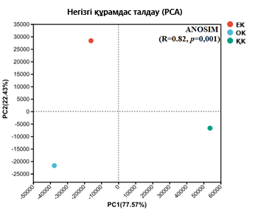
Сурет 13 - Көмір үлгілерінің таксономиялық байланыстарын негізгі құрамдас (PCA) талдауы

1-негізгі компонент дисперсияға 22,43% үлес қосты, ал 2-негізгі компонент 77,57% үлес қосты. Өлшемділік төмендегеннен кейін әртүрлі көмір үлгілеріндегі микробтардың метаболикалық сипаттамаларындағы айырмашылықтар кеңістіктегі нүктелердің орналасуында тікелей көрініс тапты және тұқымдас деңгейіндегі микробтық әртүрлілікті объективті және дәл түсіндіре алды. Координаттарды салыстыруға негізделген PCA нәтижелері әртүрлі көмірді білдіретін үш орналасу нүктесі салыстырмалы қашықтық тұрғысынан жақсы бөлінгенін көрсетті. Осы зерттеуде көмір сынамаларын секвенирлеу әдісінің негізінде көмір сынамаларының микробтық қауымдастықтарының таксономиялық құрылымы мен құрамы жан-жақты сипатталды.

3.2 Белсенді тұнба мен сиыр көңінің физика-химиялық және метагеномдық сипаттамасы
Физика-химиялық сипаттама.
Экзогенді микробтық қауымдастықтар көзі ретінде белсенді тұнба мен сиыр көңі таңдалып алынды.Олардың физика-химиялық қасиеттері ондағы микроорганизмдердің жаңа субстратқа бейімделуін және метаногенез процесіне септігін болжауға мүмкіндік бере алады.
Метаногенез процесін ынталандыру үшін субстрат ретінде белсенді тұнба мен сиыр көңін пайдалану мүмкін және бұл материалдардың әрқайсысының өзіндік ерекшеліктері мен артықшылықтары бар. Олардың физика-химиялық қасиеттері 5-ші кестеде көрсетілген.

Кесте 5 - Белсенді тұнба мен сиыр көңінің физика-химиялық сипаттамасы

Сипаттама атауы | Белгісі | Сынамалар
Сипаттама атауы | Белгісі | Белсенді тұнба | Сиыр көңі
Ылғалдылық, % | W | 45,4% | 25,1%
Күл, % | A | 15,2 | 19,9
Ұшпа заттардың шығымы, % | V | 54,8 | 41,7
Жанудың жылу мөлшері, МДж / кг | Q | 15,5 | 4,5
Элементтік құрамы, % | C | 47,8 | 18,2
Элементтік құрамы, % | H | 6,5 | 2,4
Элементтік құрамы, % | N | 3,4 | 1,7
Элементтік құрамы, % | S | 0,4 | 0,5
Элементтік құрамы, % | O | 18,4 | 19,8

Берілген мәліметтер бойынша белсенді тұнба мен сиыр көңінің физика-химиялық қасиеттері салыстырылып сипатталды. Белсенді тұнбаның ылғалдылығы 45,4% болса, сиыр көңінде бұл көрсеткіш 25,1%-ды құрады. Күл мөлшері бойынша сиыр көңі (19,9%) белсенді тұнбадан (15,2%) жоғары болуы, яғни оның құрамында минералдық заттар көбірек екенін білдіреді.
Ұшпа заттардың шығымы белсенді тұнбада 54,8% болып, сиыр көңіне қарағанда (41,7%) айтарлықтай жоғары. Бұл оның органикалық құрамының басым екенін білдіреді. Жанудың жылу мөлшері де белсенді тұнбада жоғары боды, ол 15,5 МДж/кг құрады, ал сиыр көңінде небәрі 4,5 МДж/кг болды, яғни белсенді тұнбаның энергия жағынан тиімдірек екенін көрсетеді. Элементтік құрамына келсек, белсенді тұнбада көміртек мөлшері 47,8%, ал сиыр көңінде 18,2%-ға жетті. Сондай-ақ белсенді тұнбада сутегі - 6,5, азот - 3,4, күкірт - 0,4, оттегі - 18,4% құрады. Ал сиыр көңінде сутегі - 2,4, азот - 1,7, күкірт - 0,5, оттегі - 19,8% көрсетті. Бұл көрсеткіштер белсенді тұнбаның құрамында органикалық элементтер көп екенін және ол жануға бейімді екенін көрсетеді.
Қорытындылай келе, белсенді тұнба органикалық заттарға бай, жоғары энергетикалық сипаттамаларға ие, ал сиыр көңі минералдық құрамының көптігімен ерекшеленеді, бірақ жану қабілеті төмен. Белсенді тұнба мен сиыр көңінің ылғалдылығы жоғары болғандықтан метаногендердің дамуына жақсы жағдай жасалған. Ұшпа заттардың мөлшері екі субстратта да жоғары ( белсенді тұнба - 54,8% және сиыр көңі - 41,7%) болғандықтан метан түзілу процесіне оң әсерін тигізеді.

Белсенді тұнбаның және сиыр көңінің аэробты және анаэробты микробтық қауымдастықтары.
Зерттеу нәтижелері бойынша белсенді тұнба үлгісі үшін тип деңгейінде ең кең таралған алты тип белгілі болды. Олардың мөлшері: Firmicutes - 63,04%, Actinobacteria -11,69%, Proteobacteria - 9,91%, Bacteroidota - 10,38%, Chloroflexi - 1,49% және Planctomycetota -1,54% екні анықталды.
Белсенді тұнбаға қарағанда сиыр көңінде Firmicutes типі біршама азырақ болды, бұл көрсеткіш 52,53% құрады. Екінші орында Actinobacteria - 28,19%, Proteobacteria - 5,59% және Chloroflexi - 7,24% типі мөлшері жағынан жақын нәтижелер көрсетті. Ал Bacteroidota - 1,38%, Myxococcota - 1.8% және Planctomycetota - 0,44% көлемінде ең аз пайыздық мөлшерді көрсетті (Сурет 14).

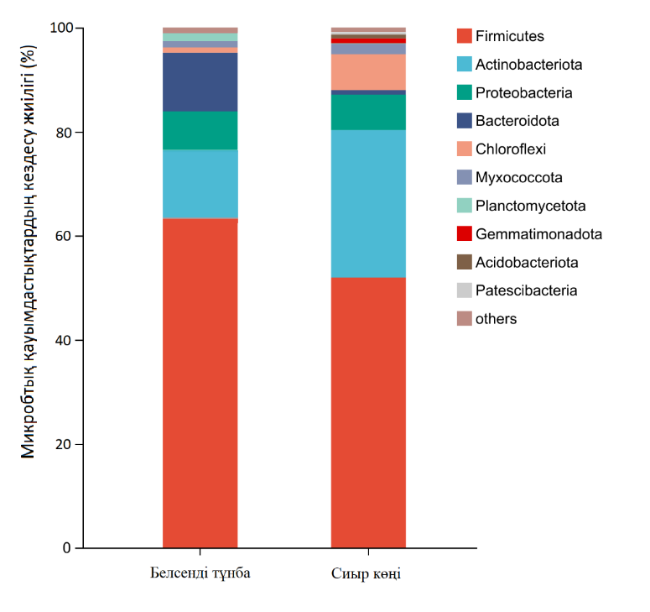
Сурет 14 - Белсенді тұнба мен сиыр көңі микробтық қауымдастықтарының тип деңгейіндегі әртүрлілігі мен салыстырмалы үлестік мөлшері

15-ші суретте метан өндіруге бағытталған зертханалық тәжірибелерде көмірді анаэробты биодеградациялау үшін қолданылатын сиыр көңі мен белсенді тұнба микробтық қауымдастықтарының туыс деңгейіндегі құрамы көрсетілген. 5-ші суреттегі нәтижелер бойынша белсенді тұнба микробтық консорциум топтары біркелкі таралғаны көрініп тұр. Яғни, туыс атауы белгілі микроорганизмдер құрамының ішінде Bacillaceae - 40%, Clostridiaceae -18,13% және Planococcaceae - 13,2% басым типтерге жатқызылды. Одан кейінгі туыс Peptostreptococcaceae - 6,05%, Micromonosporaceae - 6,07%, JG30-KF-CM45-4,92%, Erysipelotrichaceae - 3,91% және Paenibacillaceae - 2,84 % мөлшерде болды. Ең аз мөлшердегі микроорганизмдердің туыс қатарына Clostridiaceae -3,12% және Lachnospiraceae - 1,08% мөлшерде кездесті.

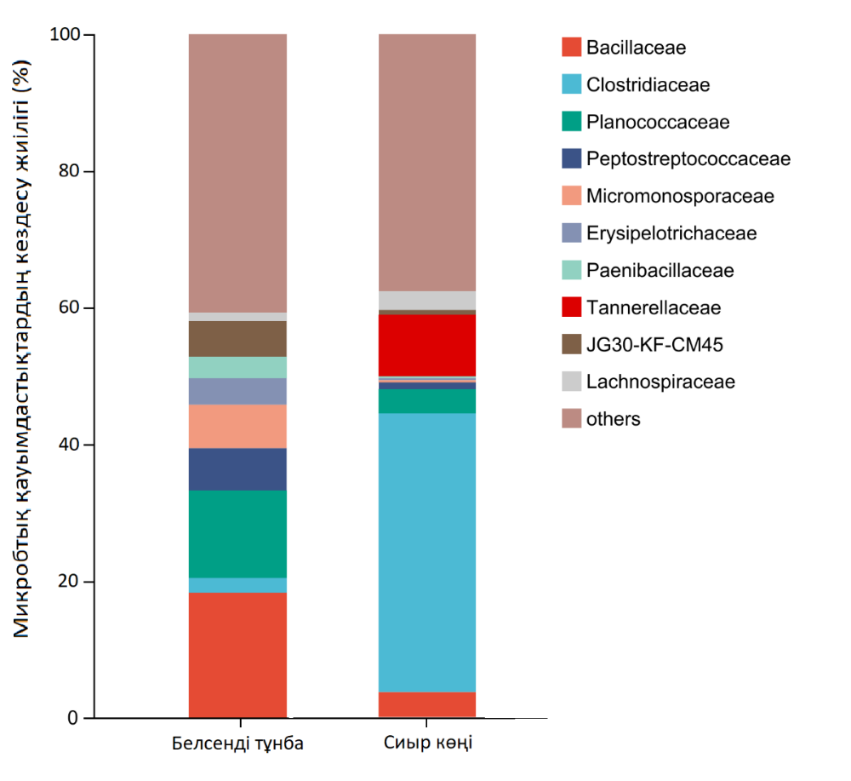
Сурет 15 - Белсенді тұнба мен сиыр көңі микробтық қауымдастықтарының туыс деңгейіндегі әртүрлілігі мен салыстырмалы үлестік мөлшері

Сиыр көңі микробтық қауымдастығы құрамының белсенді көмірден ерекшелігі Clostridiaceae типі басқалардан әлдеқайда басым болды, оның мөлшерлік құрамы 43,04% құрады. Оған қоса белсенді тұнба микробтық қауымдастығында байқалмаған Tannerellaceae пайыздық мөлшері басқа туыстардан асып түсті, оның мөлшері 9,98% болды. Микробтар қауымдастығындағы әртүрлілік көмірдің анаэробты ыдырауы кезінде органикалық аралық өнімдерді метанға айналдыру үшін бірге жұмыс істейтін көптеген метаболикалық жолдар бар екенін болжауға мүмкіндік береді.
16-шы суреттегі метагеномдық талдау нәтижелері белсенді тұнба мен сиыр көңі құрамында архейлер бар екенін және оның көмір үлгілеріне қосылуы микробтардың әртүрлігінің артуына ықпал етіп, метаногенездің сәтті жүруіне әкелетінін көрсетті.

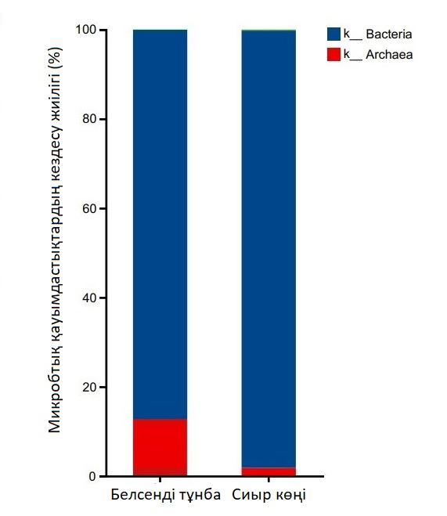
Сурет 16 - Белсенді тұнба мен сиыр көңі микробтық қауымдастықтарының патшалық деңгейіндегі салыстырмалы үлестік мөлшері

Белсенді тұнба құрамында архейлердің мөлшерлің үлесі 16,3% жетті, ал сиыр көңі құрамында Бактериялар саны белсенді тұнба құрамынан әлдеқайда басым болып, архейлердің пайыздық мөлшері 2,8% болды.

Төменде көрсетілген диаграммада екі экожүйедегі архейлердің алуан түрлілігі мен таралуын салыстырылған. Көрсетілген атаулар негізінен архейлердің таксономиялық топтарын (тип, класс, қатар, тұқымдас және туыс деңгейінде) білдіреді.

17 Суретте көк түсті (белсенді тұнба) нүктелер бактериялардың, ал қызыл түсті (сиыр көңі) нүктелер архейлердің кездесу жиілігін көрсетеді. Диаграммадығы көк түсті нүктелердің көп болуы белсенді тұнбадағы архейлердің әртүрлілігін көрсетеді және олардың саны сиыр көңімен салыстырғанда жоғары екендігін білдіреді. Сонымен қатар, сары нүктелер кейбір тармақтарда кездеседі, бұл статистикалық маңызды айырмашылықтар бар екендігінің дәлелі болып табылады.

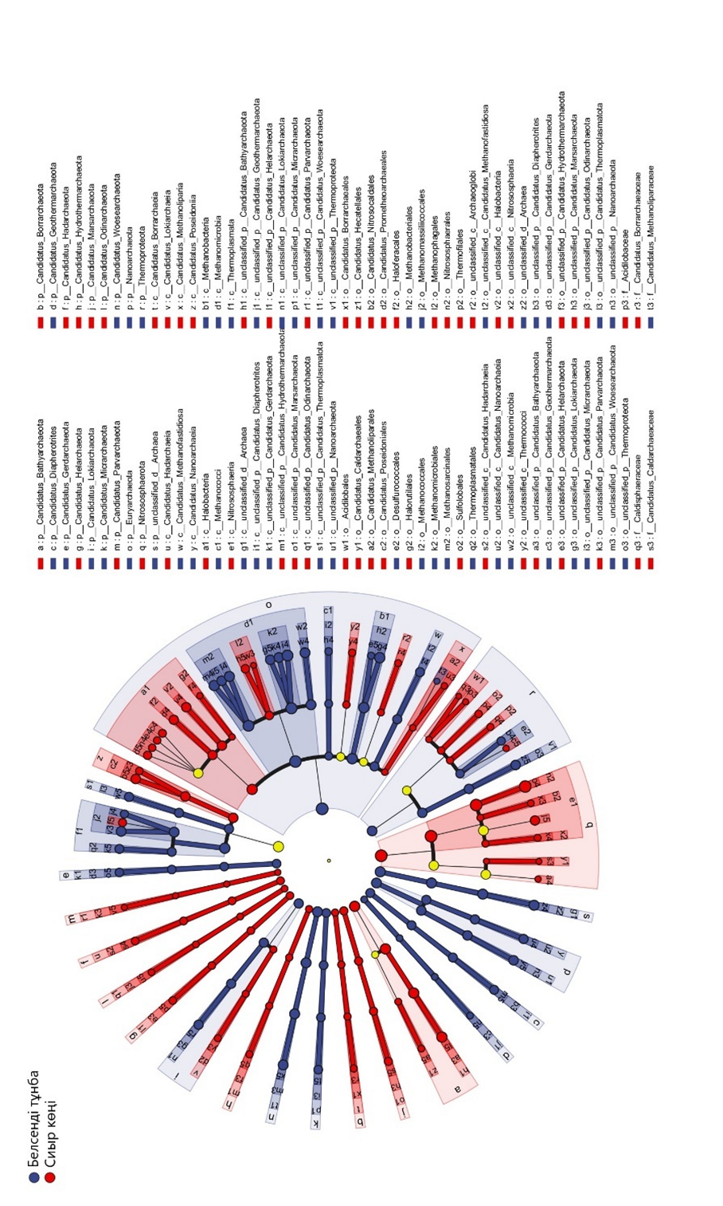 |  | Сурет 17 - Белсенді тұнба мен сиыр көңіндегі архейлердің таксономиялық құрамы

Суретте белсенді тұнба мен сиыр көңінде кездесетін кейбір таксондардың жалпы мысалдары келтірілген. Тип деңгейінде: Methanomicrobia, Methanobacteria, Methanococci, Thermococci, Halobacteria, Archaeoglobi. Туыс деңгейіндегі кейбір атаулар: Methanosarcina, Methanobrevibacter, Methanobacterium, Methanothermobacter, Methanococcus және Methanocaldococcus.
Көмірсутектердің, соның ішінде ароматты көмірсутектердің ыдырауы көмірді метанға айналдыруға қабілетті микроорганизмдер үшін маңызды процесс болып табылады. Көмірсутектер, мысалы, метан, этан, пропан және одан да күрделі көмірсутектер көмірде, сондай-ақ басқа органикалық материалдарда жиі кездеседі және олардың микроорганизмдермен ыдырауы метанның биологиялық қалыптасуында шешуші рөл атқарады [34].
Архейлер сияқты метаногенді микроорганизмдер көмірсутектердің ыдырауынан алынған көміртекті метан өндіру үшін пайдалана алады [144]. Көмірсутектердің ыдырау өнімдеріне сутегі, ацетат, көмірқышқыл газы және кейіннен метанды синтездеу үшін қолданылатын басқа молекулалар кіруі мүмкін.
Бұл процесс көмір кен орындары немесе сулы-батпақты жерлердің экожүйелері сияқты көмір экожүйелеріндегі көміртегі айналымы үшін маңызды, мұнда көмір метаногендік микроорганизмдер үшін көміртегі көзі бола алады. Жалпы, көмірсутектердің ыдырауы көмірден метан түзуге қатысатын микроорганизмдер үшін маңызды процесс болып табылады. Көмірсутектерді ыдыратуға қабілетті микроорганизмдер алынған өнімдерді көмір экожүйесінде метанның биологиялық қалыптасуының кілті болып табылатын метаногенез үшін пайдалана алады.
Хемогетеротрофтар метанды өздері жасамаса да, көмірсутектерді ацетат, сутегі немесе органикалық қышқылдар сияқты органикалық қосылыстарға айналдыру арқылы жанама түрде метаногенезге қатыса алады. Бұл аралық өнімдерді метаногендік архейлер (метаногендер) метан өндіру үшін пайдалана алады. Мысалы: Ацетатты метаногенді архейлер метанды синтездеу үшін пайдалана алады. Метаногенезде сутегі мен көмірқышқыл газын да қолдануға болады [145].
Метаногендік архейлермен әрекеттесу: Кейбір экожүйелерде, мысалы, көмір кен орындарының анаэробты орталары немесе сулы-батпақты жерлер, хемогетеротропты микроорганизмдер метаногенезге қолайлы жағдайлар жасай алады. Олар органикалық заттарды ацетат немесе сутегі сияқты аралық өнімдерге ыдыратады, содан кейін оны метаногендер метан түзу үшін пайдалана алады. Хемогетеротрофтардың мысалдары: Pseudomonas, Deinococcus, Alcanivorax тектес бактериялар көмірсутектерді, соның ішінде мұнай көмірсутектерін ыдырататын хемогетеротрофты бактериялардың мысалы болып табылады. Clostridium немесе Desulfovibrio сияқты анаэробты бактериялар көмірсутектердің ыдырауына қатысуы және метаногендік архейлер пайдаланатын органикалық қышқылдарды немесе басқа молекулаларды шығаруы мүмкін [13,142].
Метил-КоА редуктаза және гидрогеназа ферменті метагеномды талдау нәтижесінде анықталуы микроорганизмдердің метан шығару функциясы яғни метаногенезге қабілетті екендігін көрсетеді. Әсіресе белсенді тұнба үлгісінде бұл гендердің белсенділігі сиыр көңіне қарағанда жоғары болып табылады.

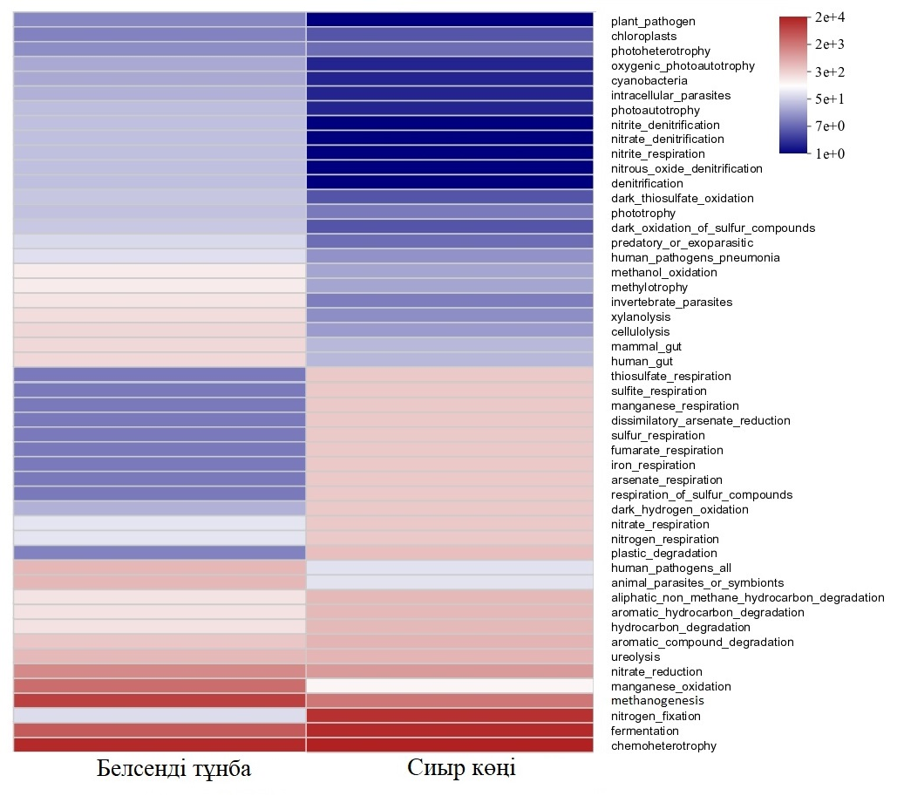
Сурет 18 - Көмірді ыдырату және газификациямен байланысты функционалдық гендері бар микроорганизмдердің белсенділігін көрсететін жылу картасы

Белсенді тұнба мен сиыр көңінің микроорганизмдер қауымдастықтарының геномындағы гендердің функционалдық ерекшеліктері бейнеленген жылу картасы құрастырылды (18 Сурет). Суреттегі нәтижелер бойынша айтарлықтай айырмашылықтар анықталған. Метан түзілуіне тікелей әсер ететін функцияларға ферментация, ароматты қосылыстар ыдырауы, көмірсутектердің ыдырауы, хемолитотрофия жататыны белгілі, және бұл функцияларға жауапты гендер көң мен белсенді тұнба микроорганизмдер геномында табылған.
Жалпы алғанда белсенді тұнба мен сиыр көңі үлгілерінде метан шығуына әсер ететін функцияларға жауапты микроорганизмдер бар екендігі және олар биоаугментация үшін жарамды екендігі анықталды.

3.3 Микробтық қауымдастықтардың көмір субстратына бейімделуі
Микробиологиялық зерттеулер барысында аэробты және анаэробты микрофлораның морфологиясы Microoptix MX-50 (Австрия) микроскопының көмегімен 100× үлкейту режимінде зерттелді. Бұл әдіс микроорганизмдердің тірі күйінде бақылауға және олардың көмір бөлшектерімен өзара әрекеттесуін көруге мүмкіндік береді.
19-шы суретте бейнеленгендей, көмірдің салыстырмалы түрде ірі, түсі қара бөлшектері (~10 мкм) анық байқалады. Көмір бөлшектерінің айналасында кішірек өлшемді (<10 мкм) бацилла тәрізді немесе шар пішінді бөлшектер белсенді түрде қозғалып жүргені көрінеді. Бұл көмір бетімен өзара әрекеттесетін және оның органикалық компоненттерін ыдыратуға қабілетті микроорганизмдер. Олардың қозғалыс белсенділігі тірі және метаболикалық тұрғыда белсенді екендігін көрсетеді және биогазификация процесіндегі микробтық қатысудың маңыздылығын дәлелдейді.
Микроорганизмдерді көмір үлгісіне акклиматизациялау процесінен кейін алынған нәтижелер олардың жаңа ортаға бейімделу қабілетінің жоғары екенін көрсетті. 19а-суретте бейнеленгендей, қоректік ортада басым көпшілігін бациллалар мен коктар құрайтын микрофлора қалыптасты.
Сонымен қатар, зерттеу барысында, акклиматизацияланған микробтар көмір бөлшектерімен тығыз байланыста болып, олардың айналасында колония түзе алатыны белгілі болды. Мұндай микробтық белсенділік көмірді анағұрлым жеңіл ыдыратуға септігін тигізеді.

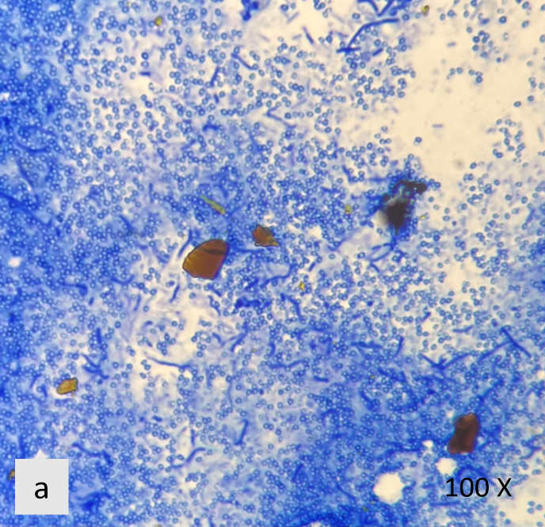 | 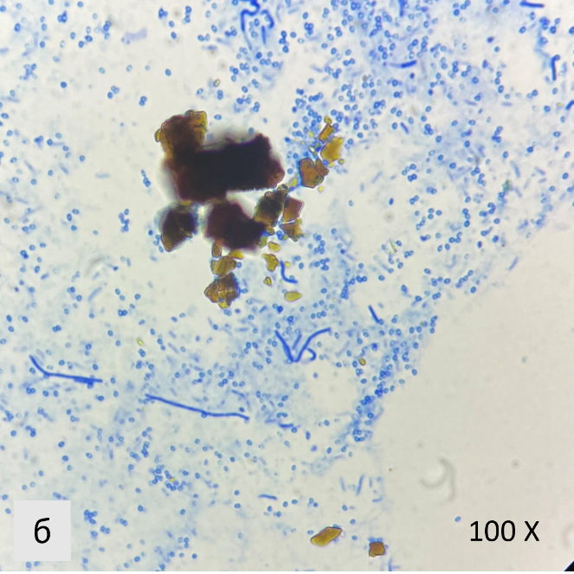
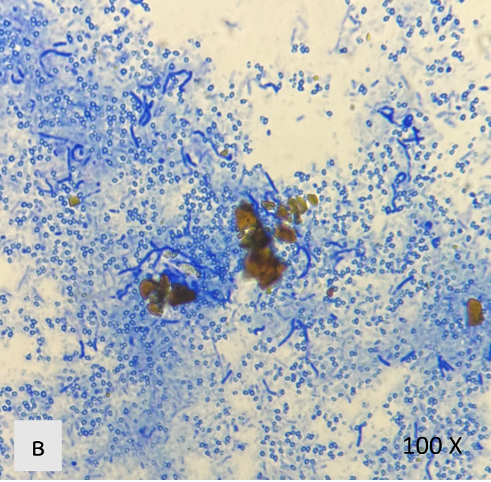

Сурет 19 - ОК (а), ЕК(б)және ҚК (в) көмір бөлшектері бар қоректік ортадағы микробтық жасушалар (×100)

Суретте көрініп тұрғандай көмірдің қатысуымен микробтық дақылдарды қоршаған ортаға бейімдеу процесі арқылы микробтық қауымдастықтарды алуға болатыны байқалады.
Көмір субстратына бейімделген белсенді микроорганизм жасушалары автоматты микроб жасушаларының есептегіші арқылы анықталды (6-кесте). Жалпы көмір, белсенді тұнба мен сиыр көңінде микроорганизмдер мөлшері айтарлықтай жоғары екендігі анықталды. Белсенді тұнба қосылған көмір үлгісінде метаболикалық белсенді бактериялар мөлшері 89% құрады. Алдын ала акклиматизацияланған белсенді тұнба микроорганизмдері көмірмен бірге инкубациядан кейін салыстырмалы түрде жоғары тіршілікке қабілеттілігін көрсетті, бұл көрсеткіш 62% құрады. Сиыр көңі мен көмір микроорганизмдерін бірге инкубациялаған кезде тіршілікке қабілеттілігі төмен болды, яғни 4,9% көрсетті.

Кесте 6 - Әртүрлі ортадағы микробтық қауымдастықтардың тіршілікке қабілеттілігі
Орта | Жасушалардың жалпы концентрациясы, мл | Тірі жасушалар  саны,мл | Өлі жасушалар  Саны, мл КТБ 10⁶
Көмір | 3,07±0,07 | 2,75± 0,05 | 0,6 x ±0,05
Белсенді тұнба | 7,99± 0,10 | 7,12± 0,09 | 0,64± 0,07
Белсенді тұнба+көмір | 8,36±0,1 | 5,24± 0,08 | 2,82± 0,06
Сиыр көңі | 4,38 ±0,06 | 4,21±0,08 | 0,16±0,01
Сиыр көңі+көмір | 5,09±0,08 | 0,25±0,02 | 4,8± 0,08

Кестедегі мәліметтер әртүрлі орталарда жасушалардың жалпы концентрациясын, тірі және өлі жасушалар санын көрсетеді. Нәтижелер арасындағы айырмашылықтарды талдау үшін келесі факторларды ескеруге болады. Көмір микробтардың метаболизмін тежейтін немесе белсендіретін химиялық қосылыстарды өзіне сіңіре алады. Тек көмір қосылған ортада тірі жасушалар саны төмен болды, бұл көрсеткіш 2,75 × 10⁶, себебі көмір жасушалардың өсуін тежеген немесе қолайсыз орта туғызған болуы мүмкін. Көмір субстрат ретінде микрооганизмдерге күрделі қосылыс болып табылады. Белсенді тұнба мен көмір қосылған үлгіде микроорганизмдер саны әлдеқайда көп болды (20-Сурет) , оның басты үлесі тірі жасушаларға тиесілі, ал өлі жасушалар саны өте аз мөлшерде анықталды. Бұл жағдайда тірі жасушалардың саны айтарлықтай жоғары, ол көрсеткіш 5,24 × 10⁶ құрады. Белсенді тұнба құрамында микробтарға қолайлы қоректік заттар мен ферменттердің болуы және көмір саңылаулары жасушаларға оң әсер еткен деп айтуға болады. Сиыр көңі + көмір қосылған ортада өлі жасушалар саны өте жоғары - 4,8 × 10⁶ болды, ал тірі жасушалар саны өте төмен - 0,25 × 10⁶ көрсеткіш көрсетті. Бұл жағдай сиыр көңінен бөлінген улы заттардың жасушаларға зиянды әсер ететінін көрсетеді.
Белсенді тұнба тірі жасушалар санының артуына ықпал ететін жақсы қоректік орта болып табылады. Ал сиыр көңіндегі улы газдардың (мысалы, аммиак немесе күкіртсутек) пайда болуы тірі жасушаларға теріс әсер етуі мүмкін. Белсенді тұнбада тіршілік ететін микробтар бәсекеге қабілетті және көмірмен бірге тиімді жұмыс істей алады. Сиыр көңіндегі улы қосылыстар әсерінен микробтар тіршілікке қабілетсіз болған болуы мүмкін.

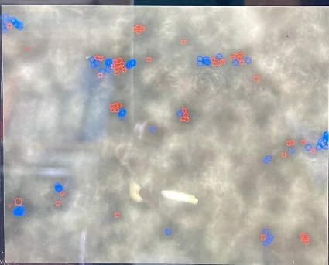 | 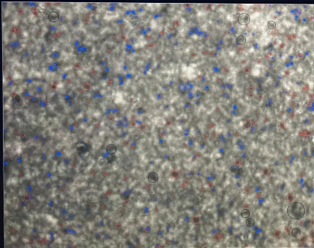 | 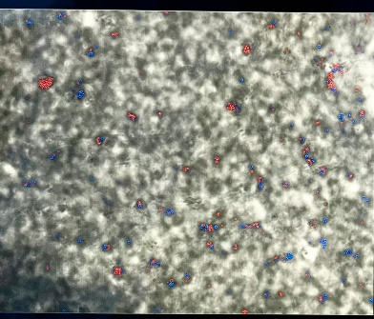
Көмір | Белсенді тұнба + көмір | Сиыр көңі + көмір

Сурет 20 - Автоматты жасуша санағышы арқылы алынған микробтық қауымдастықтардың тіршілікке қабілеттілігін бағалайтын суреттер (х40)

Зерттеу жұмысының келесі кзеңінде алынған үлгілерге микробиологиялық талдау Е8 синтетикалық ортасына егу арқылы жүргізілді (Сурет 21). Нәтижесінде бактериялар үлгілерде көмірді жалғыз энергия көзі ретінде пайдаланатындығын көрсетті.
Сиыр көңіндегі микроорганизмдер қауымдастығы Е8 синтетикалық ортада өспеді, яғни оның микроорганизмдері көмірге бейімделе алмады сол себепті акклиматизациядан өте алмады деп болжауға болады..

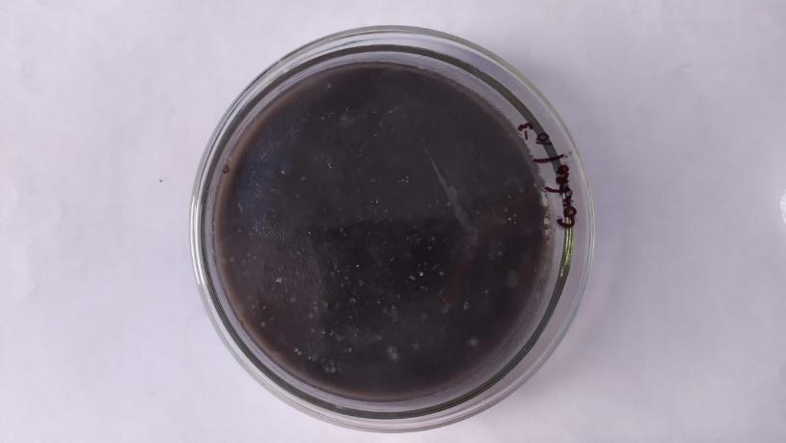 | 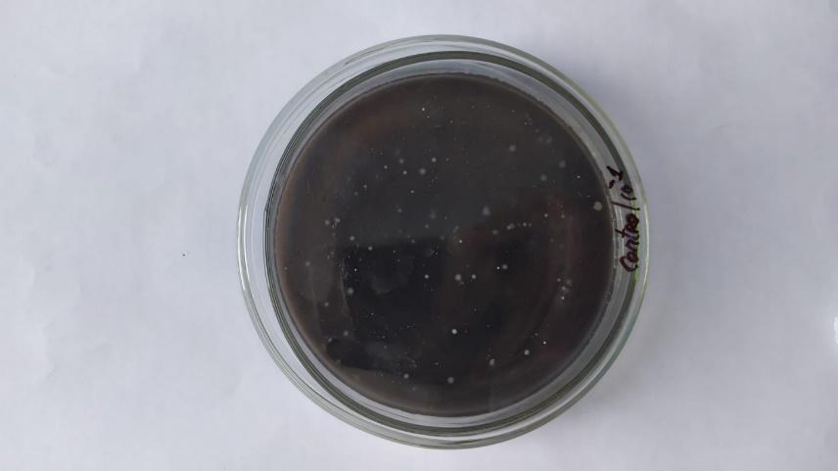
Сурет 21 - Көмірге бейімделгеннен кейін белсенді тұнбадан бөлініп алынған микроорганизмдердің макроморфологиясы.

21-ші суретте көрсетілгендей микроорганизмдердің колониялары дөңгелек пішінді, ақ және сарғыш, кілегейлі және жылтыр, шеттері тегіс болды. 1 дозадағы тірі бактериялардың саны 105 КТБ/мл құрайды.
Жұмыс барысында микроорганизмдердің 24-48 сағат ішінде белсенді бактериялардың 5 түрлі дақылы таңдалып алынды.
Зерттеу барысында микроскоптау және колонияларды бояу әдістері қолданылды. Бөлініп алынған бактериялардың жасушаларының клетка қабырғасын анықтау барысында нәтижесінде микроорганизмдердің Гр⁻ немесе Гр+ екендігі анықталды (Кесте 7).

Кесте 7- Белсенді тұнбадан акклиматизациядан кейін бөлініп алынған бактерия штамдарының микро және макро морфологиялық сипаттамасы.

Атауы | Колония суреті | Сипаттамасы | Микроскопиялық сурет х 100 | Сипаттамасы
M1 | 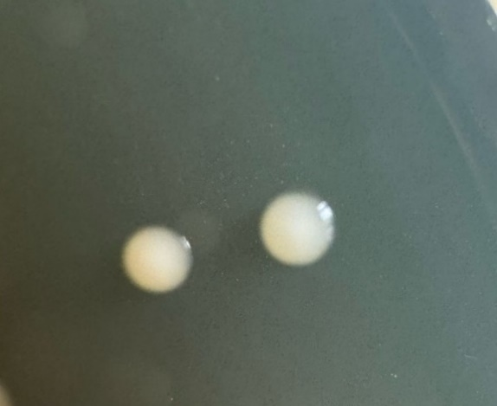 | Мөлшері  0,3-0,5 см, ақшыл түсті, дөңгелек, жылтыр, шеттері тегіс, дөңес | 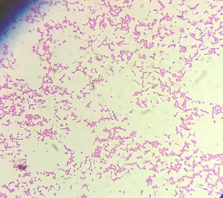 | диплококктар, грам оң, 0,7 мкм
M2 | 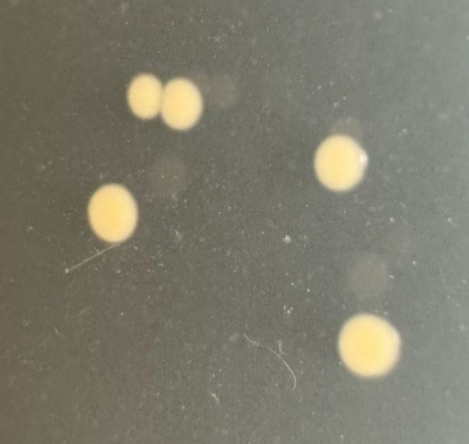 | Мөлшері  0,2-0,5 см, сарғыш түсті, дөңгелек жылтыр, шеттері тегіс, дөңес | 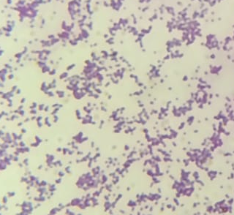 | бацилла, грам теріс, 4х3 мкм
M3 | 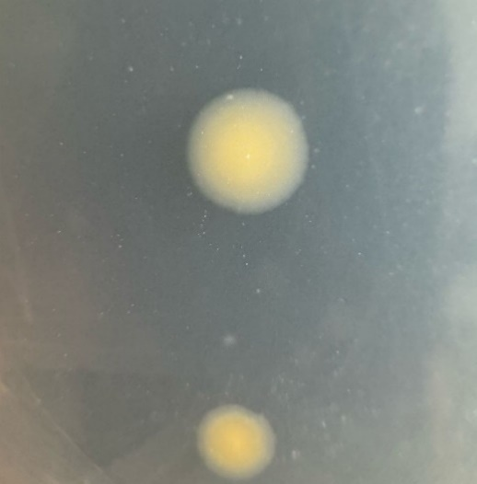 | Мөлшері 0,5-1 см, сары түсті, дөңгелек,айнала сақинасы бар, шеттері тегіс, жалпақ | 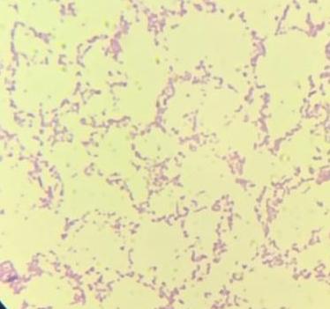 | коккалар, грам оң, 0,5 мкм
M4 | 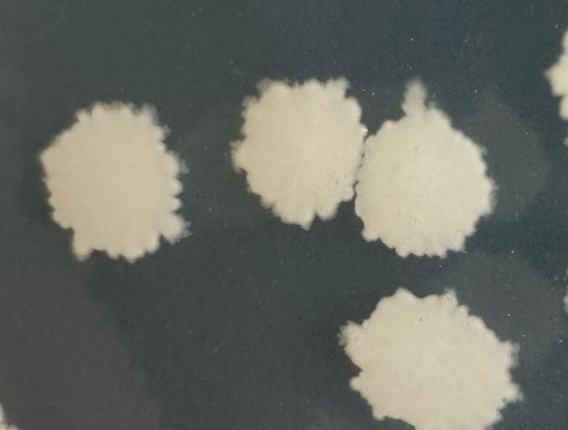 | Мөлшері  1-1,2 см, ақ түсті, дұрыс емес формалы, шеттері тегіс емес, талшықты, жалпақ | 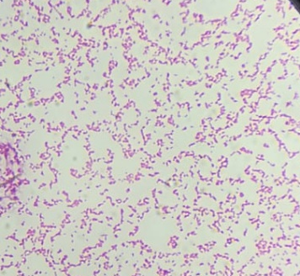 | коккалар, грам оң, 0,5 мкм
M5 |  | Мөлшері  1-1,3 см, ақшыл түсті, дөңгелек шеттері тегіс, күңгірт, жалпақ | 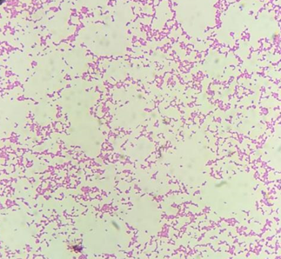 | коккалар, грам оң,0,5 мкм

Төмендегі кестеде ABI3730-XL секвенсерінің көмегімен микроорганизмдердің штаммдарын анықтау нәтижелері көрсетілген (Кесте 8). Микроорганизмдерді түрлерге дейін жіктеуге қатысты ең маңызды ақпарат NCBI таксономиясының дерекқорын іздеу және нәтижелерді NCBI 16S дерекқорымен салыстыру арқылы алынды.

Кесте 8 - Акклиматизациядан кейін бөлініп алынған бактерия штамдарының нуклеотидтік тізбегін талдау әдісімен сәйкестендіру нәтижелері
Штамның белгіленуі | Қосылудың реттік нөмірі | Штамм атауы | % сәйкестік
М1 | HQ122932 | Enterobacter bugandensis 247 | 99.42
М2 | ON754036 | Lysinibacillus macroides LMG 18474 | 99.07
М3 | EK010000 | Acinetobacter pittii DSM 21653 | 99.63
М4 | CP019325 | Achromobacter insolitus LMG 6003 | 99.44
М5 | AB680772 | Achromobacter denitrificans NBRC 15125 | 98.81

Белсендірілген тұнбадан алынған микроорганизмдер акклиматизация әдісі арқылы көмірге бейімделді. 16S рРМ2-НҚ гендік талдау арқылы бұл штаммдар: М3 штамы - Acinetobacter pittii DSM 21653, М1 штамы - Enterobacter bugandensis 247, М2 штамы - Lysinibacillus macroides LMG 18474, М4 штамы - Achromobacter insolitus LMG 6003 және М3 штамы - Achromobacter denitrificans NBRC 15125 түрлеріне дейін идентификацияланды. Бұл штамдар күрделі органикалық қосылыстарыдң потенциалды ыдыратушылар болып табылады. Мысалы, мұнаймен ластанған жерлерді биоремедиациялау үшін ең тиімді ыдыратушылар Acinetobacter sp штамдары болып табылады [147]. Сонымен қатар, Acinetobacter pitti қолданғанда қоңыр көмірдің жақсы еритіндігі анықталды [148]. Полиароматты көмірсутектер Achromobacter insolitus арқылы биоремедиацияланады [148]. Achromobacter denitrificans штамының негізгі қолдануы ауыр металдармен ластанған топырақтарды биоремедиациялау болып табылады [149]. Enterobacter және Lysinibacillus штаммдары металл айналымына қатысады және агроэкожүйе бұл ерекшелігі үшін экологиялық маңызды болып табылады [146,147] .
Акклиматизациядан кейінгі микроорганизмдердің метаболикалық белсенділігі микробтар қауымдастығының едәуір бөлігі тіршілікке қабілетті болып қалатынын және қоңыр көмірдің биологиялық ыдырауына белсенді қатысатынын көрсетеді. Метан өндіруге арналған жұмыстар нәтижелері бойынша белсенді микробтық популяция, соның ішінде синтрофты микроорганизмдер қоңыр көмірдің метанға айналуы үшін өте маңызды [139, 140]. Яғни қорытындылай келе белсенді тұнба микробтық қауымдастығы үшін көмірге акклиматизациядан кейін қолайлы жағдайды қамтамасыз етеді.
Сиыр көңі улы заттардың әсерінен тірі жасушалар санының азаюына алып келетіндіктен алдағы биоаугментация процесіне қатысты зерттеу жұмыстарында қолданылмады.

3.4 Көмірдің биожетімділігін анықтау және бағалау
Көмірдің биожетімділігі— бұл көмір құрамындағы органикалық заттардың микроорганизмдермен пайдаланылып, ыдыратуға қабілеттілік дәрежесі. Көмірдің биожетілімділігінің жоғары болуы метаногенездің барлық сатыларында, яғни гидролиз, ацидогенез, ацетогенез және метаногенез кезіндемикробтық конверсиялық белсенділікті арттырады[154].
Көмірдің биожетімділігі бактериялық дақылдардың көмір қосылған синтетикалық орта бетінде колониялар түзе алу қабілеті және көмірдің органикалық заттарын трансформациялау арқылы бағаланды. 22-суретте көмір қосылған қатты ортада өсірілген микроорганизмдер үшін барлық көмір үлгілерінің биожетімділігі көрсетілген. Бақылау тобынан басқа, барлық көмір түрлері микроорганизмдер үшін биожетімділік танытты.
Көмірдің биожетімділігі туралы зерттеу жүргізген көптеген зерттеушілер әртүрлі саңырауқұлақтар мен бактерия түрлерін қолданған. И. Романовская және оның әріптестері зерттеуінде Bacillus штамдарының консорциумы екі апта ішінде өңделмеген лигнитті ішінара ерітіп, бұл процесс осы бактериялар синтездейтін сілтілік заттар арқылы жүзеге асқанын көрсеткен [9]. Х. Мачиновска және әріптестері [155] зерттеуінде P. putida лигнитті 14 күн ішінде 90%-ға дейін солюбилизацияланатындығын анықтады. Jiang және әріптестері Bacillus sp. Y7 пайдаланып, 12 күн ішінде өңделмеген көмірдің 23%-ын ерітуге қол жеткізген [11]. Бұндай нәтижелер бактериялардың әртүрлі көмір түрлерін тиімді еріте алатынын дәлелдейді.
Көмірдің биожетімділігі, сондай-ақ көмір қосылған сұйық синтетикалық ортада еріту арқылы бағаланды: барлық көмір үлгілері қосылған бактериялық дақылдар ортаға қоңыр түс берді (22-Сурет).

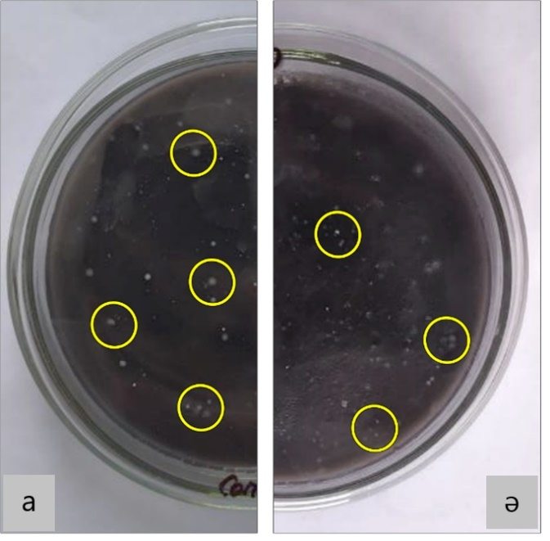 | 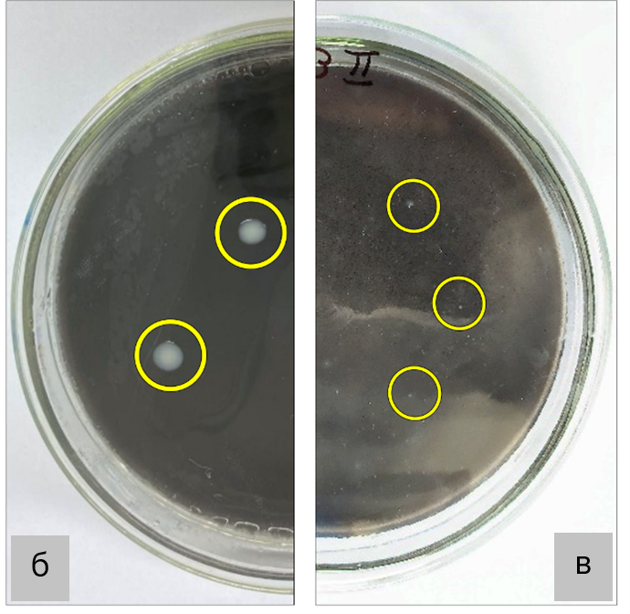
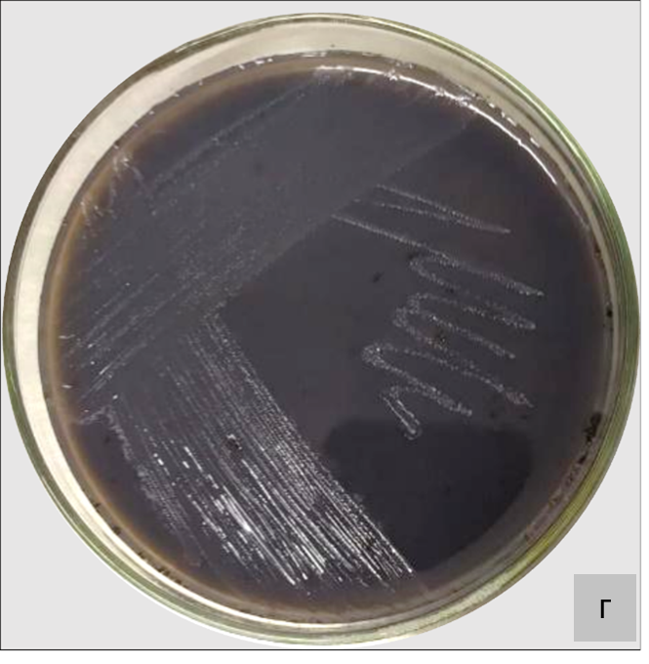 | 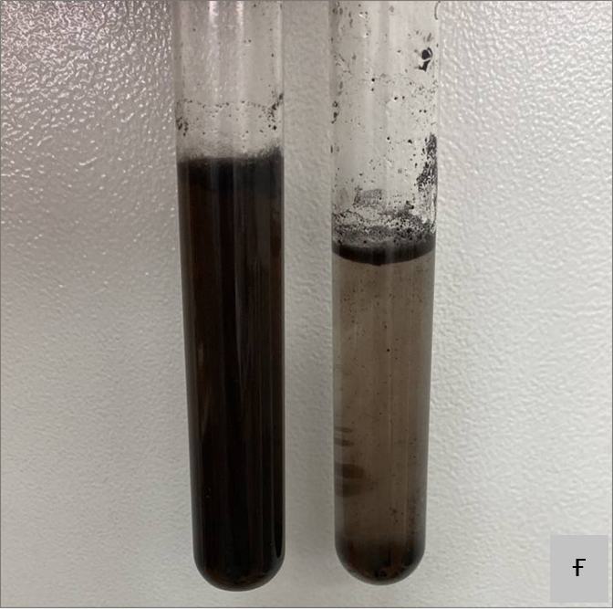

Сурет 22 - Көмірдің бактериялар үшін биожетімділігі: көмір ерітуші бактериялардың қатты синтетикалық ортада өсуі (а, ә - ОК, б, в - ЕК және г - ҚК бактериялық дақыл себілген орта); ғ - ерітудің белгілері)

Жүргізілген тәжірибелер нәтижесінде бактериялардың көмірдің әртүрлі үлгілерін еріту қабілеті анықталды. Қатты синтетикалық ортада бактериялардың өсу аймағында қоңыр түсті ерігіш заттардың пайда болуы көмірдің микробтық трансформациясының жанама белгісі ретінде тіркелді. Бұл құбылыс сұйық ортада да байқалды, яғни көмір қосылған ортада бактериялық инокуляциядан кейін қоңыр түстің түзілуі көмірде сұйылтылу процесінің жүргенін айқындайды[131]. Осы нәтижелер көмірдің зерттелген акклиматизацияланған штамдар үшін биожетімді субстрат бола алатынын және олар көмірді сұйылтуға қабілетті екенін көрсетеді.

3.5 Микробтық қауымдастықтарды қолдану арқылы көмірдің биогазификациясын жүргізу кезінде көмірдің морфологиялық құрылымының өзгеруі
Биогазификация процесі барысында көмірдің құрылымында елеулі морфологиялық өзгерістер орын алады. Бұл өзгерістер, әсіресе, белсенді тұнбаның микробиологиялық қауымдастықтарымен өзара әрекеттесу нәтижесінде туындайды. Атап айтқанда, зерттеуде көмір үлгілері өңдеуге дейін және өңдеуден кейін сканерлеуші электронды микроскоп (SEM) арқылы зерттеліп, көмірдің беткі морфологиясы мен құрылымындағы айырмашылықтар егжей-тегжейлі сипатталды (23-Сурет).
SEM кескіндері көмірді өңдеуге дейін оның бетінің салыстырмалы түрде тегіс, тығыз және құрылымы бұзылмағанын көрсетеді (23a-сурет). Бұл кезеңде көмір бөлшектерінде өткір бұрыштар мен кристалданған құрылым элементтері анық байқалды. Сонымен қатар, көмірдің биологиялық жолмен өзгергені немесе ыдырағаны көрінбейді, бұл өңдеуге дейінгі үлгінің табиғи және тұтас күйде екенін көрсетеді.
Қорыта келгенде, SEM арқылы алынған деректер биогазификация процесі кезінде көмірдің морфологиясы мен құрылымының айтарлықтай өзгеріске ұшырайтынын дәлелдейді. Бұл өзгерістер көмірдің табиғи беріктігін төмендетіп, оның микробтық ыдырауға бейімділігін арттырады, сонымен қатар метан өндірісін арттыруға мүмкіндік береді [69].

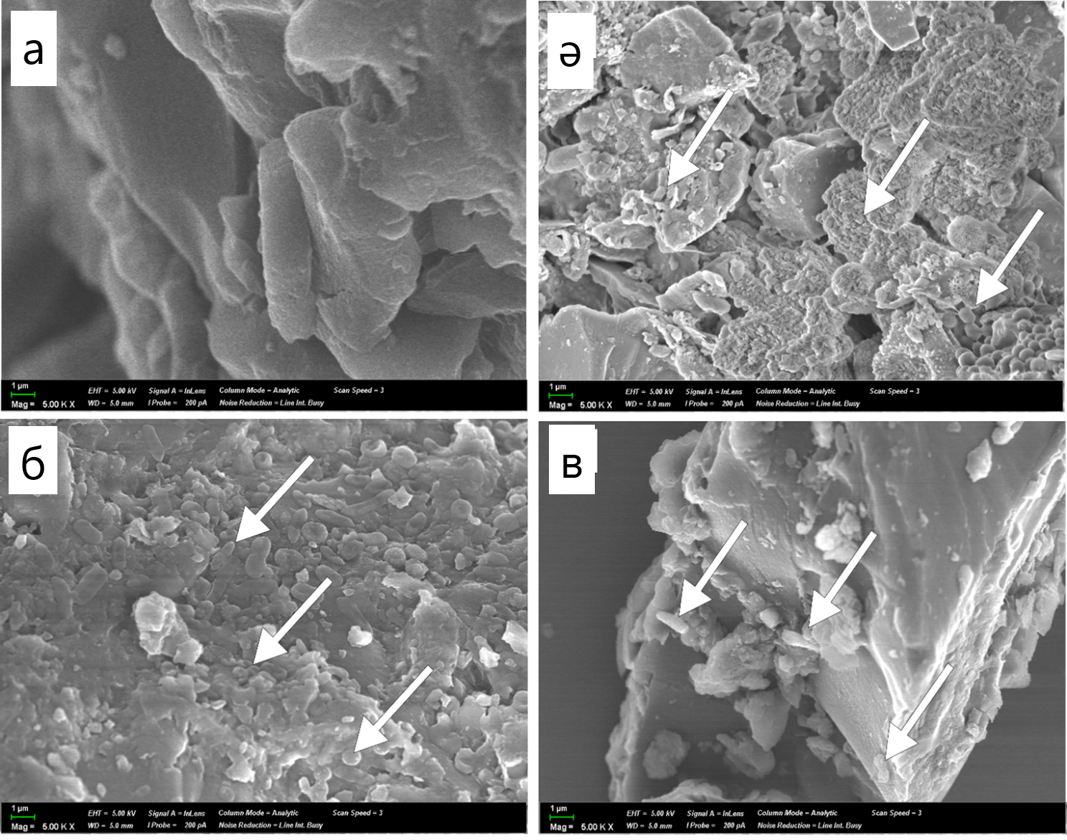
Сурет 23- СЭМ микрофотосуреттері: бастапқы ОК (a) және биоаугменттелген көмір үлгілері (ә - ЕК, б - OК, в - ҚК)

Белсенді тұнбамен өңделген көмірдің SEM кескінінде (23ә, б, в суреті) айтарлықтай құрылымдық өзгерістер байқалады. Көрсеткіштер көмірдің кеуектілігі мен фрагментациясының жоғарылау аймақтарын көрсетеді. Метаногендік архейлер мен синтрофты бактериялар көмір бетінің тұтастығын бұзатын биохимиялық өзгерістерге әкелгені анық. Бұл микроорганизмдер метаногенез сияқты метаболикалық процестер арқылы көмірдің биодеградациясын ынталандыратыны белгілі [138].
Метаногендік архейлер мен синтрофты бактериялар көмірдің микроскопиялық құрылымын бұзып, оның бетінде саңылаулардың пайда болуына, микрожарықтар мен қабаттану белгілерінің көрініс табуына ықпал етеді. Мұндай өзгерістер көмірдің органикалық компоненттерінің микробтық деградациясы нәтижесінде жүреді, бұл биогаз өндірісі үшін қажетті метанның бөлінуіне жағдай жасайды. Сонымен қатар, көмір бетінде микробтық колониялар мен биофильмдердің пайда болуы да байқалды, бұл көмірдің микроорганизмдермен белсенді өзара әрекеттескенінің белгісі болып табылады.
Зерттеулер көрсеткендей, микробтық биофильмдер мен ферментативті белсенділік көмір беттерінің ыдырауына ықпал етіп, метан өндірісін ынталандырады [135, 136]. Метаногендік архейлер негізінен біртекті емес шар тәрізді пішіні түрінде болады[144].

3.6 Микробтық қауымдастық деңгейіндегі физиологиялық профиль (CLPP)
Көміртегі субстратын пайдаланудың орташа мәніне негізделген көміртектің қауымдастық деңгейіндегі физиологиялық профильдері (Community-Level Physiological Profiles, CLPP) - бұл микроорганизмдердің экологиялық қауымдастығының функционалдық әртүрлілігін зерттеу әдісі. Бұл әдіс экожүйедегі микроорганизмдердің көміртегі көздерін қалай пайдаланатынын және олардың метаболикалық белсенділігін бағалауға мүмкіндік береді[156].

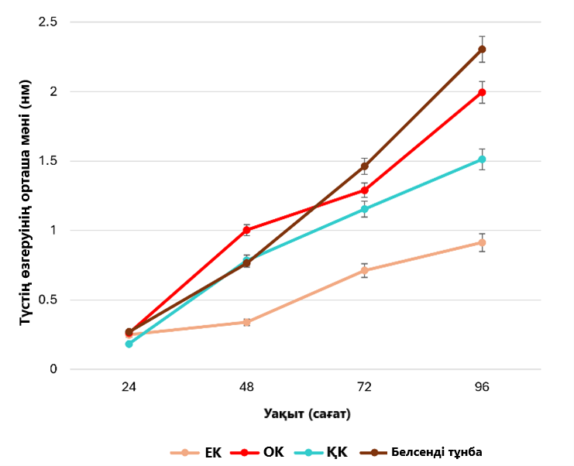
Сурет 24- Қауымдастық деңгейіндегі көмірдің және белсенді тұнбаның микроорганизмдерінің өсу динамикасы

CLPP деректерін талдау көмір үлгілерінен алынған бактериялар қауымдастығы планшеттердегі 31 көміртекті субстрат пайдаланылғанын көрсетті(Сурет 24). Белсенді тұнба және OК көмір үлгілері үшін субстраттардағы түстің өзгеруінің орташа мәні (AWCD) 96 сағаттан кейін сәйкесінше 2,300 және 1,975 нм құрады. EK және ҚК үлгілерінің AWCD мәндері сәйкесінше 1,503 және 0,872 нм болды. ЕК үлгілері микробтардың ең төменгі белсенділігін және AWCD динамикасында төмен қарқындылығын көрсетті, ал 48 сағаттан кейін AWCD мәндерінің жоғарылауы байқалды. AWCD қисықтарындағы байқалған айырмашылықтарды үлгілердегі қауымдастық құрылымындағы айырмашылықтармен байланыстыруға болады[157].
25-ші суретте белсенді тұнба мен көмір үлгілеріндегі микроорганизмдердің алты санаттағы субстраттарды (көмірсулар, амин қышқылдары, карбон қышқылдары, полимерлер, аминдер және фенолдар) энергия көзі ретінде пайдалану қабілеттігі көрсетілген. Көмір үлгілерімен салыстырғанда белсенді тұнба үлгісінде микроорганизмдердің субстраттарды пайдалану дәрежесі жоғары болды (25 Сурет). Белсенді тұнбадағы микробтық қауымдастықтар фенолдар мен аминдерді басқа субстраттарға қарағанда жиі қолданатыны анықталды. Ал көмірсулар мен карбон қышқылдарының пайдаланылуының жоғары дәрежесі көмір үлгілерінде айқын көрінді.

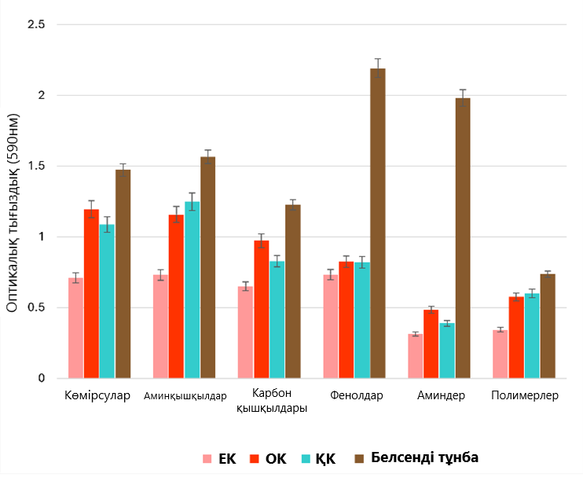
Сурет 25- Көміртегі субстратын пайдаланудың орташа мәніне негізделген көмірдің қауымдастық деңгейіндегі физиологиялық профильдері

Шеннонның біркелкілігі (E) және әртүрлілігі (R) мәндері Biolog Ecoplate талдауы арқылы алынған. Шеннон әртүрлілігі индексі микроорганизмдер пайдаланатын көміртекті субстраттардың жалпы мөлшері ретінде, ал Шеннон біркелкілігі барлық пайдаланылған субстраттар арасында субстратты пайдаланудың біркелкілігі ретінде анықталады (9-Кесте). Шеннонның біркелкілігі (E) көмір сынамалары арасында өзгерген жоқ, ал белсенді тұнба сынамасы индекстің жоғары деңгейін көрсетті және 1.113 тең болды. Үлгілер арасындағы ең үлкен айырмашылықтарды Шеннонның байлығын (R) өлшеу арқылы көрсетті, ЕК сынамасы микроорганизмдер байлығы бойынша ең төменгі мәніне 26.97 ие, ал белсенді тұнба сынамасы ең жоғары деңгейге 30.97 ие болды. Жоғары байлық индекстері көміртегі субстраттарының тотығу деңгейінің жоғарылауын білдіреді.

Кесте 9- Көмірдің және белсенді тұнбаның микробтық қауымдастықтары бойынша субстратты пайдалану заңдылықтарына негізделген Шеннонның E және R индекстері.

Индекстер | ОК | ЕК | ҚК | Белсенді тұнба
Шэннон біркелкілігі (E) | 0.997 ± 0.001 | 0.995 ± 0.001 | 0.997 ± 0.001 | 1.113 ± 0.001
Шэннон әртүрлілігі (R) | 28.98± 0.62 | 26.97± 0.57 | 28.98 ± 0.51 | 30.97± 0.59

Жалпы, көмір микробтық қауымдастықтары көміртектің көзінің 31 түрінің әрқайсысын пайдалануға қабілетті болды. Көмір микроорганизмдерінде көмірсулар (D-лактоза, метил-D-глюкозид, D-целлобиоз, D-маннитол, D-ксилоза, L-эритритол, N-ацетил-d-глюкозамин) мен амин қышқылдарының (L-аргинин, L-аспарагин, L-фенилаланин, L-серин, L-треонин және глицил-L-глутамин қышқылы) қолданылуының жоғары тенденциясы байқалды. Микробтардың ең жоғары өсуі фенолды субстраттарда (2-гидрокси бензой қышқылы және 4-гидрокси бензой қышқылы) байқалды.
Жылу картасы талдауына сәйкес, L-аспарагин ең белсенді қолданылатын амин қышқылы болды, ал D-ксилоза барлық үлгілерде ең тиімді қолданылатын көмірсу болды (26 Сурет). Жалпы алғанда, пайдаланудың ең төменгі көрсеткіштері аминдер және амидтер (фенилэтиламин және путресцин) мен полимерлерге тән болды. Зерттеулер, белсенді тұнба микробтар қауымдастығы көмір үлгілерінің микроорганизмдеріне қарағанда аминдерді көбірек пайдаланған [133].

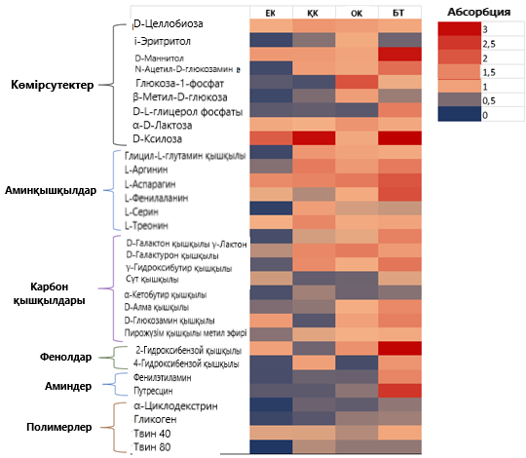
Сурет 26 -96 сағат инкубациядан кейін әртүрлі субстраттардың микробтық қауымдастықтарының Biolog®EcoPlate™ 31 көміртегі көзін пайдаланудың жылу картасы. Ескерту: абсорбцияның болуы оң мәні ашық сарыдан қызылға дейінгі градиентпен, ал абсорбцияның болмауы қою көк түспен белгіленген

Зерттеу нәтижесінде пайдаланатын 31 түрлі көміртек көзін тиімді түрде пайдалануға қабілетті екендігі анықталды. Бұл жағдай микробтық жүйелердің метаболикалық бейімділігі мен бейімделу қабілеті жоғары екенін көрсетеді. Көмір үлгілерінен бөлінген микроорганизмдер көмірсулар мен амин қышқылдарын белсенді түрде пайдалануымен ерекшеленді.
Атап айтқанда, көмірсулардың ішінде D-лактоза, метил-D-глюкозид, D-целлобиоз, D-маннитол, D-ксилоза, L-эритритол және N-ацетил-D-глюкозамин сияқты қосылыстар жоғары деңгейде пайдаланылған. Көмірсулар микробтық метаболизм үшін негізгі энергия көзі ретінде қызмет ететіні белгілі. Амин қышқылдарының арасында ең көп қолданылғандары — L-аргинин, L-аспарагин, L-фенилаланин, L-серин, L-треонин және глицил-L-глутамин қышқылы болды. Бұл амин қышқылдары микробтардың өсуі мен биомассаның түзілуінде маңызды рөл атқарады.
Микробтардың ең жоғары өсу белсенділігі фенол туындылары — 2-гидроксибензой қышқылы және 4-гидроксибензой қышқылы бар ортада байқалды. Алынған нәтижелер фенол қосылыстарының микробтық деградацияға ұшырай алатынын және микробтар оларды энергия көзі ретінде тиімді пайдалана алатынын білдіреді.
Нәтижелеріне сәйкес, L-аспарагин амин қышқылдарының ішінде ең белсенді пайдаланылған қосылыс ретінде танылды. Ал көмірсулар арасында D-ксилоза барлық үлгілерде ең тиімді пайдаланылған көміртек көзі болды. Бұл нәтижелер микробтық қауымдастықтардың белгілі бір субстраттарға ерекше бейімделуін көрсетеді.
Сол уақытта, көміртек көздерінің арасында ең төменгі пайдалану көрсеткіштері аминдер мен амидтерге (мысалы, фенилэтиламин және путресцин), сондай-ақ полимерлерге тиесілі болды. Бұл қосылыстардың күрделі құрылымы және микробтық ферменттермен ыдырауының қиындығы олардың төмен метаболикалық белсенділігін түсіндіреді. Белсенді тұнбадан алынған микробтық қауымдастықтар көмір үлгілеріндегі микроорганизмдермен салыстырғанда аминдерді анағұрлым белсенді пайдаланды. Бұл микробтар тобының жоғары бейімделгіштік деңгейін және энергетикалық жолдарын әртүрлі ортада тиімді реттей алатынын дәлелдейді [131].
Нәтижелер әрбір үлгідегі микробтық қауымдастықтардың айырмашылығын көрсетті, және белсенді тұнба микробтық қауымдастығы н биоаугментация мақсатында майдалану мүмкіншіліктерін айқындады.

3.7 Көмірдің және оның биотрансформациясының өнімдерінің сипаттамасы.
3.7.1 Функционалдық топтардың өзгеруі (FTIR)
Инфрақызыл спектроскопия арқылы көмірдің функционалдық топтарының өзгеруі анықталады. Зерттеулерде, көмір деградациясы сәтті өткендігі көмірдің карбонил топтары мен микрокристалдық құрылымының өзгеруі[158], спирттер мен ароматты эфирлердегі СО-ны және алифаттық тізбектің тармақталу дәрежесінің жоғарылауы арқылы анықталады[58]. Осы ерекшеліктер өзгерістер көмір мен микробтардың өзара әрекеттесуіне жағдай жасайды және сол арқылы көмірдің биожетімділігін жақсартады.
Көмірдің күрделі құрылымының биоаугментациядан кейінгі өзгерістері Фурье түрлендіруі бар инфрақызыл спектроскопиясы арқылы зерттелінді. Көмір үлгілерінің инфрақызыл спектроскопиясының нәтижелері 27-суретте (а, в, с) көрсетілген.

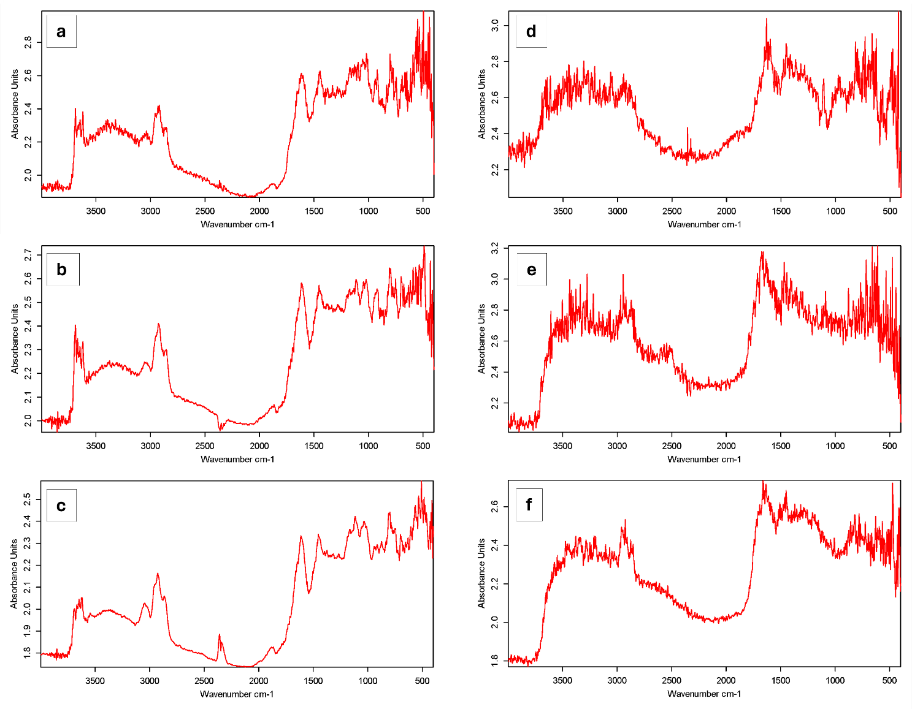

Сурет 27- Бастапқы (a - ЕК, b - OК, c - ҚК) және биоаугменттелген (d - EK, e - OК, f - ҚК) көмір үлгілерінің ИҚ спектрлері

Гидроксил (-OH) тобының 3400-3200 см⁻¹ кең және күшті сіңуі, көмірдің ылғалдылығымен тікелей байланысты [159]. Алифатты сутектің тербелісі 2926 см-де айқын және өткір сіңіру шыңын тудырды. 1614 см⁻¹ диапазонды С=O және C=C ароматты қосылыстардың тербелістеріне жатқызуға болады. 1453 см⁻¹ диапазонында метилен (CH₂) және метокси (O-CH₃) топтары көрсететін симметриялы алифатты C-H қосылыстарының арқасында көрінетін жолақ пайда болады[160]. Қысқа шыңдар 1114 және 1022 см⁻¹-де табылды, олар Si-O, C-O және C-O-R құрылымдарына сәйкес келеді. Толқын ұзындығы 900-700 см⁻¹ диапазонындағы сіңіру аймағының негізгі көзі ароматты қосылыстардың иілу тербелісі болып табылады [141]. 400-600 см⁻¹ диапазонында көрінетін шыңдарды саз және силикат минералдарына жатқызуға болады [161].
Жалпы алғанда, көмірдің бастапқы үлгілерінде гидроксил, оттегі бар, алифатты және ароматты құрылымдарды қоса алғанда, төрт негізгі функционалдық топты ажыратуға болады. Көмірдің үш түрлі сортының FTIR нәтижелерін салыстырған кезде, OК үлгілеріндегі органикалық заттардың айқын ароматты қосылыстардың көптігін қоспағанда, айтарлықтай айырмашылық байқалмайды.
Белсенді тұнбамен биоаугменттелген ЕК үлгілерінде функционалдық топтардың бірнеше модификациялары байқалды (27d-Сурет). Модификацияланған көмірдің ИҚ спектрлері OH тобының созылу тербелістерінде көрінетін өзгерістердің болуын анықтады: гидроксил тобы бос күйінде 3619-3489 см⁻¹ аралығында болды. 3320 см⁻¹ аймағында әлсіз қарқындылық байқалды, ал ароматты қосылыстардың С-Н байланыстарының тербелісі 3037 см⁻¹-де анықталды. 2853 және 2920 см⁻¹ аймағында алкандардың C-H байланыстарының тербелісі көрсетілген. 1615 см⁻¹ қарқынды сіңіру жолағы, оны ароматты сақинадағы С=С байланыстарының тербелістеріне немесе карбоксилдердегі С=О байланысына жатқызуға болады. 1440 см⁻¹ аймағында айтарлықтай сіңу метил топтарының болуын көрсетті. 1320 см⁻¹ шыңында C-O-H тобымен байланыстардың тербелістерінің әлсіз сіңіру жолақтары анықталған. Ароматты қосылыстардың С-Н байланыстарының жазық деформациялық тербелістері 1094 және 1019 см⁻¹ аймағында анықталды. 591-414 см⁻¹ диапазонындағы сіңіру жолақтарын органометалл қосылыстарына жатқызуға болады.
Биоаугментациядан кейін OК спектрлерінің 3500-3300 см⁻¹ аймағында қарқынды сіңуі де өзгерді; бұл бірнеше байланысқан және бос гидроксил топтарының пайда болуымен байланысты болуы мүмкін. 1634 см⁻¹ жолағы ең көрнекті =O және -COO топтарын белгіледі. 1548 см⁻¹ және 1408 см⁻¹ аймағындағы сіңіру шыңдары да ең ауқымды аймақтарға жатқызылды, олар ароматты сақиналардың созылу тербелістерін және -CH₂ және -CH₃ топтарының асимметриялық иілу тербелістерін көрсетті. Ароматты қосылыстардың жазықтықтағы С=H иілу тербелістері 1089 см⁻¹, 1043 см⁻¹ және 999 см⁻¹ аймағында анықталды. Ароматты қосылыстардың жазықтықтан тыс иілу тербелістері 840-750 см⁻¹ аймағында байқалды. Нәтижелер құрамында оттегі бар карбонил және эфир функционалды топтары сияқты көмірдің органикалық массасында күрделі құрылымдардың түзілуін көрсетеді.
ҚК үлгісінің ИҚ спектрлері 3473-3211 см⁻¹ диапазонындағы сіңіру спектрлерін көрсетеді, бұл -OH топтарының созылу тербелістеріне сәйкес келді. 2925-2875 см⁻¹ диапазонында метил (-CH₃) және метилен (=CH₂) топтарының симметриялы созылу тербелістерінен пайда болатын күшті спектрлік шыңдар бар. 1659-1634 см⁻¹ диапазонындағы спектрлік ерекшеліктер алкендердегі C=H байланыстарының созылу тербелістерінің жиілігіне сәйкес келеді, ал 1449 см⁻¹ метил топтарының созылу тербелістерін көрсетеді. 1315 см⁻¹-дегі сіңіру спектрлері R-O-H тобымен байланысты тербелістерге сәйкес келеді. Сонымен қатар, ароматты сақинаның C-H байланыстарының иілу тербелістері 857-772 см⁻¹-де көрінеді. Органометалл қосылыстарының тербелісі 566-408 см⁻¹ аралығында болады. Жалпы алғанда, ИҚ-спектрлік өлшеулер биоаугментациядан кейін функционалдық топтардың әртүрлілігі мен концентрациясының күрт артқанын көрсетті, әсіресе карбонил, гидроксил және эфир топтарының түрлерімен байланысты, осылайша көмірдегі терең деградация процестері орын алды деп айтуға болады.

3.7.2 Қозу-эмиссиялық матрицалық флуоресценция спектрлері

Қозу-эмиссиялық матрицалық флуоресценция спектроскопиясы көмірдің биодеградациясы кезінде түзілген флуоресценцияға қабілетті органикалық заттарды анықтайды.
Биоаугменттелген көмір үлгілерінің матрицалық флуоресценциялық қозу-эмиссиялық спектроскопиясы гумин тәрізді фторофор белсенділігін анықтады (28 Сурет). OК үлгісінің 250 нм қозу толқынының ұзындығында флуоресценцияның ең жоғары қарқындылығын (максимум 305 нм және 500 нм) көрсетті. Мұндай EEM үлгісі гуминді немесе фульвин қосылыстарына тән спектірлерді көрсетеді. EK және ҚК флуоресценция спектрлерін салыстыру барысында олардың арасындағы аз ғана ұқсастықты анықталды [162].
Көмір құрамындағы гуминді органикалық заттарды бейнелейтін EEM моделінің интерпретациясын пайдалана отырып, флуоресценция белсенділігі Е, O, К, E1, O1 және K1 шыңдары ретінде белгіленген толқын ұзындығының алты нақты координатасында бағаланд. Максималды қарқындылықпен E шыңында Ex/Em = 310/425 нм, O шыңында Ex/Em = 310/415 нм, К шыңында Ex/Em = 300/420 нм, Е1 шыңында Ex/ Em = 255/440 нм, О1 шыңында Ex/Em = 280/350 нм және К1 шыңында Ex/Em = 270/440 нм. O, E және K шыңдары гумин тәрізді органикалық қосылыстардың болуын көрсетеді [163], ал О1, E1 және K1 шыңдары ақуызға ұқсас заттардың болуына байланысты пайда болуы мүмкін [149,150].
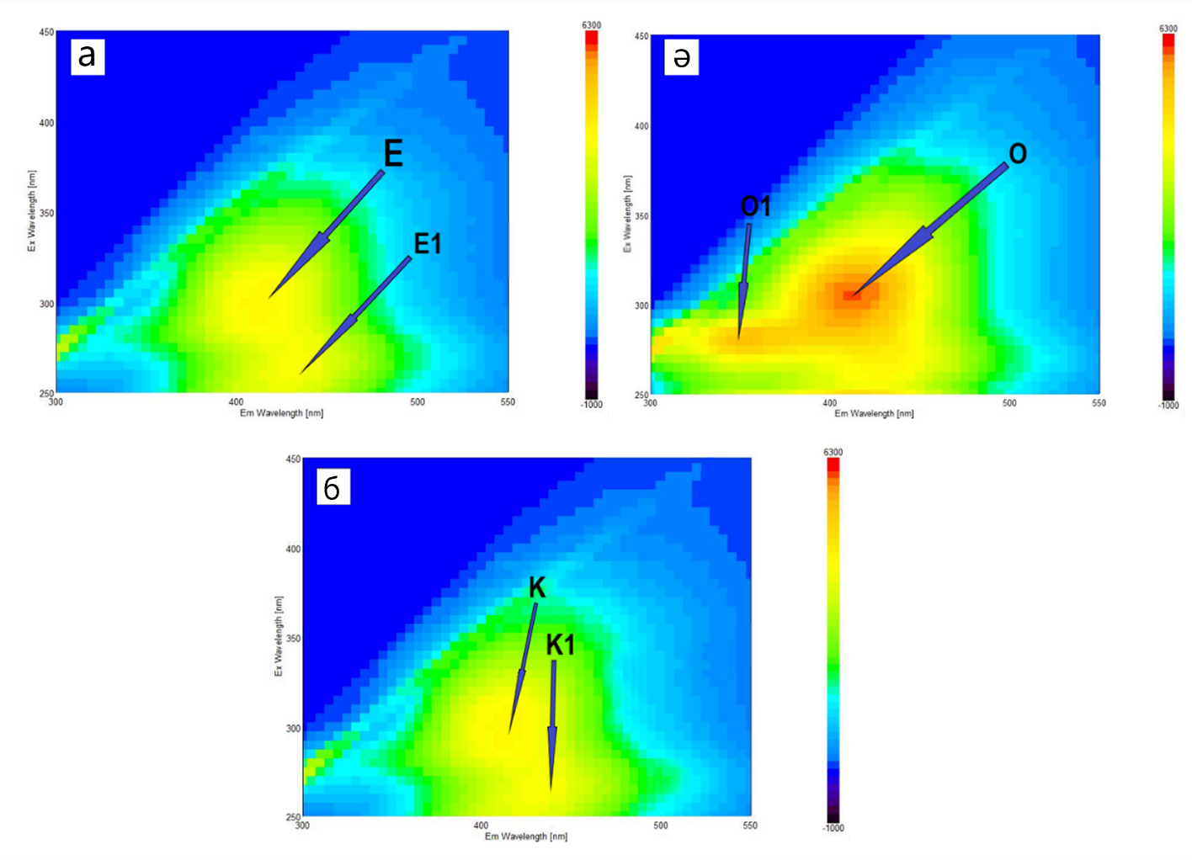

Сурет 28- Көмір үлгілерінің биоаугменттелген флуорисцентті спектрлері: a-EK, ә - OК және б - ҚК.

FI және BIX флуоресценция көрсеткіштері (органикалық қосылыстардың шығу тегін және автохтонды биологиялық белсенділіктің әсерін зерттеу үшін таңдалды [166]. Барлық үлгілердің FI мәні шамамен 1,9 құрады, бұл ароматты көміртегі мөлшері микроорганизмдердің төмен органикалық заттарына сәйкес келеді [167]. BIX органикалық қосылыстардың, негізінен гуминді заттардың түзілуіндегі автохтонды немесе биологиялық (микробтық) белсенділіктің үлесін бағалайды. Мұнда BIX мәндері 0,7-0,8 аралығында болды және биологиялық жолмен түзілетін гуминді қосылыстардың болуын көрсетеді.
Көмір құрамындағы гуминді заттар көптеген белсенді функционалды топтарға бай, мысалы, фенол және кетон топтары, карбон қышқылдары. Осы топтар арқылы гуминді заттар метаногенезге әсер ететін ферменттермен байланысу, электрондарды тасымалдау, микробтық қауымдастықтарды реттеу және металл иондарымен комплекс құру сияқты процестерге жауап береді[168]. Людың зерттеуінде гумин қышқылының 0,8 г/л деңгейіндегі концентрациясы метаногенезді 100%-ға жуық жақсартқанын анықтады[169]. Сондай ақ құрылымында беттік функционалды топтары бар органикалық заттар, яғни гумин тәріздес заттар электронды тасымалдау арқылы бактериялар мен метаногендердің арасындағы синтрофиялық қарым-қатынасты жеңілдетіп, метан өндірісін ынталандыруы мүмкін[170].
Сол себепті боаугментацияланған көмір үлгілеріндегі анықталған гумин тәрізді заттар биодеградацияның болғанын көрсетеді. Ол өз кезегінде метан түзілу процесіне оң әсерін береді.

3.8 Метан прекурсорларын анықтау (ГХ-МС)

Көмір құрамындағы күрделі органикалық қосылыстардың метанға дейін трансформациясы бірнеше сатылардан өтеді. Табиғатта метанның прекурсорлары болып табылатын заттардың кең ауқымы бар, мысалы, формиат, метанол, метилденген амин сияқты қосылыстар [171]. Олар өз кезегінде басқа органикалық қосылыстардан түзіледі. Масс спектрометрі бар газ громатографтың көмегімен метанның прекурсорларын анықтау жүргізілді. Ең алдымен микроэкожүйедегі газдың мөлшері портативті газ анализаторы көмегімен өлшенді (Кесте 10).

Кесте 10- Портативті газ анализаторымен анықталған газдар мөлшері
Көмір үлгілері | Газдар(CO2, CH4)
Көмір үлгілері | PPM (мг/л) | LEL (%)
OК | 344 | 0,64
EК | 256 | 0,42
ҚК | 172 | 0,34
Бақылау | 134 | 0,32

10- шы кестеде берілген нәтижелер бойынша OК көмірін биоаугментациялағаннан кейін 3 көмір үлгісінің ішінде ең көп, LEL 0,64% - 344 PPM, газ мөлшері шығатыны анықталды,. EK көмір үлгісі қосылған микроэкожүйе газ бөліну бойынша нәтижелер: LEL 0,42%, 256 PPM. Ал ҚК көмір үлгісі бар микроэкожүйе газдың ең аз, яғни LEL 0,34% ,172 PPM мөлшерін құрады. Бұл көмірлердің құрамындағы айырмашылықтарға, олардың микроорганизмдерге қолжетімділігіне немесе биологиялық процестің белсенділігіне байланысты болуы мүмкін.
Жалпы газдың бөлініп шығу концентрациясы анықтағаннан кейін көмір мен белсенді тұнба араласқан микроэкожүйелер ГХ-МС анализі арқылы талданды. Нәтижесінде микробтық деградация кезінде пайда болған барлық ұшпа органикалық қосылыстардың құрамы мен газдардың мөлшері анықталды.
Бастапқы өңдеуге дейін ОК үлгісінің газды хроматография-масс-спектрометрия (ГХ-МС) талдау нәтижелері бойынша құрамында әртүрлі органикалық қосылыстар анықталды(11-кесте).
Кесте 11 - Өңдеуге дейін ОК үлгісінің хроматографиялық талдау нәтижелері
№ | Ұстау уақыты, мин | Химиялық қосылыс | Шыңның ауданы, ш.б. | Қалыпты құрам*, %
1 | 10.26 | Циклогексан | 31211 | 4.13
2 | 11.57 | 2-Бутанон | 211212 | 27.97
3 | 14.52 | 1,1-Диэтоксиэтан | 37843 | 5.01
4 | 15.41 | 2-Метил-5-пропилоксиран | 131812 | 17.46
5 | 15.93 | Бутанимидамид | 70268 | 9.31
6 | 22.28 | 2-(1-Гидрокси-1-метилэтил)циклогексанол | 12975 | 1.72
7 | 23.28 | 2-Этилгексан қышқылы | 34787 | 4.61
8 | 23.84 | 2-Бутил-3-метил-1,3-диоксолан | 39989 | 5.30
9 | 27.93 | н-Бутан қышқылы | 70224 | 9.30
10 | 29.86 | 2-трет-Бутил-4-гидроксианизол | 83476 | 11.06
11 | 30.47 | 3,5-Дитрет-бутилфенол | 31280 | 4.14

ОК үлгісінде 2-Бутанон (27.97%) кетон қосылысы басым болды, ол көмірдің табиғи органикалық құрамынан бөлінуі мүмкін және микробиологиялық ыдырауға бейім.
2-Метил-5-пропилоксиран (17.46%) сияқты эпоксидті құрылымдар мен бутанимидамид (9.31%) сияқты амидтер көмір құрылымындағы күрделі органикалық заттар белгілі болды. Фенолды қосылыстар — 2-трет-бутил-4-гидроксианизол (11.06%) және 3,5-дитрет-бутилфенол (4.14%) — көмірдің тұрақты органикалық компоненттері болып табылады. Сонымен бірге май қышқылдары — н-бутан қышқылы (9.30%) және 2-этилгексан қышқылы (4.61%) анықталды, бұл көмір құрамындағы органикалық заттардың табиғи микроорганизмдер көмегімен ыдырауын білдіреді. Басқа анықталған қосылыстарға циклогексан (4.13%), 1,1-диэтоксиэтан (5.01%), 2-бутил-3-метил-1,3-диоксолан (5.30%), және 2-(1-гидрокси-1-метилэтил)циклогексанол (1.72%) жатқызылды.

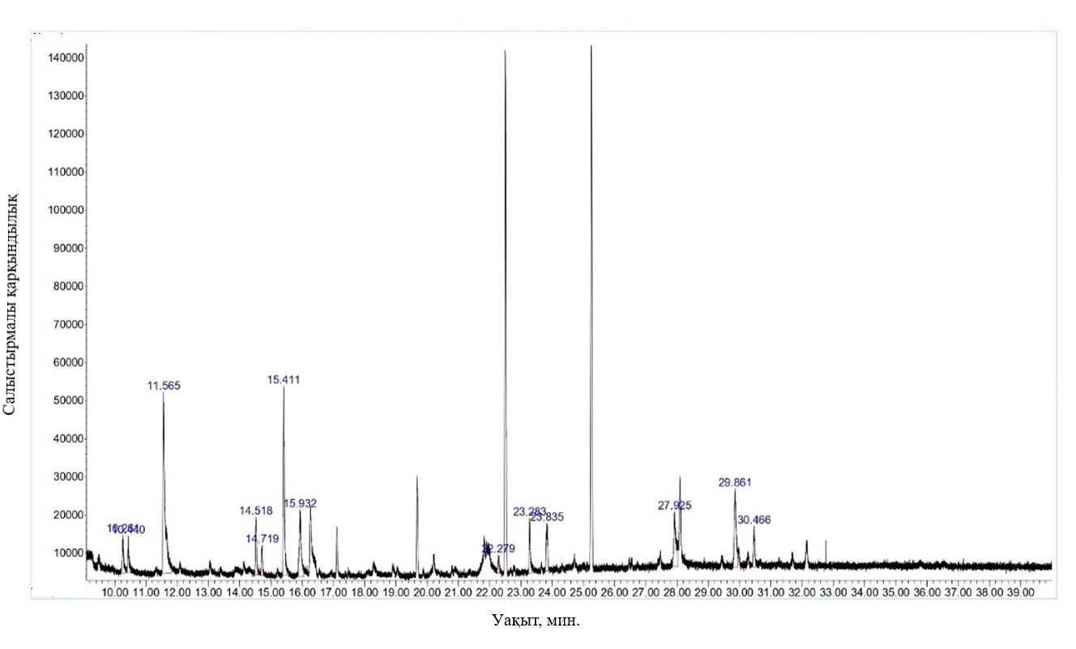
Сурет 29- Өңдеуге дейін ОК үлгісінің ГХ-МС талдауының нәтижесі

29-шы суретте ОК-нің өңдеуге дейін үлгісіндегі ұшпа органикалық заттардың қарқындылығын көрсететін нәтижелер көрсетілген.

Кесте 12- ОК үлгісінің хроматографиялық талдау нәтижелері (45 күн өңдеуден кейін).
№ | Ұстау уақыты, мин | Химиялық қосылыс | Шыңның ауданы, ш.б. | Қалыпты құрам*, %
1 | 9.51 | трет-Бутил спирті | 42789 | 3.39
2 | 9.93 | 3-Метокси-3-метил-2-бутанон | 53975 | 4.28
3 | 10.28 | Циклогексан | 61032 | 4.84
4 | 11.57 | 2-Бутанон | 19431 | 1.54
5 | 15.91 | Бутанимидамид | 44746 | 3.55
6 | 17.12 | 2,4-Диметилгептен-1 | 19035 | 1.51
7 | 19.89 | 5-Бромопентанон-2 | 21596 | 1.71
8 | 22.3 | 2-(1-Гидрокси-1-метилэтил)циклогексанол | 39523 | 3.13
9 | 23.3 | 2-Этилгексан қышқылы | 66928 | 5.30
10 | 23.86 | 2-Бутил-3-метил-1,3-диоксолан | 25409 | 2.01
11 | 27.93 | Сірке қышқылы | 310292 | 24.59
12 | 29.88 | 2-трет-Бутил-4-гидроксианизол | 205042 | 16.25
13 | 30.49 | 3,5-Дитрет-бутилфенол | 191899 | 15.20
14 | 32.17 | Бутан қышқылы ангидриді | 160413 | 12.71

12-ші кестеде нәтижелер бойынша 45 күндік биологиялық өңдеуден кейін көмір үлгісінде елеулі өзгерістер байқалды ( 12- кесте). Сірке қышқылы мөлшері 24.59% жетті. Көмірдің күрделі органикалық қосылыстарының ацидогенді микроорганизмдер арқылы қысқа тізбекті май қышқылдарының ыдырауы нәтижесінде сірке қышқылы түзілгенін екендін көрсетеді. Сірке қышқылы метаногенді бактериялар үшін ацетокластикалық метаногенез процесінде маңызды аралық өнім болып табылады. Сонымен бірге, 2-трет-бутил-4-гидроксианизол (16.25%) және 3,5-дитрет-бутилфенол (15.20%) сияқты тұрақты фенолды қосылыстардың мөлшері артқанын және 2-Бутанонның үлесі 27.97%-дан 1.54%-ға дейін айтарлықтай азайғанын байқауға болады. Бутан қышқылының ангидридінің (12.71%) пайда болуы — органикалық заттардың дегидратациясы нәтижесінде түзілген өнім екенін білдіреді.
Сонымен қатар көмір құрамында трет-Бутил спирті (3.39%), 3-Метокси-3-метил-2-бутанон (4.28%), 2,4-Диметилгептен-1 (1.51%), 5-Бромопентанон-2 (1.71%) сияқты жаңа қосылыстар пайда болды.
Биологиялық өңдеу кезінде көмірдегі күрделі органикалық қосылыстар ыдырап, төмен молекулалы ұшпа май қышқылдарына айналған, бұл процесс метаногенді микроорганизмдер үшін қолайлы жағдай жасап, метан түзілуін қамтамасыз етеді [169].

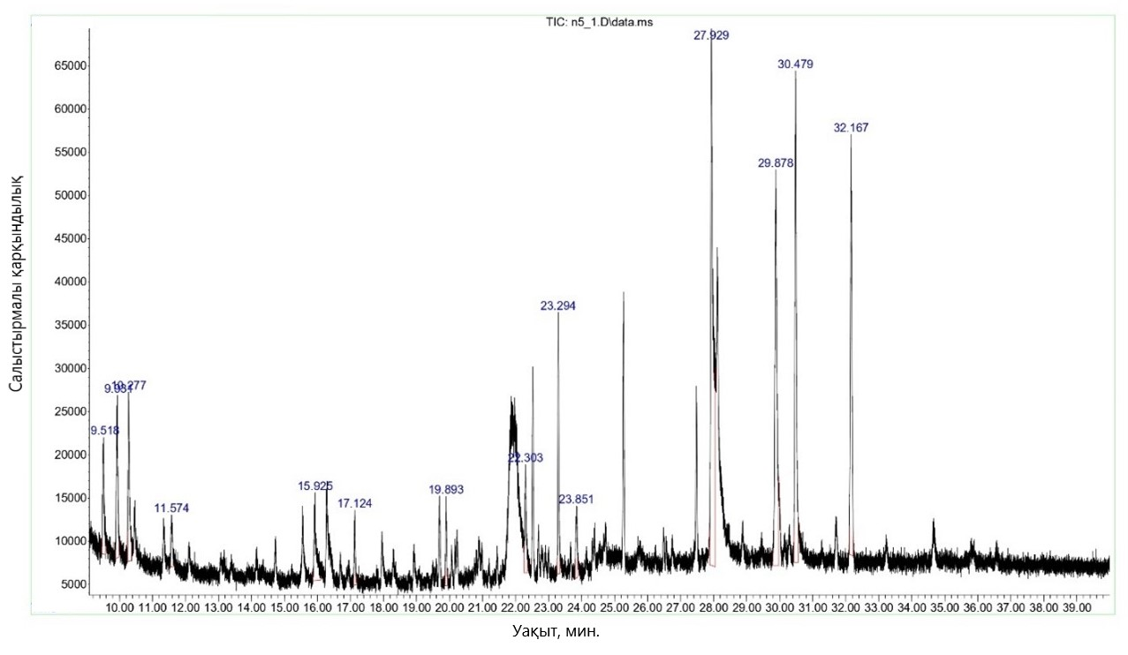
Сурет 30- Өңдеуден кейін ОК үлгісінің ГХ-МС талдауының нәтижесі

30- шы суретте белсенді тұнба қосылғаннан кейін 45 күндік микробтық деградацияға ұшыраған ОК үлгісінің хроматограммасында ұшпа органикалық қосылыстардың саны мен әртүрлігінің айтарлықтай өсуі байқалды.
Биодеградацияланған үлгілерде пайда болған немесе саны артқан негізгі қосылыстар қатарына 2-этилгексан қышқылы, бутир ангидриді, 2-бутил-3-метил-1,3-диоксолан және 2-(1-гидрокси-1-метилетил) циклогексанол жатады, бұл қосылыстар микробтық белсенділіктің көмірді қарапайым ұшпа органикалық қосылыстарға дейін ыдыратуын көрсетеді.

Кесте 13- Өңдеуге дейін ЕК үлгісінің хроматографиялық талдау нәтижелері
№ | Ұстау уақыты, мин | Химиялық қосылыс | Шыңның ауданы, ш.б. | Қалыпты құрам*, %
1 | 10.27 | Циклогексан | 90081 | 8.53
2 | 11.57 | 2-Бутанон | 394154 | 37.31
3 | 14.32 | Винил пропионаты | 64482 | 6.10
4 | 14.53 | 1,1-Диэтоксиэтан | 41355 | 3.91
5 | 15.91 | Бутанимидамид | 35436 | 3.35
6 | 17.11 | 2,4-Диметилгептен-1 | 30122 | 2.85
7 | 19.88 | 5-Бромопентанон-2 | 22307 | 2.11
8 | 22.28 | 2-(1-Гидрокси-1-метилэтил)циклогексанол | 20966 | 1.98
9 | 23.83 | 2-Бутил-3-метил-1,3-диоксолан | 24016 | 2.27
10 | 26.55 | 3-Метил-1-(1H-1,2,4-триазол-1-ил)бутанон-2 | 58538 | 5.54
11 | 27.92 | н-Бутан қышқылы | 89422 | 8.46
12 | 29.87 | 2-трет-Бутил-4-гидроксианизол | 90196 | 8.54
13 | 30.47 | 3,5-Дитрет-бутилфенол | 47520 | 4.50
14 | 32.15 | Бутан қышқылы ангидриді | 47792 | 4.52

13-ші кестеде өңдеуге дейін ЕК үлгісінде жалпы 14 негізгі органикалық қосылыс анықталған. Жоғары мөлшерде табылған компоненттер: 2-Бутанон - 37.31%. 2-трет-Бутил-4-гидроксианизол - 8.54% н-Бутан қышқылы - 8.46%
циклогексан, винил пропионаты, бутанимидамид және басқа қосылыстар жалпы қоспаның 3-8% аралығында болды.
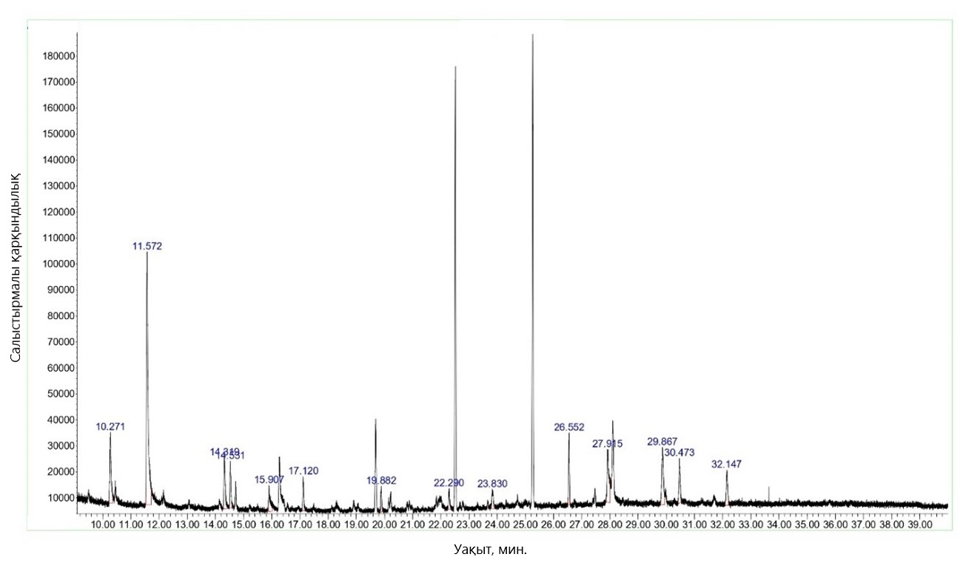

Сурет 32- Өңдеуге дейін ЕК (үлгісінің ГХ-МС талдауының нәтижесі

31-ші суретте ЕК-нің өңдеуге дейін үлгісіндегі ұшпа органикалық заттардың қарқындылығы көрсетілген.

Кесте 14 - ЕК үлгісінің хроматографиялық талдау нәтижелері (45 күн өңдеуден дейін).
№ | Ұстау уақыты, мин | Химиялық қосылыс | Шыңның ауданы, ш.б. | Қалыпты құрам*, %
1 | 10.27 | Циклогексан | 124489 | 4.04
2 | 11.57 | 2-Бутанон | 458822 | 14.90
3 | 11.66 | Этил ацетаты | 512893 | 16.66
4 | 14.32 | Винил пропионаты | 71515 | 2.32
5 | 14.53 | 1,1-Диэтоксиэтан | 242377 | 7.87
6 | 17.12 | 2,4-Диметилгептен-1 | 63419 | 2.06
7 | 19.89 | 5-Бромопентанон-2 | 35164 | 1.14
8 | 20.16 | 2-Этилгексаналь | 85573 | 2.78
9 | 21 | Пентанамид | 17372 | 0.56
10 | 22.3 | 2-(1-Гидрокси-1-метилэтил)циклогексанол | 99860 | 3.24
11 | 23.3 | 2-Этилгексан қышқылы | 16697 | 0.54
12 | 23.85 | 2-Бутил-3-метил-1,3-диоксолан | 42226 | 1.37
13 | 27.94 | н-Бутан қышқылы | 685204 | 22.26
14 | 29.87 | 2-трет-Бутил-4-гидроксианизол | 419984 | 13.64
15 | 30.49 | 3,5-Дитрет-бутилфенол | 56668 | 1.84
16 | 32.17 | Бутан қышқылы ангидриді | 117250 | 3.81

Биологиялық өңдеу нәтижесінде ЕК үлгісіндегі органикалық құрам айтарлықтай өзгерген. 45 күн биологиялық өңдеуден кейін ЕК үлгісінде жаңа қосылыстардың пайда болуы байқалады. Үлгі құрамында ең жоғары концентрацияға ие қысқа тізбекті органикалық қышқыл н-Бутан қышқылы- 22.26% құрады. Бұл көмірдің микробтық ыдырау нәтижесінде ұшпа аралық қосылыстарға айналғанын көрсетеді [172].Этил ацетаты (16.66%) және 2-Бутанон (14.90%) қосылыстары да салыстырмалы түрде жоғары концентрациядағы қосылыстар. Этил ацетаты ферментация процесінің жанама өнімі ретінде қалыптасады. Микроорганизмдер этилацетатын эцетатқа дейін ыдырата алуы мүмкін. Ал ацетат өз кезегінде метанның тікелей көзі болып табылады[173].
Сондай-ақ, спирттер мен кетондардың, мысалы, циклогексанол мен 2-бутанонның көбеюі биодеградациядан кейін ферментация процестерінің белсенді жүргенін көрсетеді. Жаңа қосылыстардың, мысалы, 3,5-ди-трет-бутилфенол және бутир ангидридінің пайда болуы көмірдің микробтық трансформациясының жалғасып жатқанын растайды.

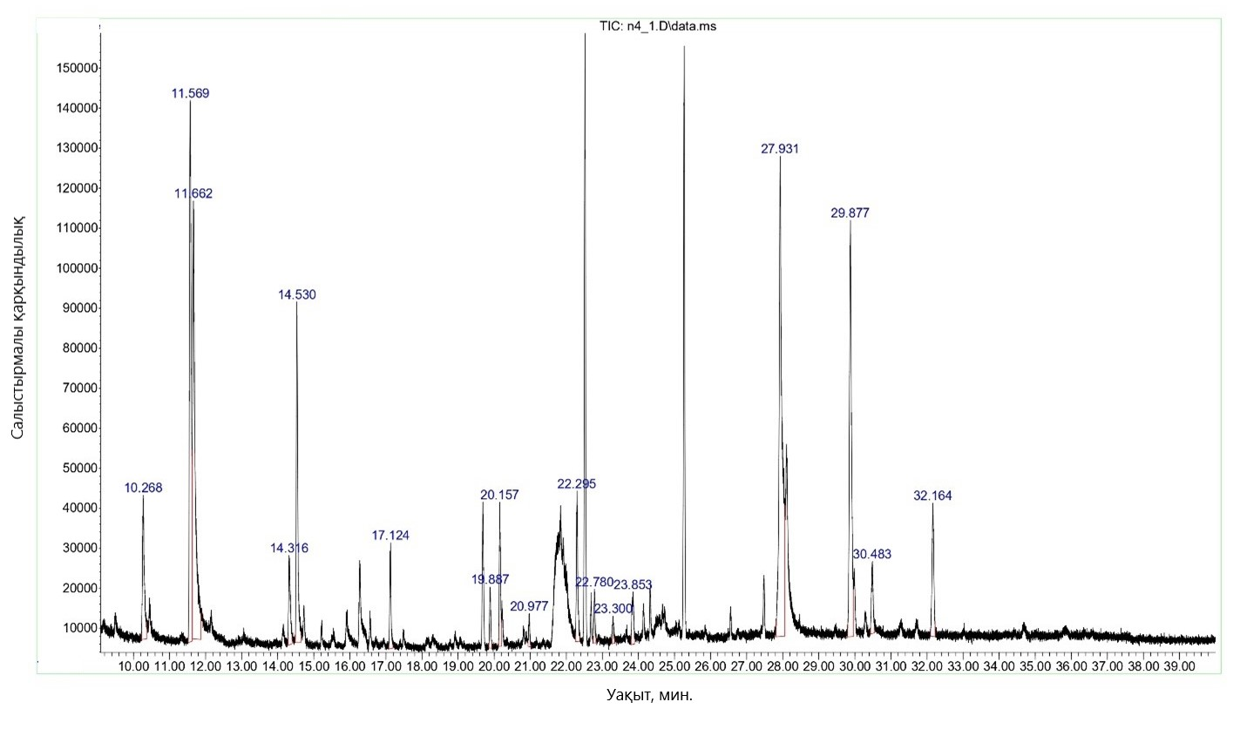
Сурет 32- Өңдеуден кейін ЕК үлгісінің ГХ-МС талдауының нәтижесі

32- ші суретте белсенді тұнба қосылғаннан кейін 45 күндік микробтық деградацияға ұшыраған ЕК үлгісінің ГХ-МС талдауының нәтижесінде ұшпа органикалық қосылыстардың саны мен әртүрлігінің өзгеруі байқалды. Бұл қосылыстар метан түзілу жолындағы маңызды аралық өнімдер болып табылады, биодеградация мен метан түзілу процесі арасындағы тығыз байланысты көрсетеді.

Кесте 15 - ҚК үлгісінің хроматографиялық талдау нәтижелері (өңдеуге дейін).
№ | Ұстау уақыты, мин | Химиялық қосылыс | Шыңның ауданы, ш.б. | Қалыпты құрам*, %
1 | 10.27 | Циклогексан | 90081 | 8.53
2 | 11.57 | 2-Бутанон | 394154 | 37.31
3 | 14.32 | Винил пропионаты | 64482 | 6.10
4 | 14.53 | 1,1-Диэтоксиэтан | 41355 | 3.91
5 | 15.91 | Бутанимидамид | 35436 | 3.35
6 | 17.11 | 2,4-Диметилгептен-1 | 30122 | 2.85
7 | 19.88 | 5-Бромпентанон-2 | 22307 | 2.11
8 | 22.28 | 2-(1-Гидрокси-1-метилэтил)циклогексанол | 20966 | 1.98
9 | 23.83 | 2-Бутил-3-метил-1,3-диоксолан | 24016 | 2.27
10 | 26.55 | 3-Метил-1-(1H-1,2,4-триазол-1-ил)бутанон-2 | 58538 | 5.54
11 | 27.92 | н-Бутан қышқылы | 89422 | 8.46
12 | 29.87 | 2-трет-Бутил-4-гидроксианизол | 90196 | 8.54
13 | 30.47 | 3,5-Дитрет-бутилфенол | 47520 | 4.50
14 | 32.15 | Бутир қышқылы ангидриді | 47792 | 4.52

Талдау нәтижелері ҚК үлгісіндегі метан прекурсорларының әртүрлі органикалық қосылыстардан тұратынын көрсетеді. Ең көп мөлшерде анықталған зат - 2-бутанон (37.31%) қосылысы үлгідегі басым компонент екенін білдіреді. Сонымен қатар, циклогексанон(8.53%), n-бутан қышқылы (8.46%) және 2-терт -бутил-4-гидроксианизол (8.54%) да айтарлықтай үлеске ие.

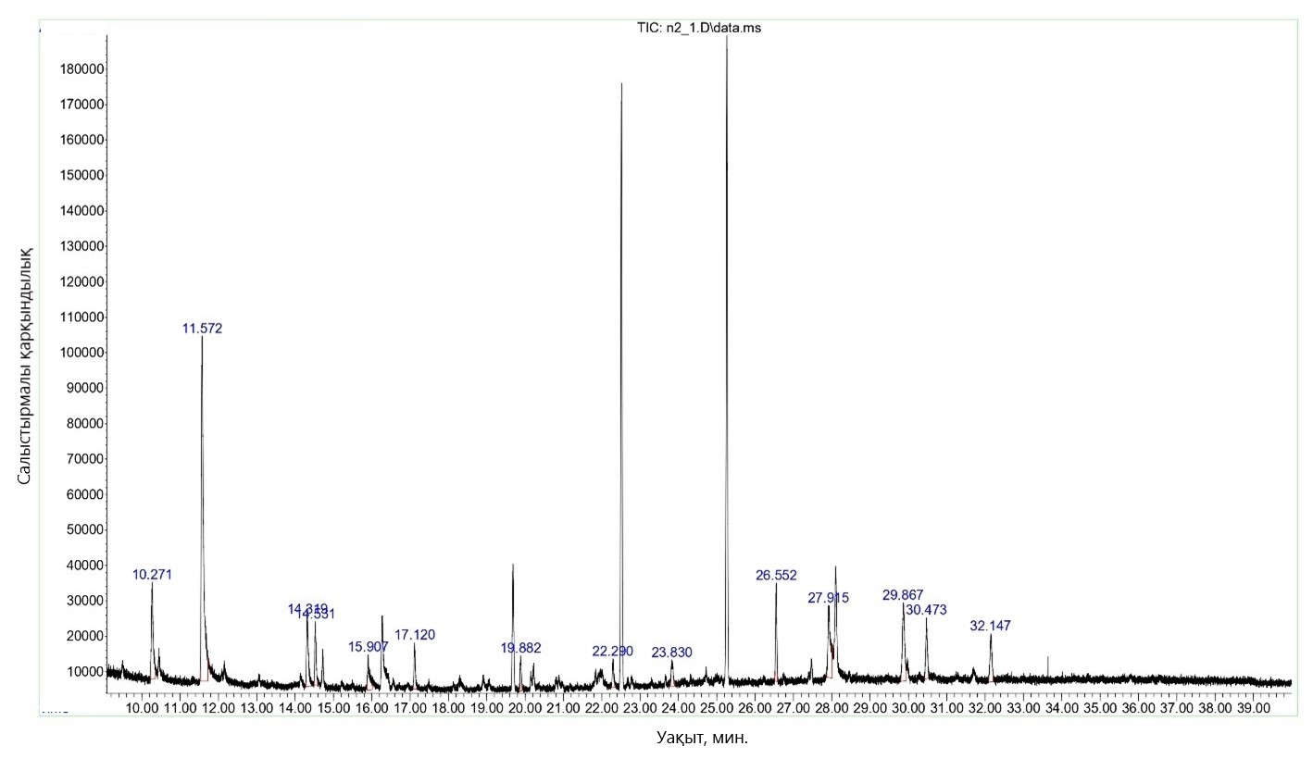

Сурет 33 -Өөңдеуге дейін ҚК үлгісінің ГХ-МС талдауының нәтижесі

33-ші суретте ҚК-нің өңдеуге дейін үлгісіндегі ұшпа органикалық заттардың қарқындылығы көрсетілген.

Кесте 16 - ҚК үлгісінің хроматографиялық талдау нәтижелері (60 күн өңдеуден кейін).
№ | Ұстау уақыты, мин | Химиялық қосылыс | Шыңның ауданы, ш.б. | Қалыпты құрам*, %
1 | 9.51 | терт-Бутил спирті | 35235 | 3.20
2 | 9.93 | 3-Метокси-3-метил-2-бутанон | 69780 | 6.33
3 | 10.27 | Циклогексан | 109666 | 9.95
4 | 11.57 | 2-Бутанон | 13212 | 1.20
5 | 15.91 | Бутанимидамид | 25910 | 2.35
6 | 16.46 | 2,2,4,4-Тетраметилтетрагидрофуран | 39869 | 3.62
7 | 17.12 | 2,4-Диметилгептен-1 | 29938 | 2.72
8 | 19.9 | 5-Бромопентанон-2 | 23066 | 2.09
9 | 22.3 | 2-(1-Гидрокси-1-метилэтил)циклогексанол | 28757 | 2.61
10 | 23.3 | 2-Этилгексановая қышқыл | 54649 | 4.96
11 | 23.86 | 2-Бутил-3-метил-1,3-диоксолан | 17593 | 1.60
12 | 27.94 | н-Бутан қышқыл | 287869 | 26.11
13 | 29.87 | 2-терт-Бутил-4-гидроксианизол | 121730 | 11.04
14 | 30.49 | 3,5-Дитертибутилфенол | 155518 | 14.11

ҚК үлгісінде өңдеуден кейін н-бутан қышқылы жоғары концентрацияда 26.11% кездеседі. Бұл қосылыс анаэробты жағдайларда декарбоксилденіп, метан түзілуіне тікелей қатысуы мүмкін. Циклогексан және 2-бутанон секілді органикалық заттар микробтық метаболизм нәтижесінде ұшпа органикалық қосылыстарға және соңында метанға айналады. Сонымен қатар, құрамында оттегі немесе азот бар қосылыстар (мысалы, бутанимидамид және 2,2,4,4-терометилтетрагидррофуран) метаногенді микробтардың қоректік ортасына әсер етіп, метан өндірісін жанама түрде ынталандыруы мүмкін[174].

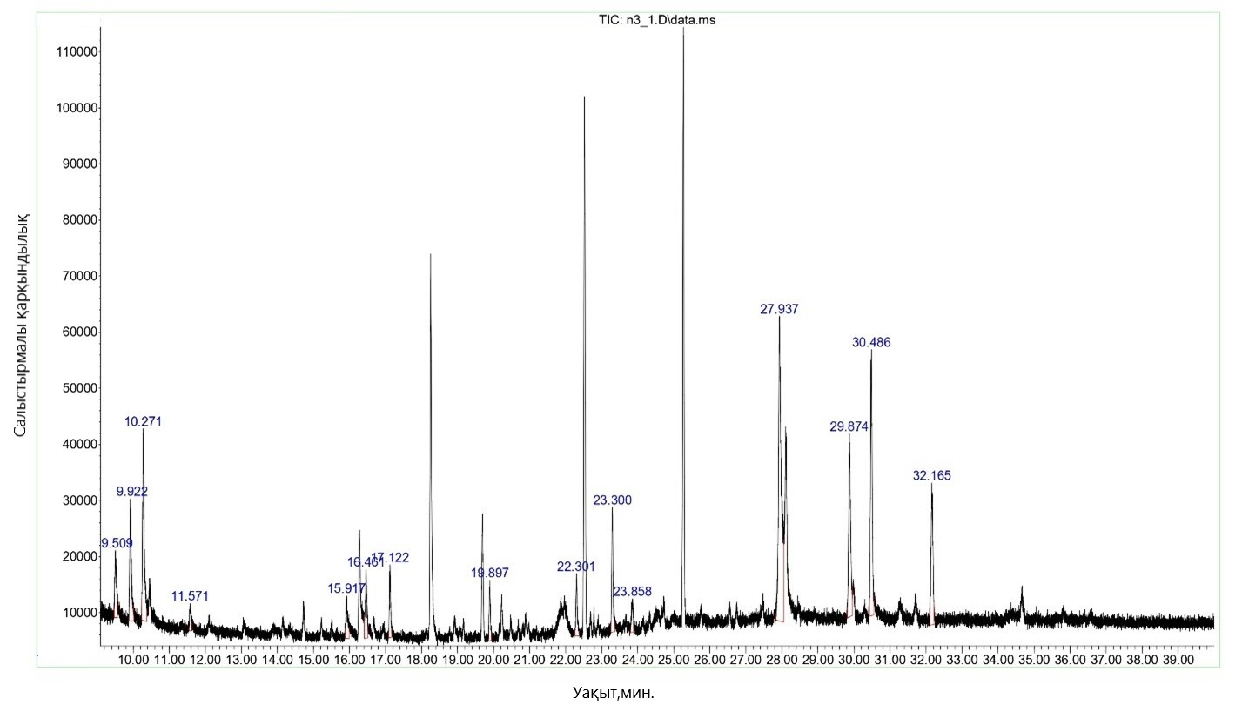
Сурет 34 - Өңдеуден кейін ҚК үлгісінің ГХ -МС талдауының нәтижесі

34- ші суретте белсенді тұнба қосылғаннан кейін 45 күндік микробтық деградацияға ұшыраған ҚК үлгісінің ГХ -МС талдауының нәтижесінде ұшпа органикалық қосылыстардың саны мен әртүрлігінің өзгеруі байқалды. Бұл қосылыстар метан түзілу жолындағы маңызды аралық өнімдер болып табылады, биодеградация мен метан түзілу процесі арасындағы тығыз байланысты көрсетеді. Бұл қосылыстар әрі қарай ацетогенді бактериялар мен метаногендер арқылы өңделеді [171].
45 күндік биодеградациядан кейін OK, EK және ҚК көмір сынамаларын, сондай-ақ олардың сәйкес бақылау нұсқаларын ГХ-МС талдау нәтижесінде ұшпа органикалық қосылыстардың (VOC) профилдерінде айтарлықтай айырмашылықтар анықталды.
Үш көмір түрінің бақылау сынамалары ұшпа органикалық қосылыстардың салыстырмалы түрде тұрақты құрамын көрсетті. Оларға органикалық заттардан табиғи түрде түзілетін циклогексан, 2-бутанон және бутан қышқылы сияқты қосылыстардың негізгі шыңдары жатқызылды. Бұл қосылыстар биодеградацияға ұшыраған үлгілермен салыстыру үшін бастапқы нұсқа ретінде қызмет етеді.
Ацетокластикалық метаногенез жолында метаногендер ацетатты метан мен көмірқышқыл газына дейін ыдыратады. Бутан қышқылы мен 2-этилгексан қышқылы сияқты қысқа тізбекті органикалық қышқылдардың анықталуы олардың метаногенез үшін прекурсорлар ретінде өндіріліп жатқанын көрсетеді. Зерттеулерде метаногендердің бұл қышқылдарды метан түзілуінде қолдана алатыны көрсетілген [155,156].
Ферментация өнімдерінің, мысалы, спирттер мен органикалық қышқылдардың өсуі микробтық белсенділіктің жанама өнімі ретінде сутектің түзілетінін көрсетеді. Сутектің метаногенезді қолдау рөлі жақсы зерттелген [145]. Бұл аралық өнімдердің метанға айналуы гидролиттік, ферментативті, ацетогенді және метаногенді микроорганизмдердің бірлескен жұмысы арқылы жүзеге асады [15]. Жаңа анықталған бутир ангидриді және 2-трет-бутил-4-гидроксианизол сияқты қосылыстардың болуы микробтық консорциумдардың көмірді метан өндіру процесіне тікелей қосылатын ұшпа қосылыстарға дейін белсенді түрлендіріп жатқанын одан әрі растайды. Лиу және т.б. [177] зерттеуі көмірдің биодеградациясына қатысатын микробтық қауымдастықтардың көмір компоненттерін метан прекурсорларына, соның ішінде ұшпа қышқылдар мен спирттерге айналдыру қабілетін көрсеткен.

3.9. Көмір үлгілерінің биогазификациясына әсер ететін әртүрлі жағдайлар мен маңызды қоршаған орта факторлары.
Әр түрлі көмір үлгілерінің биогазификациясы нәтижесінде түзілген метан газы
Көмір үлгілерінің химиялық құрамы, физикалық қасиеттері мен микробиялық құрамына байланысты түзілген метанның мөлшері әртүрлі болуы мүмкін [174, 175]. Сол себепті көмірлердің биогазификациясын бөлек микроэкожүйеде жасап нәтижелерін салыстыру қажеттілігі туындады.
36-шы суретте метан шығару мөлшері (μмоль/г) төрт түрлі үлгі үшін уақытқа (күндерге) байланысты өзгерісі көрсетілген.

Сурет 36 -Биоаугментацияланған ОК, ЕК және ҚК -нен уақытқа байланысты метан өндіру көрсеткіштері

Алғашқы 20 күнде барлық үлгілердегі метан шығару көрсеткіштері шамамен 0-ден 25 μмоль/г аралығында болды. Бұл кезең микроорганизмдердің адаптациясының басталуы мен биологиялық процестердің баяу жүруімен түсіндіріледі. 30-күннен бастап, барлық биоаугменттелген үлгілердің (ОК, ЕК, ҚК) метан шығаруының қарқынды өсуін көрсетті. ОК (көк сызық) метан шығару бойынша ең жоғары нәтиже көрсетті. 60-күнде метан мөлшері 167,9 μмоль/г-ға жетті. ЕК (қызғылт сары сызық) метан мөлшері уақыт өткен сайын тұрақты жоғары және 60-күнде 148,2 μмоль/г-ға жетті. ҚК үлгісі (жасыл сызық) метан мөлшері бойынша төмен көрсеткішке ие болды. Зерттеу соңында метан мөлшері шамамен 102,7 μмоль/г-ға жеткен. Бақылау (сары сызық) үлгісінде метан өте аз, яғни 1 μмоль/г -ге жетпеді және 0,8 деңгейінде тұрақтады. Бақылау үлгісінде белсенді микроорганизмдер болмады. Өлшемдердегі қателіктер барлық үлгілерде бар. Бұл қателіктер биологиялық процестердің күрделілігі мен біркелкі еместігін көрсетеді. Уақыт өте келе (40-60 күн аралығында), өлшеу ауытқулары артып, үлгілер арасындағы айырмашылықтар анық байқалады. ОК үлгісі барлық уақыт аралығында ең тиімді болып табылады. Оның метан шығару қарқыны соңғы 30 күнде басқа үлгілерден асып түседі. ЕК үлгісі орташа нәтижелерді көрсетеді және ҚК үлгісімен салыстырғанда сәл жоғары көрсеткішке ие. ҚК үлгісі басқа биоаугменттелген үлгілерден төмен көрсеткіш көрсетсе де, бақылау үлгісінен айтарлықтай жоғары. Бақылау үлгісі биоаугменттеудің метан шығару тиімділігіне айтарлықтай әсер ететінін дәлелдейді, себебі бұл үлгіде ешқандай метан газы бөлінбеді. Биоаугменттеу процесі метан өндірісін айтарлықтай арттырады. Әсіресе, ОК және ЕК үлгілері бұл процесте ең жоғары тиімділік көрсетті. Бұл график биоаугменттеудің көмірге биологиялық әсерін нақты түрде сипаттайды және оның тиімділігін ғылыми тұрғыдан растайды. Зерттеуге алынған 3 көмірдің ішіндегі метан түзілу деңгейі жоғары болған Ойғарағай көмірі болып табылады. Бұндай көрсеткіштер көмірдің биожетімділігінің жоғары болуына тікелей байланысты.

Белсенді тұнба микроорганизмдерінің акклиматизациясының биогенді метан газы түзілуіне әсері
Биоаугментацияны жүргізу алдында микроорганизмдерді акклиматизациялау маңызды процесс болып табылады. Белсенді тұнба микробтық қауымдастығы көмірді жалғыз энергия көзі ретінде пайдалануы метаногенездің сәтті жүруінде маңызды рөл атқарады.
Үш түрлі көмір үлгілерінің биогазификациясы нәтижесінде ең көп мөлшерде метан газы анықталған ОК үлгісі. Сол себепті белсенді тұнба микробтық қауымдастықтарының көмірге акклиматизациясын маңыздылығын және басқа да факторларды зерттеу үшін ОК үлгісі таңдалынды. 37-ші суретте көрсетілгендей микроорганизмдердің метан өндірудегі рөлі маңызды екенін көруге болады.

Сурет 37- ОК үлгісіне акклиматизацияланған және акклиматизацияланбаған белсенді тұнба микробтық қауымдастығын қосқандағы метан шығару көрсеткіштері
Биогенді газ микробтардың қатысуымен алғашқы 10 күн ішінде қарқынды түрде жиналады. Метан газының түзілуі 60 күн ішінде біртіндеп өсті. Акклиматизацияланған белсенді тұнба микроорганизмдері қосылған ОК үлгісі 60 күн ішінде (аэробты және анаэробты) дақылданғаннан кейін 167,9 μмоль/г-ға жетсе, акклиматизацияланбаған белсенді тұнба микроорганизмдері бар ОК үлгісі 48,7 μмоль/г мөлшерін көрсетті. Аэробты алдын ала өңдеусіз көмір үшін алғашқы 40 күннен кейін биогенді газ одан әрі түзілмеді. Бұл жағдай акклиматизация процесінің белсенді тұнба микроорганизмдеріне қажет екені дәлелдейді[180]. Бақылауда (стерильді үлгіде) еш өзгеріс байқалмады. Көмірдегі микробтық белсенділіктің болмауы газдың түзілмеуіне әкелді.

NaCl, рН және температураның биогенді метан газын өндіруге әсері

Қоршаған орта факторлары биогенді метан өндірісіне айтарлықтай әсер етеді, өйткені метаногенді микроорганизмдердің белсенділігі осы факторларға тікелей тәуелді. NaCl концентрациясы микробтық осмостық қысымға ықпал етіп, метан түзу қабілетін төмендетуі немесе арттыруы мүмкін [181]. Сондай-ақ, рН деңгейі микроорганизмдердің белсенділігіне тікелей әсер етеді. Биогазификацияның жүретін температурасы да маңызды. Себебі, метаногендердің көпшілігі мезофильді (30-40°C) немесе термофильді (50-60°C) диапазонда белсенді жұмыс істейді [182]. Осы факторларды оңтайландыру биогенді метан өндірісін арттыру үшін негізгі шарт болып саналады.
Зерттеу барысында ЕК және ҚК үлгілерінен метанның салыстырмалы бірдей мөлшері түзілетіні байқалды. Ал ОК үлгісінен ең жоғары концентрациядағы метан бөлінетіні байқалды. Осы нәтижелерге сүйене отырып, қоршаған ортаның әртүрлі жағдайларының биодеградацияға және метан өндірісіне әсерін бағалау үшін ОК үлгісі таңдалды. Көмірдің биодеградациясы кезінде температураның, қышқылдықтың және тұз концентрациясының метанның түзілуіне әсері 38-суретте көрсетілген, әр параметрде метанның шығымдылығын оңтайландырудың бірегей оңтайлы диапазоны көрсетілген. Максималды концентрациясы 44,00 мл / г болған кезде метанның түзілуі 3% NaCl концентрациясында жоғары мәнге жетеді. Бұл микробтардың оңтайлы белсенділігі көмірдің биоконверсиясы кезінде микробтардың метаболизмін жақсартатын осмостық тепе-теңдіктің нәтижесінде тұздың қалыпты мөлшерімен қамтамасыз етілетінін білдіреді. Тұздың экстремалды жағдайлары осмостық стресс арқылы микробтардың белсенділігіне теріс әсер етуі мүмкін [183]. Бұл NaCl концентрациясының төмен (0-1%) және одан жоғары (>5%) деңгейлерінде байқалатын метан шығындыларын айтарлықтай төмендеуінен көрінеді.
Метан өндіру үшін оңтайлы рН мөлшері 7 шамасында болды, максималды шығымдылығы 51,00 μмоль/г. Бұл бейтарап рН метаногенді және көмірді ыдырататын бактериялардың көпшілігі үшін қолайлы[184], өйткені ол көмірдің ыдырауына қажетті ферментативті белсенділік үшін теңдестірілген ортаны қамтамасыз етеді. рН бейтараптықтан алыстаған сайын метан концентрациясы төмендейді (қышқыл немесе негізгі жағдайларға қарай). рН 5-тен төмен және 8-ден жоғары мәндерде микробтық процестерді тежеп, көмірдегі органикалық заттардың ыдырауына кері әсер етуі мүмкін екенін көрсетеді. Метан өндірісі ең жоғары деңгейге (46,10 μмоль/г) 35°С температурада жетті, бұл көмірдің биогазификациясына қатысатын микробтық метаболизм үшін оңтайлы температураға жақын. Бұл температура мезофильді жағдайларға сәйкес келеді және әдетте микробтардың өсуіне және көптеген биологиялық ыдырау процестеріндегі белсенділікке өте қолайлы [161,162]. 40°С-тан жоғары және 25°С-тан төмен температурада метан өндірісі күрт төмендеді, бұл көмірдің ыдырауына жауапты микробтық қауымдастықтардың экстремалды температураға сезімтал екенін көрсетеді. Метан концентрациясының төмендеуі микробтық ферменттердің жоғары температурада денатурациялануына немесе төмен температурада метаболизм жылдамдығының төмендеуіне байланысты болуы мүмкін[187].

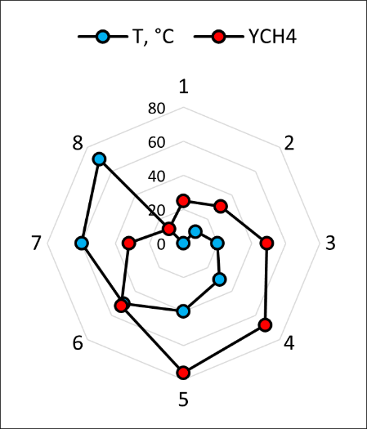 | 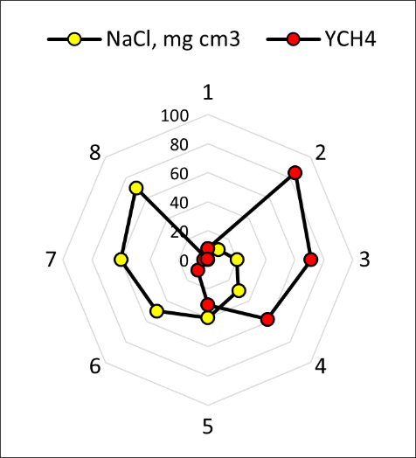
a | ә
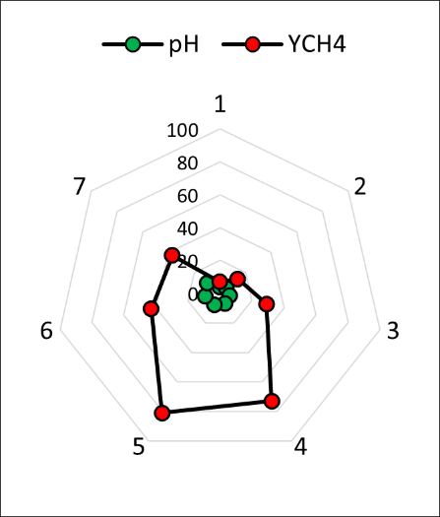
б
Сурет 38- Әртүрлі факторлардың көмірдің 60 күндік инкубациядан кейінгі биогаздануына әсері: a-температураның әсері, ә- тұз концентрациясының әсері, б- pH мәнінің әсері.

Бұл нәтижелер көмірдің биоконверсиясы кезінде метан өндірісінің қоршаған орта жағдайларына өте сезімтал екенін көрсетеді. Оңтайлы деп анықталған қоршаған орта факторларынан ауытқулар метан өндірісінің төмендеуіне әкелуі мүмкін. Бұл нәтижелер көмірден метанды тиімді өндіру үшін оңтайландырылған биореакторлық жағдайлар жасауға негіз бола алады.

Көмір көлемінің биогенді метан газын өндіруге әсері
Көмір көлемі биогенді метан газын өндіру процесінде маңызды фактор болып табылады, өйткені ол микробтардың көмірмен әрекеттесу аймағына және қоректік заттардың таралуына әсер етеді[188].Үлкен көлемде (микробты-көмір массасы 5 л болатын көлемі 6 л биореакторда) акклиматизацияланған аэробты микроорганизмдермен өңдеуден кейін OК көмірінің метанға мысалында анаэробты биоконверсия зерттелді (39-сурет).
Бүкіл процесте биогенді газдың өндірісі ферментация-метаногенез процесінің уақытына қарай өсті. Бірінші циклде газ түзілу реакцияларын үш кезеңге бөлуге болады: 1) бейімделу кезеңі (<10 күн), 2) қарқынды өсу кезеңі (10-40 күн), 3) тежелу кезеңі (40-60 күн). Екінші циклде субстраттар - қоректік орта мен микрофлора жаңартылды, биогенді газдың түзілуі бірінші циклге ұқсас болды. Үшінші циклде микрофлора қалды ал жаңа қоректік орта жаңаға ауыстырылды. Бірінші және екінші циклдардағы метанды өндіру тиімділігі 18%-ға жақын екені көрсетілді, бұл үшінші циклмен салыстырғанда айтарлықтай төмен.
Көмір мөлшерінің метан түзілуіне әсерін анықтау мақсатында жүргізілген зерттеу нәтижелері 39-суретте келтірілген. Көмір көлемінің ұлғаюымен биогенді газдың шығымы айтарлықтай жоғарылайтыны көрсетілген, сондықтан газ мөлшері 50 г ОК көміріне 621 μмоль/г болды.
Бұл деректер көмірді метаногендік процестерді интенсификациялаушы тиімді әдіс ретінде қолдануға болатынын дәлелдейді. Сонымен қатар, биогаз өндірісінде көмірдің қолданылуы процестің жалпы өнімділігін арттыруға мүмкіндік беретіні анықталды.

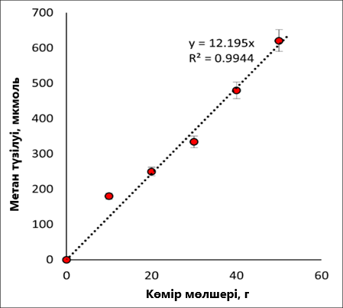

Сурет 39- Көмір көлемінің биогенді газ өндіруге әсері
Графиктен көмірдің әртүрлі мөлшерін енгізу метан түзілуіне айтарлықтай әсер ететіндігі байқалады. Көмір мөлшері артқан сайын түзілген метан көлемі де пропорционалды түрде ұлғаяды. Бұл тәуелділік жоғары дәрежеде сызықтық сипатқа ие екендігін алынған регрессиялық теңдеу дәлелдейді:
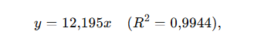
мұндағы x — көмір мөлшері (г), y — түзілген метан мөлшері (мкмоль).
Көмірдің 1 грамы орта есеппен 12,195 мкмоль метан түзуге ықпал ететіндігі анықталды. R² коэффициентінің 0,9944-ке тең болуы зерттеу нәтижелерінің модельге жоғары сәйкестігін білдіреді, яғни көмір мөлшерінің артуы метан түзілуіне негізгі ықпал етуші факторлардың бірі екендігін көрсетеді.
Басқа зерттеулер де көмірден биогенді газ алудың үш сатысын (баяу, қарқынды және тежегіш) анықтады [172,173]. Дегенмен, кейбір зерттеулер метан түзілудің бірінші кезеңі екіншісіне қарағанда жылдамырақ жүретінін көрсетеді [191]. Бұл айырмашылықтар көмірдің сортына, қоректік ерітіндінің органикалық көміртегі мазмұнына және көмірді алдын ала өңдеуге байланысты болуы мүмкін. Органикалық көміртегі мен қоректік заттарға бай сапасыз көмір [192] немесе алдын ала өңделген көмір [191] жағдайында бірінші кезең қарқынды болуы керек, себебі шағын органикалық молекулалар микрофлорамен пайдаланылады. Көмірдің микробтық қауымдастығын акклиматизациялау да метан түзілуге әсер ететін маңызды фактор болуы мүмкін.
Жұмыс барысы көмірдің биогазификация процесіне әсер ететін негізгі факторларды анықтап, олардың метан өндірісіне ықпалын ғылыми негізде сипаттайды. Биоаугменттеу метаногенез қарқындылығын едәуір арттырып, микроорганизмдердің акклиматизациясы биогенді метан түзілуінің маңызды шарты екені дәлелденді. Қоршаған орта факторларының ішінде 3% NaCl концентрациясы, рН 7 және 35°C температура метан өндірудің оңтайлы параметрлері ретінде анықталды. Сонымен қатар, көмір көлемінің ұлғаюы биогенді газ шығымының артуына ықпал ететіні көрсетілді. Бұл нәтижелер көмірдің микробиологиялық конверсиясын тиімді басқаруға, метан өндіруді оңтайландыруға және өнеркәсіптік биореакторлық жүйелердің жұмысын жетілдіруге ғылыми негіз бола алады.

Қорытынды
1. Қазақстанның үш түрлі көмір бассейндерінен көмір үлгілері алынды және олардың физика-химиялық, микробиологиялық қасиеттері толықтай зерттелінді. Көмірлер қоңыр көмір (B) санатына жатқызылды. Зерттеу барысында сегіз негізгі бактериялық типтер бар екені анықталды. Зерттеу нәтижелері көмір үлгілерінің биогенді метан түзуге мүмкіншіліктері бар екенін айқындады.
2. Аэробты және анаэробты микробтық қауымдастықтар көзі ретінде белсенді тұнба мен сиыр көңі таңдалынып, жинақталды. Микробтық құрамының талдауы ферментация үшін Actinobacteria, Proteobacteria, Chloroflexi, Bacteroides және және метан өндіру үшін архейлердің бар екендігін көрсетті. Белсендірілген тұнбаның құрамында метаногенезге жауап беретін археялар бар екені анықталғандықтан және көмірге сәтті бейімделгендіктен, көмірді биоагменттеу үшін таңдалды.
3. Жалғыз көміртегі және энергия көзі ретінде көмірді пайдалана алатын, оқшауланған микробтық қауымдастықтар өсірілді және акклиматизацияланды. Enterobacter bugandensis 247, Lysinibacillus macroides LMG 18474, Acinetobacter pittii DSM 21653, Achromobacter insolitus LMG 6003, Achromobacter denitrificans NBRC 15125 штаммдары идентификацияланды.
4. Көмірлерді микробтық қауымдастықтармен биоаугментациялағаннан кейін, көмірдің биогазификациясын жүргізу үшін микроэкожүйе құрастырылды. Микроорганизмдердің белсенді көбеюіне аэробты және анаэробты жағдайлар жасалды.
5. Көмірдің ферментациясынан кейін метан түзілу процесіне қатысатын маңызды аралық органикалық заттар анықталды. Инфрақызыл спектроскопия көмірдің карбонил топтары мен микрокристалдық құрылымының өзгеруімен және алифатты тізбектің тармақталу дәрежесінің жоғарылауымен сипатталатын көмірдің деградациясын анықтады. Матрицалық қозу-эмиссиялық флуоресценциялық спектроскопия көмірдің құрамындағы гуминді заттарды анықтауға мүмкіндік берді.
5. Көмірлердің ферментациясынан кейін метан түзілу процесіне қатысатын маңызды аралық органикалық заттар анықталды.
6. Барлық зерттелген үлгілердің ішінде көмірдің ең үлкен құрылымдық өзгерістері және метанның максималды шығымдылығы Ойқарағай көмір бассейнінің көмірінде тіркелді. 60-күнде метан мөлшері 167,9 μмоль/г-ға жетті.
7. Биогенді газдың түзілуі үшін ең қолайлы параметрлер болып 35°С температура, 7,0-8,0 диапазонындағы рН деңгейі және 4,0 мг/см³ тұздың төмен мөлшері екені анықталды. 50 г ОК көмірінен бөлінген газ мөлшері 621 μмоль/г-ға жетті, яғни көмір көлемінің ұлғаюымен биогенді газдың шығымы айтарлықтай жоғарылаған.
Диссертацияда алға қойылған міндеттердің барлығы толық орындалды.

Пайдаланылған әдебиеттер тізімі
- Balat M. Coal in the global energy scene // Energy Sources Part B Economics Planning and Policy. -2009. - Vol. 5, No 1. -P. 50-62.
- N. S. Akimbekov, I. Digel, K. Marzhan, K. T. Tastambek, D. K. Sherelkhan, and X. Qiao. Microbial co-processing and beneficiation of low-rank coals for clean fuel production: a review // Engineered Science. -2023.
- Alpern B. Coal. Typology-Physics-Chemistry-Constitution // International Journal of Coal Geology. -1994. -Vol. 26, No 3-4. - P. 261-262.
- S. Dai, R. B. Finkelman, D. French, J. C. Hower, I. T. Graham, and F. Zhao. Dai S. et al. Modes of occurrence of elements in coal: A critical evaluation // Earth-Science Reviews. - 2021. -Vol. 222. -P. 103815.
- P. Panaka. Utilization of Indonesia’s low rank coal: its potential, challenges and prospects // Fuel and Energy Abstracts. - 1997. -Vol. 38, No 5. -P. 303.
- R. B. Finkelman et al. Health impacts of coal and coal use: possible solutions // International Journal of Coal Geology. - 2002. - Vol. 50, No 1-4. -P. 425-443.
- S. Lee et al. Efficient use of low rank coal: Current status of low rank coal utilization // Springer eBooks. - 2012. -P. 893-895
- H. Kang et al. Bacteria solubilization of shenmu lignite: influence of surfactants and characterization of the biosolubilization products // Energy Sources Part a Recovery Utilization and Environmental Effects. -2019. -Vol. 43, No 10. -P. 1162-1180.
- Romanowska I., Strzelecki B., Bielecki S. Biosolubilization of Polish brown coal by Gordonia alkanivorans S7 and Bacillus mycoides NS1020 // Fuel Processing Technology. - 2014. -Vol. 131. -P. 430-436.
- O. I. Klein, N. A. Kulikova, A. I. Konstantinov, T. V. Fedorova, E. O. Landesman, and O. V. Koroleva. Transformation of humic substances of highly oxidized brown coal by basidiomycetes Trametes hirsuta and Trametes maxima // Applied Biochemistry and Microbiology. - 2013. -Vol. 49, No 3. -P. 287-295
- F. Jiang et al. The biosolubilization of lignite by Bacillus sp. Y7 and characterization of the soluble products // Fuel. - 2012. -Vol. 103. -P. 639-645.
- M. E. Silva-Stenico, C. J. Vengadajellum, H. A. Janjua, S. T. L. Harrison, S. G. Burton, and D. A. Cowan. Degradation of low rank coal by Trichoderma atroviride ES11 // Journal of Industrial Microbiology & Biotechnology. - 2007. -Vol. 34, No 9. -P. 625-631.
- Weimer P. J., Zeikus J. G. Fermentation of cellulose and cellobiose by Clostridium thermocellum in the absence of Methanobacterium thermoautotrophicum // Applied and Environmental Microbiology. - 1977. -Vol. 33, No 2. -P. 289-297.
- S. R. Haq, S. Tamamura, T. Igarashi, and K. Kaneko. Characterization of organic substances in lignite before and after hydrogen peroxide treatment: Implications for microbially enhanced coalbed methane // International Journal of Coal Geology. -2017. -Vol. 185. -P. 1-11.
- D. Strąpoć et al. Biogeochemistry of microbial Coal-Bed methane // Annual Review of Earth and Planetary Sciences. -2011. -Vol. 39, No 1. -P. 617-656.
- C. Ö. Karacan, F. A. Ruiz, M. Cotè, and S. Phipp. Coal mine methane: A review of capture and utilization practices with benefits to mining safety and to greenhouse gas reduction // International Journal of Coal Geology. - 2011. -Vol. 86, No 2-3. -P. 121-156.
- C. Heinze, J. May, E. Langner, J. Ströhle, and B. Epple. High Temperature Winkler gasification of Rhenish lignite in an optimized 500 kWth pilot plant // Fuel. - 2022. -Vol . 333. -P. 126289.
- [Coal Bed Methane (CBM) Global Market Report 2025. - [electronic resource]. Available: “https://www.thebusinessresearchcompany.com/report/coal-bed-methane-cbm-global-market-report”.
- Marinette B. The Principal as a Curriculum-instructional Leader: A Strategy for Curriculum Implementation in Cameroon Secondary Schools // International Journal of Education and Research. - 2020.
- Colosimo F. et al. Biogenic methane in shale gas and coal bed methane: A review of current knowledge and gaps // International Journal of Coal Geology. - 2016. -Vol. 165. -P. 106-120.
- Ritter D. et al. Enhanced microbial coalbed methane generation: A review of research, commercial activity, and remaining challenges // International Journal of Coal Geology. -2015. - Vol. 146. -P. 28-41.
- Мусин Р., және т.б. Көмір қабаттарынан метан өндірудің шетелдік тәжірибесін талдау // КазУТБ . - 2024. -Том. 1. -Б. 22.
- Рабатұлы М. және т.б. Көмір шахталарындағы өңделген кеңістіктерден метанның бөлінуі // Университет еңбектері. - 2024. - Том.1. -Б.96.
- F. Lan, Y. Qin, A. Wang, M. Li, and G. Wang. The origin of high and variable concentrations of heavy hydrocarbon gases in coal from the Enhong syncline of Yunnan, China // Journal of Natural Gas Science and Engineering. - 2020. -Vol. 76. -P. 103217
- Park S. Y., Liang Y. Biogenic methane production from coal: A review on recent research and development on microbially enhanced coalbed methane (MECBM) // Fuel. - 2015. -Vol. 166. -P. 258-267.
- Horita J., Berndt M. E. Abiogenic methane formation and isotopic fractionation under hydrothermal conditions // Science. -1999. -Vol. 285, No 5430. -P. 1055-1057.
- Whiticar M. J. Carbon and hydrogen isotope systematics of bacterial formation and oxidation of methane // Chemical Geology. -1999. -Vol. 161, No 1-3. -P. 291-314.
- D. A. Stolper et al. Formation temperatures of thermogenic and biogenic methane // Science. - 2014. -Vol. 344, No 6191. -P. 1500-1503.
- A. J. Ahmed et al.Coalbed methane: Clean energy for the world // Oilfield Review. - 2009. -Vol. 21, No 2.
- Zhao D., Zhao Y., Feng Z. Laboratory experiment on Coalbed-Methane desorption influenced by water injection and temperature // Journal of Canadian Petroleum Technology. - 2011. -Vol. 50. No 07. -P. 24-33
- Lindeboom R. E. F. et al. Piezo-tolerant natural gas-producing microbes under accumulating pCO2 // Biotechnology for Biofuels. - 2016. -Vol. 9, No 1.
- Sekhohola L. M., Igbinigie E. E., Cowan A. K. Biological degradation and solubilisation of coal // Biodegradation. - 2012. -Vol. 2, No 3. -P. 305-318..
- Fakoussa R. M., Hofrichter M. Biotechnology and microbiology of coal degradation // Applied Microbiology and Biotechnology. - 1999. -Vol. 52, No 1. -P. 25-40.
- Seo J.-S., Keum Y.-S., Li Q. X. Bacterial degradation of aromatic compounds // International Journal of Environmental Research and Public Health. - 2009. -Vol. 6, No 1. -P. 278-309.
- Zengler K. et al. Methane formation from long-chain alkanes by anaerobic microorganisms // Nature. -1999. -Vol. 401, No 6750. -P. 266-269.
- Ziemiński N. K. Methane fermentation process as anaerobic digestion of biomass: Transformations, stages and microorganisms // African journal of biotechnology. - 2012. -Vol. 11, No 18.
- Sharma A. et al. Modeling Framework for Biogenic Methane Formation from Coal // Energy & Fuels. - 2018. -Vol. 32, No 8. -P. 8453-8461.
- Lopez S. et al. Effect of adding acetogenic bacteria on methane production by mixed rumen microorganisms // Animal Feed Science and Technology. -1999. -Vol. 78, No 1-2. -P. 1-9.
- Dong X., Plugge C. M., Stams A. J. M. Anaerobic Degradation of Propionate by a Mesophilic Acetogenic Bacterium in Coculture and Triculture with Different Methanogens // Applied and Environmental Microbiology. -1994. -Vol. 60, No 8. -P. 2834-2838.
- Vincent S. G. T., Jennerjahn T., Ramasamy K. Environmental variables and factors regulating microbial structure and functions // Elsevier eBooks. -2021. -P. 79-117.
- Lyles C. N. et al. Elucidation of the methanogenic potential from coalbed microbial communities amended with volatile fatty acids // FEMS Microbiology Ecology. - 2017. -Vol. 93. No 4.
- Mayumi D. et al. Methane production from coal by a single methanogen // Science. - 2016. -Vol. 354, No 6309. -P. 222-225.
- Tong C. et al. Chemical Characteristics and Development Significance of Trace Elements in Produced Water with Coalbed Methane in Tiefa Basin // ACS Omega. -2019. -Vol. 4, No 17. -P. 17561-17568.
- Wolfe R. S. Microbial formation of methane // Advances in Microbial Physiology/Advances in Microbial Physiology. -1971. -p. 107-146.
- Johnson E. R. Et al. Microbial conversion of high-rank coals to methane // Applied Biochemistry and Biotechnology. -1994. -Vol. 45-46, No 1. -P. 329-338.
- Deobald L. A., Crawford D. L. Reductive metabolism of coal and coal substructure model compounds by anaerobic bacteria. // Microbial Transformations of Low Rank Coals. - 1993. - P. 111-138.
- StrąPoc D. et al. Methane-Producing microbial community in a coal bed of the Illinois Basin // Applied and Environmental Microbiology. - 2008. -Vol. 74, No 8. -P. 2424-2432.
- Wang B. et al. Bioconversion of coal to methane by microbial communities from soil and from an opencast mine in the Xilingol grassland of northeast China // Biotechnology for Biofuels. - 2019. -Vol. 12, No 1.
- Barnhart E. P. et al. Hydrogeochemistry and coal-associated bacterial populations from a methanogenic coal bed // International Journal of Coal Geology. -2016. -Vol. 162. -P. 14-26.
- Dianou D. et al. Methanoculleus chikugoensis sp. nov., a novel methanogenic archaeon isolated from paddy field soil in Japan, and DNA-DNA hybridization among Methanoculleus species. // International journal of systematic and evolutionary microbiology. - 2001. -Vol. 51, No 5. -P. 1663-1669.
- Mikucki J. A. et al. Isolation of a Methanogen from Deep Marine Sediments That Contain Methane Hydrates, and Description of Methanoculleus submarinus sp. nov // Applied and Environmental Microbiology. - 2003. -Vol. 69, No 6. -P. 3311-3316.
- Jones E. J. P. et al. The effect of coal bed dewatering and partial oxidation on biogenic methane potential // International Journal of Coal Geology. - 2013. -Vol. 115. -P. 54-63.
- Marchant R. et al. The frequency and characteristics of highly thermophilic bacteria in cool soil environments // Environmental Microbiology. - 2002. -Vol. 4, No 10. -P. 595-602.
- Kadnikov V. V. et al. Erratum to: Metagenomic analysis of the microbial community in the underground coal fire area (Kemerovo region, Russia) revealed predominance of thermophilic members of the Phyla Deinococcus-Thermus, aquificae, and firmicutes // Microbiology. -2021. -Vol. 90, No 6. -P. 874.
- Haq S. R. et al. Biogenic methane generation using solutions from column reactions of lignite with hydrogen peroxide // International Journal of Coal Geology. - 2018. -Vol. 197. -P. 66-73.
- Wang Q. et al. Enhanced production of secondary biogenic coalbed natural gas from a subbituminous coal treated by hydrogen peroxide and its geochemical and microbiological analyses // Fuel. - 2018. -Vol. 236. -P. 1345-135.
- Liu F. et al. Characterization of organic compounds from hydrogen peroxide-treated subbituminous coal and their composition changes during microbial methanogenesis // Fuel. -2018. -Vol. 237. -P. 1209-1216.
- H. Guo, X. Li, J. Zhang, Z. Huang, Guo H. The effect of NaOH pretreatment on coal structure and biomethane production // PLoS ONE. -2020. -Vol. 15, No 4. -P. e0231623.
- Chen Z. et al. Physical, chemical, and bio-pretreatments on microbial gas production in Baode Block coal // Environmental Science and Pollution Research. -2022. -Vol. 30, No 3. -P. 5791-5798.
- Huang Z. et al. Depolymerization and solubilization of chemically pretreated powder river basin subbituminous coal by manganese peroxidase (MnP) from Bjerkandera adusta // Fuel. -2013. -Vol. 112. -P. 295-301.
- Huang Z., Urynowicz M. A., Colberg P. J. S. Stimulation of biogenic methane generation in coal samples following chemical treatment with potassium permanganate // Fuel. -2013. -Vol. 111. -P. 813-819.
- Huang Z., Urynowicz M. A., Colberg P. J. S. Bioassay of chemically treated subbituminous coal derivatives using Pseudomonas putida F1 // International Journal of Coal Geology. -2013. -Vol. 115. -P. 97-105.
- Fatima N. et al. Extraction and Chemical Characterization of Humic Acid from Nitric Acid Treated Lignite and Bituminous Coal Samples // Sustainability. -2021. -Vol. 13, No 16. -P. 8969.
- Shi K.-Y. et al. Mechanism of oxidation of low rank coal by nitric acid // Journal of Coal Science and Engineering (China). -2012. -Vol. 18, No 4. -P. 396-399
- Guo H. et al. Biological methanation of coal in various atmospheres containing CO2 // Fuel. -2019. -Vol. 242. -P. 334-342.
- Scow K. M., Hicks K. A. Natural attenuation and enhanced bioremediation of organic contaminants in groundwater // Current Opinion in Biotechnology. -2005. -Vol. 16, No3. -P. 246-253.
- Margesin R., Schinner F. Bioremediation (Natural attenuation and biostimulation) of Diesel-Oil-Contaminated soil in an alpine glacier skiing area // Applied and Environmental Microbiology. -2001. -Vol. 67, No 7. . 3127-3133.
- Hao C. et al. Microbial Simulation Experiment on enhancing coalbed methane production // IOP Conference Series Earth and Environmental Science. -2021. -Vol. 702, No 1. -P. 012017.
- Harris S. H., Smith R. L., Barker C. E. Microbial and chemical factors influencing methane production in laboratory incubations of low-rank subsurface coals // International Journal of Coal Geology. -2008. -Vol. 76, No 1-2. -P. 46-51.
- Davis K. J. et al. Type and amount of organic amendments affect enhanced biogenic methane production from coal and microbial community structure // Fuel. -2017. -Vol. 211. -P. 600-608.
- Beckmann S. et al. Long-term succession in a coal seam microbiome during in situ biostimulation of coalbed-methane generation // The ISME Journal. -2018. -Vol. 13, No 3. -P. 632-650.
- Aramaki N. et al. Experimental investigation on the feasibility of industrial methane production in the subsurface environment via microbial activities in northern Hokkaido, Japan - A process involving subsurface cultivation and gasification // Energy Conversion and Management. -2017. -Vol. 153. -P. 566-575.
- Tamamura S. et al. Reaction of lignite with dilute hydrogen peroxide to produce substrates for methanogens at in situ subsurface temperatures // International Journal of Coal Geology. -2016. -Vol. 167. -P. 230-237.
- Bucha M. et al. Methanogenic fermentation of lignite with carbon-bearing additives, inferred from stable carbon and hydrogen isotopes // International Journal of Coal Geology. -2017. -Vol. 186. -P. 65-79.
- Zandt M. H. in ’t et al. Nutrient and acetate amendment leads to acetoclastic methane production and microbial community change in a non‐producing Australian coal well // Microbial Biotechnology. -2017. -Vol. 11, No 4. -P. 626-638.
- Dong Z. et al. Enhancing biomethane yield of coal in anaerobic digestion using iron/copper nanoparticles synthesized from corn straw extract // Fuel. -2022. -Vol. 319. -P. 123664.
- Lakshmi P. et al. Role of Geochemistry in Coalbed Methane -A Review// Geosciences (Basel). -2014. -Vol. 4, No. 2.
- Berner U., Faber E. Empirical carbon isotope/maturity relationships for gases from algal kerogens and terrigenous organic matter, based on dry, open-system pyrolysis //Organic Geochemistry. - 1996. - Vol. 24, No. 10-11. - P. 947-955.
- Li Y. et al. Biogeochemistry and the associated redox signature of co-produced water from coalbed methane wells in the Shizhuangnan block in the southern Qinshui Basin, China //Energy Exploration & Exploitation. - 2020. - Vol. 38, No. 4. - P. 1034-1053.
- Smith H. J. et al. Effect of an algal amendment on the microbial conversion of coal to methane at different sulfate concentrations from the Powder River Basin, USA //International Journal of Coal Geology. - 2021. - Vol. 248. - P. 103860.
- Kirk M. F. et al. Solute concentrations influence microbial methanogenesis in coal-bearing strata of the Cherokee basin, USA //Frontiers in Microbiology. - 2015. - Vol. 6. - P. 1287.
- Frimmer U., Widdel F. Oxidation of ethanol by methanogenic bacteria: Growth experiments and enzymatic studies //Archives of Microbiology. - 1989. - Vol. 152. - P. 479-483.
- Tatton M. J. et al. Methanogenesis from ethanol by defined mixed continuous cultures //Applied and environmental microbiology. - 1989. - Vol. 55, No. 2. - P. 440-445.
- Liu Y., Urynowicz M. A., Bagley D. M. Ethanol conversion to methane by a coal microbial community //International journal of coal geology. - 2013. - Vol. 115. - P. 85-91.
- Yang X. et al. Alteration of methanogenic archaeon by ethanol contribute to the enhancement of biogenic methane production of lignite //Frontiers in Microbiology. - 2019. - Vol. 10. - P. 2323.
- Zhou A. et al. Experimental investigation on the effect of ethanol on micropore structure and fluid distribution of coalbed methane reservoir //Energy Exploration & Exploitation. - 2020. - Vol. 38, No. 5. - P. 1631-1646.
- Zhang J., Liang Y., Harpalani S. Optimization of methane production from bituminous coal through biogasification //Applied Energy. - 2016. - Vol. 183. - P. 31-42.
- Hu W. et al. Enhancement of biogenic methane production from subbituminous coal by reduced iron-bearing clay mineral //International Journal of Coal Geology. - 2021. - Vol. 248. - P. 103862.
- Xi-jian L., Li-yong C., Hao C. Discussion on effect mechanism of displacing coal-bed methane by injecting CO2 and N2 //Express Information of Mining Industry. - 2007. - Vol. 469, No. 8. - P. 20-22.
- Zhou F. et al. Influence and sensitivity study of matrix shrinkage and swelling on enhanced coalbed methane production and CO2 sequestration with mixed gas injection //Energy Exploration & Exploitation. - 2011. - Vol. 29, No. 6. - P. 759-775.
- Hamelinck C. N. et al. CO2 enhanced coalbed methane production in the Netherlands //Energy. - 2002. - Vol. 27, No. 7. - P. 647-674.
- Rice D. D., Claypool G. E. Generation, accumulation, and resource potential of biogenic gas //AAPG bulletin. - 1981. - Vol. 65, No. 1. - P. 5-25.
- Green M. S., Flanegan K. C., Gilcrease P. C. Characterization of a methanogenic consortium enriched from a coalbed methane well in the Powder River Basin, USA //International Journal of Coal Geology. - 2008. - Vol. 76, No. 1-2. - P. 34-45.
- Barnhart E. P. et al. In situ enhancement and isotopic labeling of biogenic coalbed methane //Environmental Science & Technology. - 2022. - Vol. 56, No. 5. - P. 3225-3233..
- Barnhart E. P. et al. Enhanced coal-dependent methanogenesis coupled with algal biofuels: Potential water recycle and carbon capture //International Journal of Coal Geology. - 2017. - Vol. 171. - P. 69-75.
- Zhang J. et al. Finding cost-effective nutrient solutions and evaluating environmental conditions for biogasifying bituminous coal to methane ex situ //Applied energy. - 2016. - Vol. 165. - P. 559-568.
- Vilcáez J. Stimulating effect of protein-rich matter on the biogenic conversion of CO2 to CH4 //Journal of CO2 Utilization. - 2015. - Vol. 10. - P. 60-66.
- Jones E. J. P. et al. Stimulation of methane generation from nonproductive coal by addition of nutrients or a microbial consortium //Applied and environmental microbiology. - 2010. - Vol. 76, No. 21. - P. 7013-7022.
- Gumienna‐Kontecka E., Rowińska‐Żyrek M., Łuczkowski M. The role of trace elements in living organisms //Recent advances in trace elements. - 2018. - P. 177-206.
- Wintsche B. et al. Trace elements induce predominance among methanogenic activity in anaerobic digestion //Frontiers in microbiology. - 2016. - Vol. 7. - P. 2034.
- Yu D. et al. Multiple effects of trace elements on methanogenesis in a two-phase anaerobic membrane bioreactor treating starch wastewater //Applied microbiology and biotechnology. - 2016. - Vol. 100. - P. 6631-6642.
- Ünal B. et al. Trace elements affect methanogenic activity and diversity in enrichments from subsurface coal bed produced water //Frontiers in microbiology. - 2012. - Vol. 3. - P. 175.
- Xia D. et al. Pilot test of a fermentation tank for producing coal methane through Anaerobic fermentation //Sains Malaysiana. - 2017. - Vol. 46, No. 11. - P. 2083-2089.
- Singh D. N., Tripathi A. K. Coal induced production of a rhamnolipid biosurfactant by Pseudomonas stutzeri, isolated from the formation water of Jharia coalbed //Bioresource technology. - 2013. - Vol. 128. - P. 215-221.
- Zhang J. et al. Stimulation techniques of coalbed methane reservoirs //Geofluids. - 2020. - Vol. 2020, No. 1. - P. 5152646.
- Ueno A. et al. Accelerated Bioconversion of Chemically Solubilized Lignite Solution to Methane by Methanogenic Consortium: Experimental Results and Their Application to the Subsurface Cultivation and Gasification Method //Microorganisms. - 2022. - Vol. 10, No. 10. - P. 1984.
- Marlina E. T. et al. Potential of microbial inoculum from buffalo feces in activating lignite coal bed methane //J. Environ. Biol. - 2020. - Vol. 41. - P. 650-657.
- Pytlak A. et al. Stimulation of methanogenesis in bituminous coal from the upper Silesian coal basin //International Journal of Coal Geology. - 2020. - Vol. 231. - P. 103609.
- Han W. et al. Experiments on the gas production of brown coal degraded by exogenous methanogens //Petroleum Exploration and Development. - 2012. - Vol. 39, No. 6. - P. 813-817.
- Kurnani T. B. A. et al. Biogas production from various coal types using beef cattle rumen’s liquid as a source of microorganisms consortium //AIP Conference Proceedings. - AIP Publishing, 2018. - Vol. 1927, No. 1.
- Harlia E. et al. Coal Utilization as a Growth Medium of Microbial Consortium from Dairy Cow Feces //IOP Conference Series: Earth and Environmental Science. - IOP Publishing, 2019. - Vol. 334, No. 1. - P. 012028.
- Ponnudurai V. et al. Investigation on the utilization of coal washery rejects by different microbial sources for biogenic methane production //Chemosphere. - 2022. - Vol. 287. - P. 132165.
- Gupta A., Birendra K. Biogasification of coal using different sources of micro-organisms //Fuel. - 2000. - Vol. 79, No. 1. - P. 103-105.
- Song B. et al. Effect of fat, oil and grease (FOG) on the conversion of lignite to biogenic methane //Fuel. - 2023. - Vol. 331. - P. 125367.
- Guo H. et al. The biochemical mechanism of enhancing the conversion of chicken manure to biogenic methane using coal slime as additive //Bioresource Technology. - 2022. - Vol. 344. - P. 126226.
- Malik A. Y. et al. Coal biomethanation potential of various ranks from Pakistan: a possible alternative energy source //Journal of Cleaner Production. - 2020. - Vol. 255. - P. 120177.
- Xia D. et al. Change and mechanism of liquid phase products in coal fermentation cogeneration of hydrogen and methane //Journal of China Coal Society. - 2019, No. 10.
- Demirel N., Karpuz C. Health and Safety Issues in Coal Mining //Coal Production and Processing Technology. - CRC press, 2016.
- Mastalerz M., Drobniak A. Coalbed methane: Reserves, production, and future outlook //Future energy. - Elsevier, 2020. - P. 97-109.
- Lal B. et al. (ed.). Wealth from waste. - The Energy and Resources Institute (TERI), 2011.
- Kabe T. et al. Coal and coal-related compounds: structures, reactivity and catalytic reactions. - Elsevier, 2004. - Vol. 150.
- Shimizu S. et al. Molecular characterization of microbial communities in deep coal seam groundwater of northern Japan //Geobiology. - 2007. - Vol. 5, No. 4. - P. 423-433.
- Krüger M. et al. Microbial methane formation from hard coal and timber in an abandoned coal mine //Geomicrobiology Journal. - 2008. - Vol. 25, No. 6. - P. 315-321.
- Orem W. H. et al. Organic intermediates in the anaerobic biodegradation of coal to methane under laboratory conditions //Organic geochemistry. - 2010. - Vol. 41, No. 9. - P. 997-1000.
- Davis K. J., Gerlach R. Transition of biogenic coal-to-methane conversion from the laboratory to the field: a review of important parameters and studies //International Journal of Coal Geology. - 2018. - Vol. 185. - P. 33-43.
- Meredith E., Wheaton J., Kuzara S. Coalbed-methane Basics: Ten Years of Lessons from the Powder River Basin, Montana. - MBMG, 2012.
- Markič M. et al. H/C versus O/C atomic ratio characterization of selected coals in Slovenia //Geologija. - 2007. - Vol. 50, No. 2. - P. 403-426.
- Wang B. et al. Methane production from lignite through the combined effects of exogenous aerobic and anaerobic microflora //International Journal of Coal Geology. - 2017. - Vol. 173. - P. 84-93.
- Kozhakhmetova M. et al. Evaluating the low-rank coal degradation efficiency bioaugmented with activated sludge //Scientific Reports. - 2024. - Vol. 14, No. 1. - P. 14827.
- Dzofou Ngoumelah D. et al. A unified and simple medium for growing model methanogens //Frontiers in microbiology. - 2023. - Vol. 13. - P. 1046260.
- Valero N. et al. Production of humic substances through coal-solubilizing bacteria //Brazilian Journal of microbiology. - 2014. - Vol. 45. - P. 911-918.
- Feigl V. et al. Influence of red mud on soil microbial communities: Application and comprehensive evaluation of the Biolog EcoPlate approach as a tool in soil microbiological studies //Science of the Total Environment. - 2017. - Vol. 595. - P. 903-911.
- Gryta A., Frąc M., Oszust K. The application of the Biolog EcoPlate approach in ecotoxicological evaluation of dairy sewage sludge //Applied biochemistry and biotechnology. - 2014. - Vol. 174. - P. 1434-1443.
- Yang C. et al. Phylogenetic diversity and metabolic potential of activated sludge microbial communities in full-scale wastewater treatment plants //Environmental science & technology. - 2011. - Vol. 45, No. 17. - P. 7408-7415.
- Sichtermann T., Digel I. SOM-assisted analysis of fluorescence spectroscopy data for the search of life.
- Yoon S. P., Jeon J. Y., Lim H. S. Stimulation of biogenic methane generation from lignite through supplying an external substrate //International Journal of Coal Geology. - 2016. - Vol. 162. - P. 39-44.
- Guo H. et al. Methylotrophic methanogenesis governs the biogenic coal bed methane formation in Eastern Ordos Basin, China //Applied microbiology and biotechnology. - 2012. - Vol. 96. - P. 1587-1597.
- Zhang Q. et al. High variations of methanogenic microorganisms drive full-scale anaerobic digestion process //Environment international. - 2019. - Vol. 126. - P. 543-551.
- Li D. et al. Multiple-experimental investigation on the physicochemical structures alternation during coal biogasification //Fuel. - 2023. - Vol. 339. - P. 127433.
- Yossifova M. G., Valčeva S. P., Nikolova S. F. Exogenic microbial activity in coals //Fuel Processing Technology. - 2011. - Vol. 92, No. 4. - P. 825-835.
- Koca S. et al. Evaluation of combined lignite cleaning processes, flotation and microbial treatment, and its modelling by Box Behnken methodology //Fuel. - 2017. - Vol. 192. - P. 178-186.
- Xiong Q. et al. Characterizing coal pore space by gas adsorption, mercury intrusion, FIB-SEM and µ-CT // Environmental Earth Sciences. 2020. Т. 79. № 10.
- Jiang J. et al. Molecular structure characterization of bituminous coal in Northern China via XRD, Raman and FTIR spectroscopy //Spectrochimica Acta Part A: Molecular and Biomolecular Spectroscopy. - 2021. - Vol. 255. - P. 119724.
- Jabłoński S., Rodowicz P., Łukaszewicz M. Methanogenic archaea database containing physiological and biochemical characteristics //International journal of systematic and evolutionary microbiology. - 2015. - Vol. 65, No. Pt_4. - P. 1360-1368.
- Akimbekov N. S. et al. Hydrogenotrophic methanogenesis in coal-bearing environments: Methane production, carbon sequestration, and hydrogen availability //International Journal of Hydrogen Energy. - 2024. - Vol. 52. - P. 1264-1277.
- Atasoy M., Cetecioglu Z. Bioaugmented mixed culture by Clostridium aceticum to manipulate volatile fatty acids composition from the fermentation of cheese production wastewater //Frontiers in Microbiology. - 2021. - Vol. 12. - P. 658494.
- Wang Y., Wang Q., Liu L. Crude oil degrading fingerprint and the overexpression of oxidase and invasive genes for n-hexadecane and crude oil degradation in the Acinetobacter pittii H9-3 strain //International Journal of Environmental Research and Public Health. - 2019. - Vol. 16, No. 2. - P. 188.
- Bhatia S., Kalia M., Singh B. Bioremediation of Polyaromatic hydrocarbons: current status and recent advances //Phytobiont and Ecosystem Restitution. - 2018. - P. 275-293.
- Abyar H. et al. Isolation and identification of Achromobacter denitrificans and evaluation of its capacity in cadmium removal //Pol J Environ Stud. - 2012. - Vol. 21, No. 6. - P. 1523-1527.
- Barra Caracciolo A., Terenzi V. Rhizosphere microbial communities and heavy metals //Microorganisms. - 2021. - Vol. 9, No. 7. - P. 1462.
- Jyolsna K. S. et al. Impact of Lysinibacillus macroides, a potential plant growth promoting rhizobacteria on growth, yield and nutritional value of tomato plant (Solanum lycopersicum L. f1 hybrid sachriya). - 2021.
- Zhao W. et al. Contribution of microbial acclimation to lignite biomethanization //Energy & Fuels. - 2020. - Vol. 34, No. 3. - P. 3223-3238.
- Kozhakhmetova M. H. et al. Isolation and identification of coal acclimated microorganisms from the activated sludge //Eurasian Journal of Ecology. - 2023. - Vol. 77, No. 4.
- Chen T. et al. Improving coal bioavailability for biogenic methane production via hydrogen peroxide oxidation // International Journal of Coal Geology. - 2018. - Vol. 195. - P. 402-414.
- Machnikowska H., Pawelec K., Podgórska A. Microbial degradation of low rank coals //Fuel Processing Technology. - 2002. - Vol. 77. - P. 17-23.
- Preston-Mafham J., Boddy L., Randerson P. F. Analysis of microbial community functional diversity using sole-carbon-source utilisation profiles-a critique //FEMS microbiology ecology. - 2002. - Vol. 42, No. 1. - P. 1-14.
- N F. Biogenic Degradation of Lignite Coal from Pakistani Coal Mine and Extraction of Humic Acid through Pretreatment Strategies by Fungal Isolate // Open Access Journal of Microbiology & Biotechnology. 2024. Т. 9. № 2. С. 1-10
- Md Salim R., Asik J., Sarjadi M. S. Chemical functional groups of extractives, cellulose and lignin extracted from native Leucaena leucocephala bark //Wood Science and Technology. - 2021. - Vol. 55. - P. 295-313.
- Oikonomopoulos I., Perraki T., Tougiannidis N. Ftir study of two different lignite lithotypes from neocene achlada lignite deposits in nw greece //Bulletin of the Geological Society of Greece. - 2010. - Vol. 43, No. 5. - P. 2284-2293.
- Georgakopoulos A. Study of low rank Greek coals using FTIR spectroscopy //Energy sources. - 2003. - Vol. 25, No. 10. - P. 995-1005.
- Jin T. et al. Fluorescence characteristics of coalbed methane produced water and its influence on freshwater bacteria in the South Qinshui Basin, China //International Journal of Environmental Research and Public Health. - 2021. - Vol. 18, No. 24. - P. 12921.
- Cory R. M., Kaplan L. A. Biological lability of streamwater fluorescent dissolved organic matter //Limnology and Oceanography. - 2012. - Vol. 57, No. 5. - P. 1347-1360.
- Yamashita Y., Tanoue E. Chemical characterization of protein-like fluorophores in DOM in relation to aromatic amino acids //Marine Chemistry. - 2003. - Vol. 82, No. 3-4. - P. 255-271.
- Yang Y. et al. Fluorescence characteristics of particulate water-soluble organic compounds emitted from coal-fired boilers //Atmospheric Environment. - 2020. - Vol. 223. - P. 117297.
- Lee H. J. et al. Excitation-emission spectra and fluorescence quantum yields for fresh and aged biogenic secondary organic aerosols //Environmental science & technology. - 2013. - Vol. 47, No. 11. - P. 5763-5770.
- Huguet A. et al. Properties of fluorescent dissolved organic matter in the Gironde Estuary //Organic Geochemistry. - 2009. - Vol. 40, No. 6. - P. 706-719.
- Zhu R. et al. Insights into the roles of humic acids in facilitating the anaerobic digestion process // Waste Management. 2023b. Т. 168. С. 25-34.
- Liu Q. et al. Optimizing humic acid breakdown and methane production via semiconductor-assisted photo-anaerobic digestion // Chemical Engineering Journal. 2024. Т. 490. С. 151929.
- Song Y. et al. Humic acid-dependent respiratory growth of Methanosarcina acetivorans involves pyrroloquinoline quinone // The ISME Journal. 2023. Т. 17. № 11. С. 2103-2111.
- Kenealy W. R., Zeikus J. G. One-Carbon Metabolism in Methanogens: Evidence for Synthesis of a Two-Carbon Cellular Intermediate and Unification of Catabolism and Anabolism in Methanosarcina barkeri // Journal of Bacteriology. 1982. Т. 151. № 2. С. 932-941.
- Rusanowska P. et al. Methane production, microbial community, and volatile fatty acids profiling during anaerobic digestion under different organic loading // Energies. 2025. Т. 18. № 3. С. 575.
- Moscôso J. S. C. et al. Methane emission induced by short-chain organic acids in lowland soil //Revista Brasileira de Ciência do Solo. - 2019. - Vol. 43. - P. e0180252.
- Wu Z.-F. et al. Magnetite-boosted syntrophic conversion of acetate to methane during thermophilic anaerobic digestion // Water Science & Technology. 2023. Т. 89. № 1. С. 160-169.
- Wang Y. et al. Effects of volatile fatty acid concentrations on methane yield and methanogenic bacteria // Biomass and Bioenergy. 2009. Т. 33. № 5. С. 848-853.
- Zhou X. et al. The effect of saturated fatty acids on methanogenesis and cell viability of Methanobrevibacter ruminantium //Archaea. - 2013. - Vol. 2013, No. 1. - P. 106916.
- Kim S. Y. et al. Cattle manure enhances methanogens diversity and methane emissions compared to swine manure under rice paddy //PLoS One. - 2014. - Vol. 9, No. 12. - P. e113593.
- Li Y. et al. Relationship between micropore structure of different coal ranks and methane diffusion // Natural Resources Research. 2022. Т. 31. № 5. С. 2901-2917.
- Platt G. A. et al. Algal amendment enhances biogenic methane production from coals of different thermal maturity // Frontiers in Microbiology. 2023. Т. 14.
- Azizah R. N. et al. Study of acclimatization and kinetics of pollutant degradation by mixed culture microorganisms in restaurant wastewater //Journal of Mathematics and Natural Sciences. - 2021. - Vol. 1, No. 2. - P. 61-66.
- Ni R. et al. Response of methanogenesis to the local environment along a 2.0-km deep Quaternary Saline Lacustrine Source Rocks // The Innovation Geoscience. 2025. С. 100125.
- Boon P. I., Mitchell A. Methanogenesis in the sediments of an Australian freshwater wetland: Comparison with aerobic decay, and factors controlling methanogenesis // FEMS Microbiology Ecology. 1995. Т. 18. № 3. С. 175-190.
- Rinzema A., Van Lier J., Lettinga G. Sodium inhibition of acetoclastic methanogens in granular sludge from a UASB reactor //Enzyme and Microbial Technology. - 1988. - Vol. 10, No. 1. - P. 24-32.
- Lai M. C. et al. Methanocalculus taiwanensis sp. nov., isolated from an estuarine environment //International journal of systematic and evolutionary microbiology. - 2002. - Vol. 52, No. 5. - P. 1799-1806..
- Westermann P. The effect of incubation temperature on steady-state concentrations of hydrogen and volatile fatty acids during anaerobic degradation in slurries from wetland sediments //FEMS Microbiology Ecology. - 1994. - Vol. 13, No. 4. - P. 295-302.
- Conrad R., Wetter B. Influence of temperature on energetics of hydrogen metabolism in homoacetogenic, methanogenic, and other anaerobic bacteria //Archives of Microbiology. - 1990. - Vol. 155. - P. 94-98.
- Zhu L. et al. Biogenic methane generation from lignite coal at different temperatures //Gas Science and Engineering. - 2023. - Vol. 117. - P. 205016.
- Kapusta K. et al. Large-scale Experimental Investigations to Evaluate the Feasibility of Producing Methane-Rich Gas (SNG) through Underground Coal Gasification Process. Effect of Coal Rank and Gasification Pressure // Energies. - 2020. -Vol. 13, No 6. -P. 1334.
- Harris S. H., Smith R. L., Barker C. E. Microbial and chemical factors influencing methane production in laboratory incubations of low-rank subsurface coals //International Journal of Coal Geology. - 2008. - Vol. 76, No. 1-2. - P. 46-51.
- Robbins S. J. et al. The effect of coal rank on biogenic methane potential and microbial composition //International Journal of Coal Geology. - 2016. - Vol. 154. - P. 205-212.
- Haider R. et al. Fungal degradation of coal as a pretreatment for methane production //Fuel. - 2013. - Vol. 104. - P. 717-725.
- Papendick S. L. et al. Biogenic methane potential for Surat Basin, Queensland coal seams //International Journal of Coal Geology. - 2011. - Vol. 88, No. 2-3. - P. 123-134

